Stacklyst
Especificação de Casos de Uso do Sistema
Laboratório de Engenharia de Software
Projeto acadêmico
Revisão dos modelos: 06/10/2026 | Base técnica conferida: 06/10/2026

1. Índice
2. Objetivo 5
3. Atores do Sistema 5
4. Diagramas de Casos de Uso 6
4.0 Visão geral do Stacklyst 7
4.1 Conta e perfil 8
4.2 Trilhas e progresso 9
4.3 Exercício e avaliação 10
4.4 Duelos abertos 11
4.5 Credenciamento e parecer 12
4.6 Publicações e interações 13
4.7 Administração e notificações 14
4.8 Vagas e empresas 15
4.9 Perfil e conexões 16
4.10 Mensagens privadas 17
4.11 Eventos e desafios 18
5. Especificação dos Casos de Uso 19
5.1 Caso de Uso UC001 — Cadastrar conta 19
5.2 Caso de Uso UC002 — Fazer login 20
5.3 Caso de Uso UC003 — Editar perfil 21
5.4 Caso de Uso UC004 — Selecionar trilha 22
5.5 Caso de Uso UC005 — Estudar lição 23
5.6 Caso de Uso UC006 — Resolver exercício 24
5.7 Caso de Uso UC007 — Consultar progresso 25
5.8 Caso de Uso UC008 — Criar duelo aberto 26
5.9 Caso de Uso UC009 — Entrar em duelo 27
5.10 Caso de Uso UC010 — Enviar solução de duelo 28
5.11 Caso de Uso UC011 — Consultar ranking de XP 29
5.12 Caso de Uso UC012 — Consultar ajuda do exercício 30
5.13 Caso de Uso UC013 — Criar publicação 31
5.14 Caso de Uso UC014 — Interagir com publicação 32
5.15 Caso de Uso UC015 — Criar evento 33
5.16 Caso de Uso UC016 — Avaliar empate técnico 34
5.17 Caso de Uso UC017 — Publicar vaga 35
5.18 Caso de Uso UC018 — Consultar vagas 36
5.19 Caso de Uso UC019 — Gerenciar permissões de usuários 37
5.20 Caso de Uso UC020 — Tratar denúncias 38
5.21 Caso de Uso UC021 — Consultar notificações 39
5.22 Caso de Uso UC022 — Candidatar-se a vaga 40
5.23 Caso de Uso UC023 — Inscrever-se ou cancelar participação em evento 41
5.24 Caso de Uso UC024 — Candidatar-se a avaliador 42
5.25 Caso de Uso UC025 — Cadastrar empresa 43
5.26 Caso de Uso UC026 — Atualizar etapa de candidatura 44
5.27 Caso de Uso UC027 — Aprovar ou rejeitar candidatura de avaliador 45
5.28 Caso de Uso UC028 — Avaliar resposta 46
5.29 Caso de Uso UC029 — Executar código e testes 47
5.30 Caso de Uso UC030 — Encerrar sessão 48
5.31 Caso de Uso UC031 — Consultar e pesquisar feed 49
5.32 Caso de Uso UC032 — Consultar perfil público 50
5.33 Caso de Uso UC033 — Seguir ou deixar de seguir usuário 51
5.34 Caso de Uso UC034 — Consultar publicações salvas 52
5.35 Caso de Uso UC035 — Editar ou excluir publicação própria 53
5.36 Caso de Uso UC036 — Aceitar resposta de uma publicação 54
5.37 Caso de Uso UC037 — Responder quiz diário 55
5.38 Caso de Uso UC038 — Consultar conversas e mensagens 56
5.39 Caso de Uso UC039 — Enviar mensagem privada 57
5.40 Caso de Uso UC040 — Editar ou excluir mensagem própria 58
5.41 Caso de Uso UC041 — Reagir a mensagem 59
5.46 Caso de Uso UC046 — Consultar eventos e desafios 60
5.47 Caso de Uso UC047 — Excluir evento sob responsabilidade 61
5.48 Caso de Uso UC048 — Gerenciar desafios de evento 62
5.49 Caso de Uso UC049 — Consultar métricas administrativas 63
5.50 Caso de Uso UC050 — Configurar preferências pessoais 64
5.51 Caso de Uso UC051 — Personalizar avatar 65
5.52 Caso de Uso UC052 — Testar código antes da submissão 66
5.53 Caso de Uso UC053 — Consultar resultado de duelo 67
5.54 Caso de Uso UC054 — Excluir duelo elegível 68
5.55 Caso de Uso UC055 — Marcar notificações como lidas 69
5.56 Caso de Uso UC056 — Consultar candidaturas de uma vaga 70
6. Decisões e Critérios do Stacklyst 71
6.1 Decisões adotadas 71
6.2 Critérios da versão atual 71
6.3 Melhorias futuras 72
7. Matriz de Rastreabilidade Geral 72
7.1 Cobertura complementar — UC031 a UC056 73
8. Revisão de Consistência com a Programação 73
8.1 Escopo apresentado no seminário 74
8.2 Cobertura da visão geral 74
8.3 Operações e responsáveis 76
9. Modelos técnicos e de dados 77
9.1 Arquitetura de pacotes e dependências 77
9.2 Classes de domínio — visão geral 78
9.2.1 Contratos do catálogo de aprendizado 79
9.2.2 Serviços e operações reais 80
9.3 Estados derivados de progresso 81
9.4 Submissão e gravação transacional 82
9.5 Modelo relacional — visão geral 83
9.5.1 Modelo relacional — Identidade e gamificação 84
9.5.2 Modelo relacional — Grafo de conhecimento 85
9.5.3 Modelo relacional — Prática e progresso 86
9.5.4 Modelo relacional — Quiz e histórico 87
9.5.5 Modelo relacional — Duelos 88
9.5.6 Modelo relacional — Publicações e moderação 89
9.5.7 Modelo relacional — Mensagens privadas 90
9.5.8 Modelo relacional — Vagas e empresas 91
9.5.9 Modelo relacional — Eventos 92
9.5.10 Modelo relacional — Suporte mobile 93

2. Objetivo
Este documento especifica 52 casos de uso do escopo atual do Stacklyst, com atores, condições, fluxos e referências de implementação. Os identificadores UC001 a UC056 permanecem iguais aos do Astah, exceto UC042 a UC045, retirados com as comunidades. A visão geral agrupa a cobertura em 16 capacidades. Os diagramas são nativos e editáveis no Astah UML.

3. Atores do Sistema
Ator | Natureza | Permissões e responsabilidades
Usuário autenticado | Ator humano | Estudante ou desenvolvedor com sessão válida. Estuda, cria ou entra em duelos, interage com publicações, cria eventos, participa de eventos, consulta vagas e suas notificações. Pode encerrar a própria sessão.
Avaliador | Ator humano especializado | Analisa soluções que exigem avaliação humana após elegibilidade e aprovação administrativa.
Administrador | Ator humano privilegiado | Gerencia permissões, denúncias e candidaturas de avaliador; pode avaliar duelos conforme as regras. Herda as funções do usuário autenticado e pode excluir eventos com autorização administrativa.
Recrutador | Ator humano especializado | Publica vagas e atualiza candidaturas autorizadas. Herda a criação e a participação em eventos do usuário autenticado. O cadastro de empresa pode ser iniciado por qualquer usuário autenticado.
Provedor de identidade | Sistema externo | Valida identidade e sessão via Supabase Auth.
Executor externo de código | Sistema externo | Participa quando executeCode aciona um provedor externo. A execução local em QuickJS é interna ao Stacklyst. Falha de programa difere de indisponibilidade do serviço.

4. Diagramas de Casos de Uso
O panorama UC00 agrupa os 52 casos de uso em 16 capacidades G01 a G16. Os 11 recortes seguintes mostram os casos detalhados com os mesmos identificadores. A tabela de cobertura relaciona cada agrupamento a seus casos. Agrupamento visual não representa uma relação UML include.
Avaliador, Administrador e Recrutador especializam Usuário autenticado. A generalização aponta para o ator geral. Associação contínua significa participação; não representa ordem de execução. Sessão válida é pré-condição das funções protegidas.
«include» aponta ao comportamento incluído; «extend» aponta ao caso base. UC006 inclui UC028; UC010 inclui UC029. UC012 estende UC006 quando há solicitação de ajuda permitida. UC029 estende UC028 em atividade de programação. O executor externo só participa quando acionado pela estratégia de execução.

4.0 Visão geral do Stacklyst
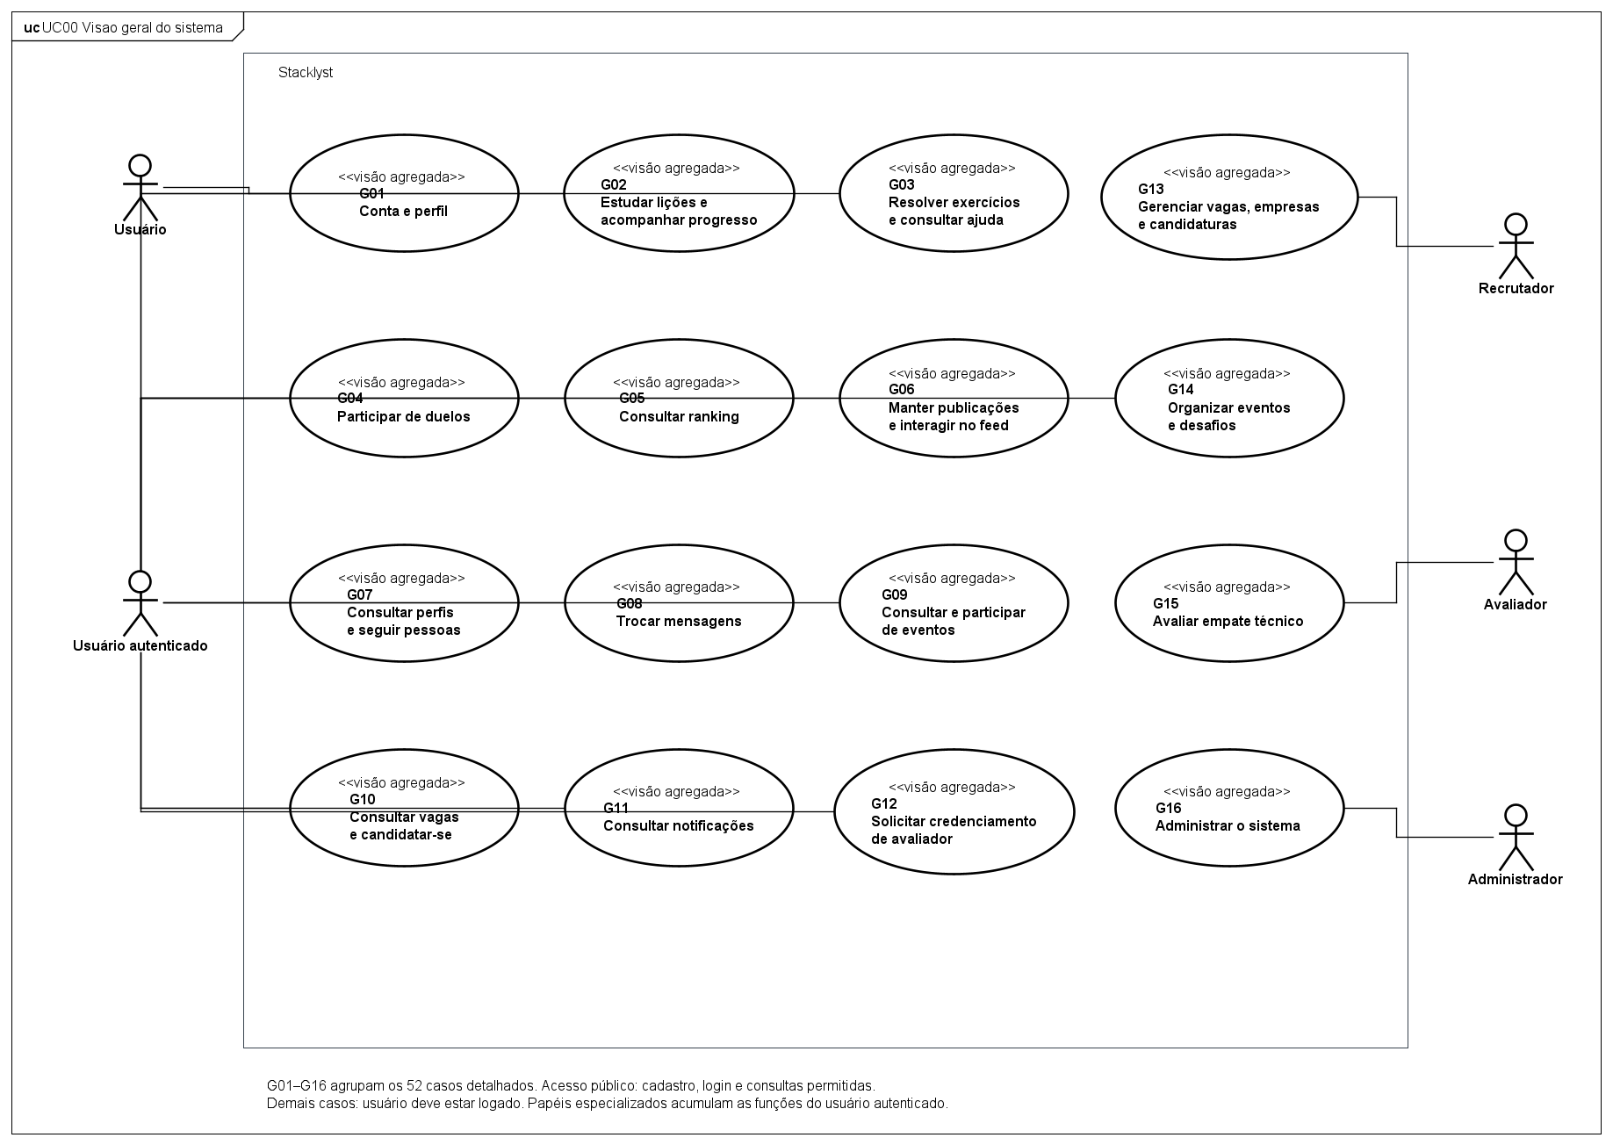
Visão geral UC00 com 16 agrupamentos e cobertura dos 52 casos de uso mantidos.
Fonte editável: Stacklyst-seminario.asta / UC00.

4.1 Conta e perfil
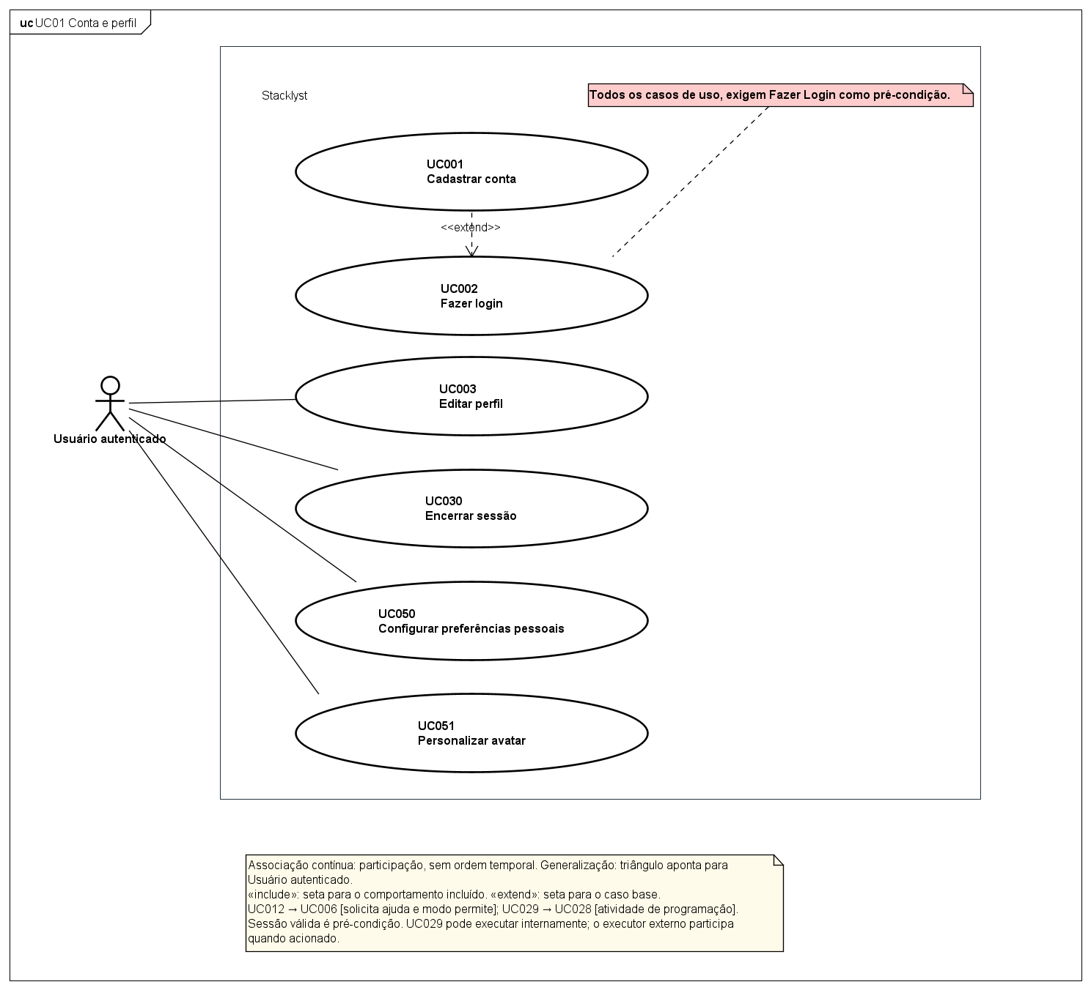
Figura UC01 — Conta e perfil.
Fonte editável: Stacklyst-seminario.asta / UC01.

4.2 Trilhas e progresso
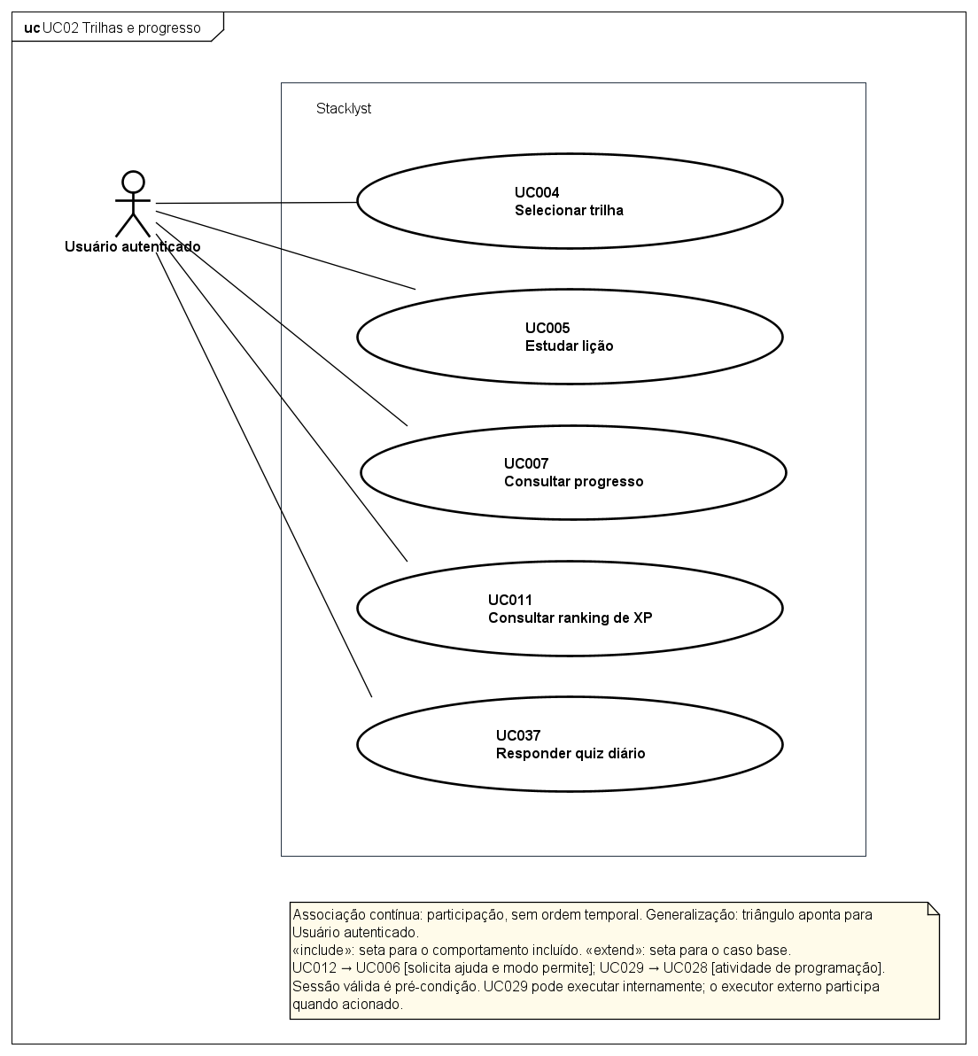
Figura UC02 — Trilhas e progresso.
Fonte editável: Stacklyst-seminario.asta / UC02.

4.3 Exercício e avaliação
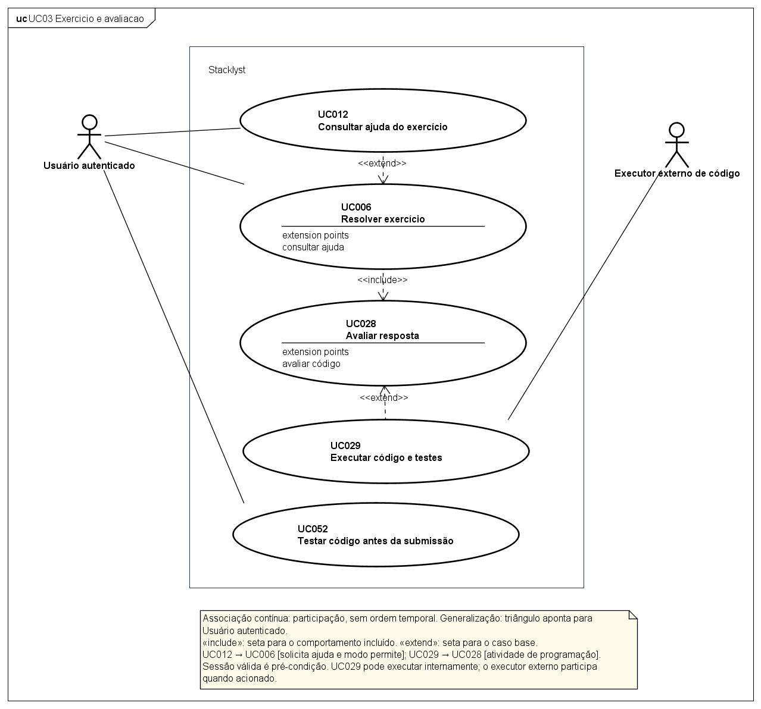
Figura UC03 — Exercício e avaliação.
Fonte editável: Stacklyst-seminario.asta / UC03.

4.4 Duelos abertos
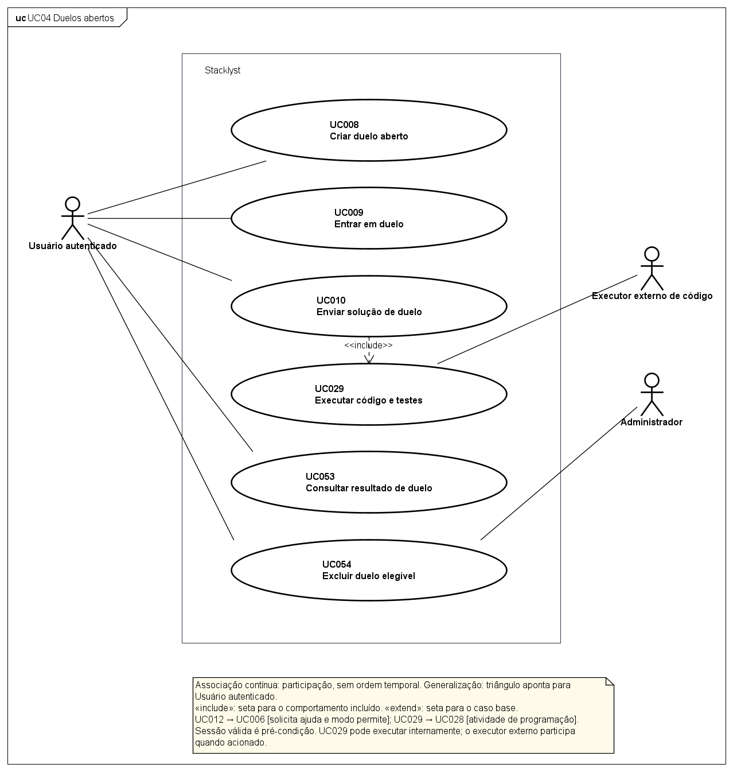
Figura UC04 — Duelos abertos.
Fonte editável: Stacklyst-seminario.asta / UC04.

4.5 Credenciamento e parecer
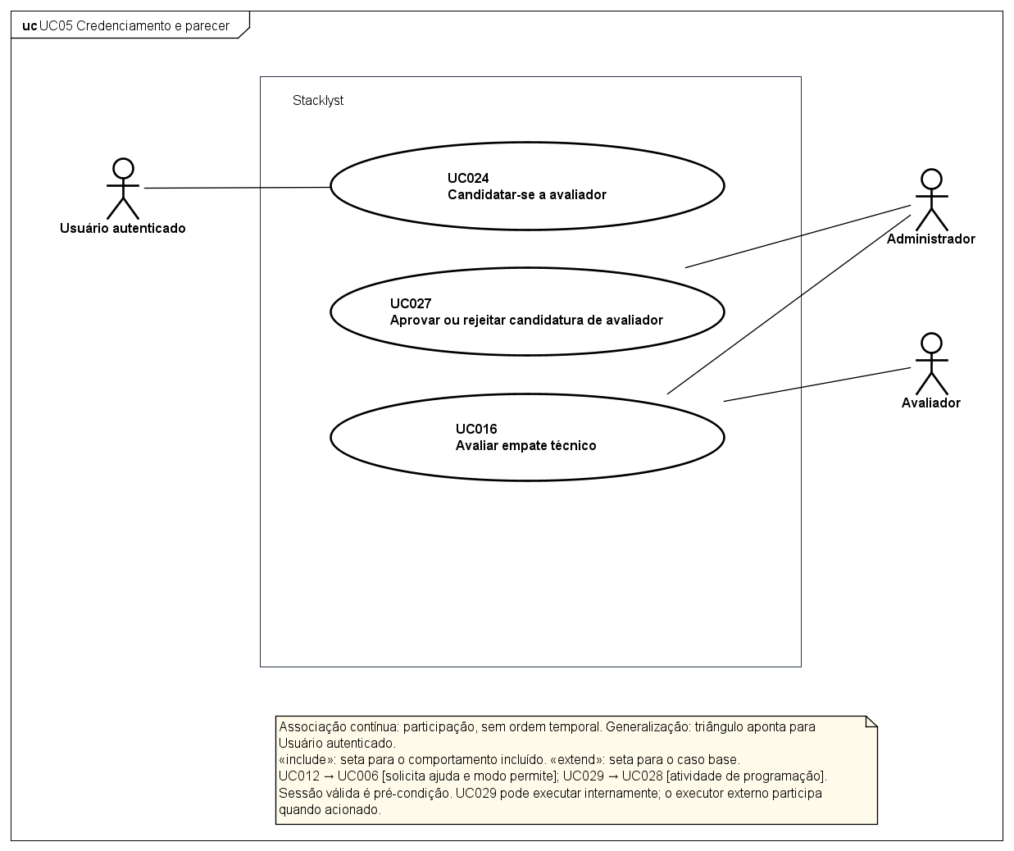
Figura UC05 — Credenciamento e parecer.
Fonte editável: Stacklyst-seminario.asta / UC05.

4.6 Publicações e interações
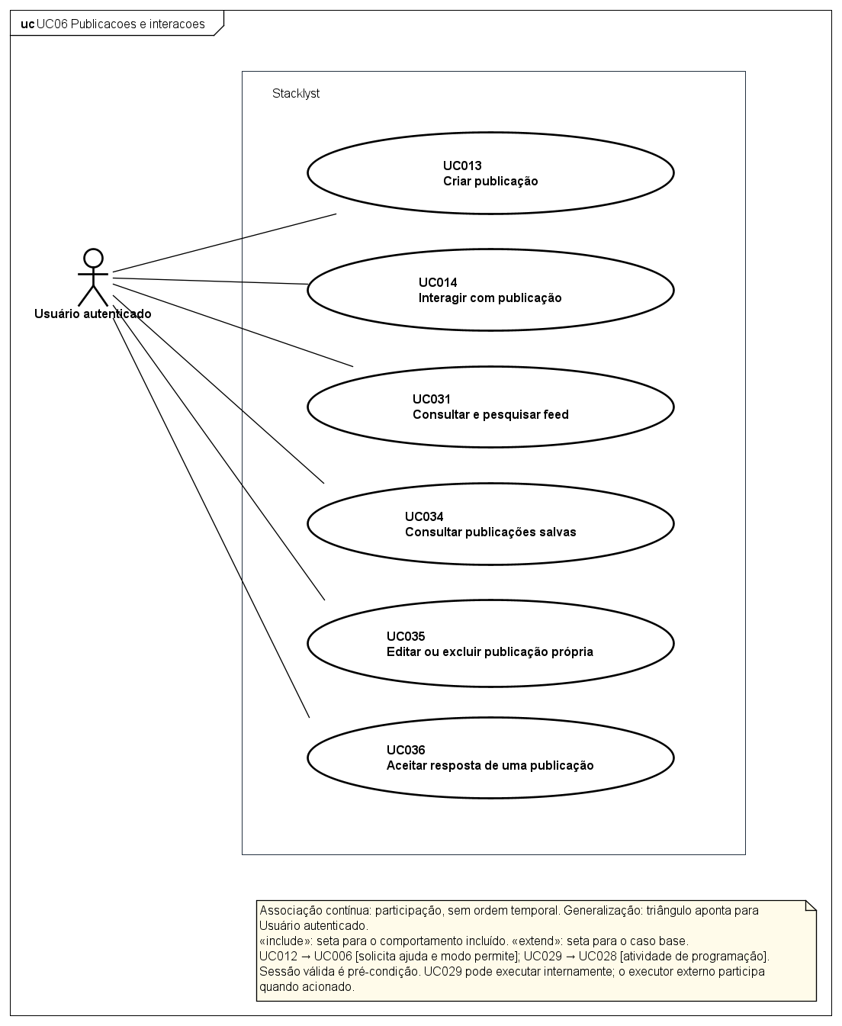
Figura UC06 — Publicações e interações.
Fonte editável: Stacklyst-seminario.asta / UC06.

4.7 Administração e notificações
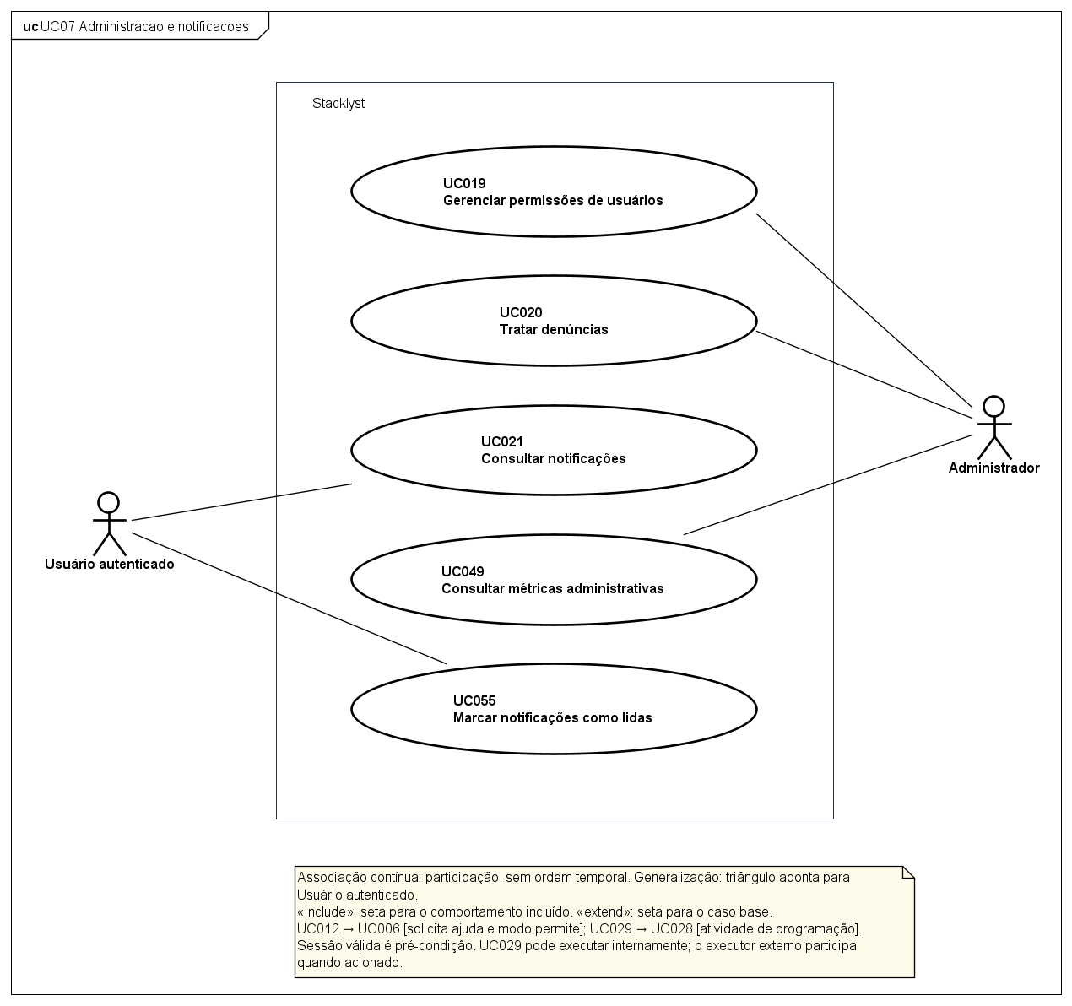
Figura UC07 — Administração e notificações.
Fonte editável: Stacklyst-seminario.asta / UC07.

4.8 Vagas e empresas
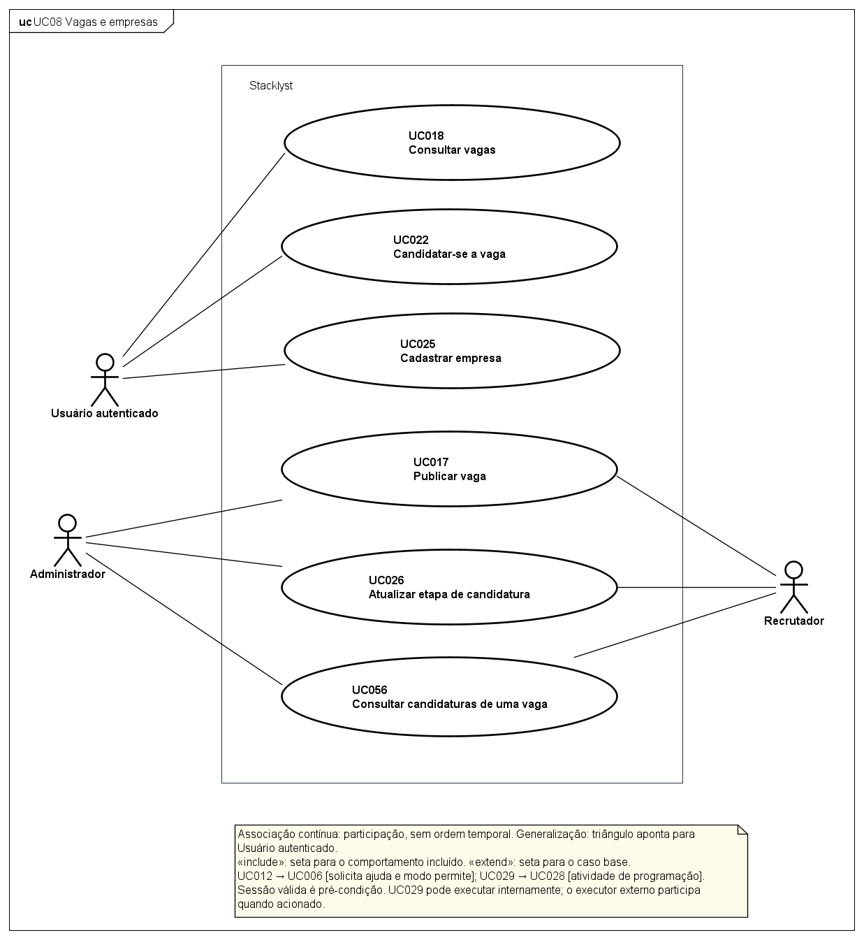
Figura UC08 — Vagas e empresas.
Fonte editável: Stacklyst-seminario.asta / UC08.

4.9 Perfil e conexões
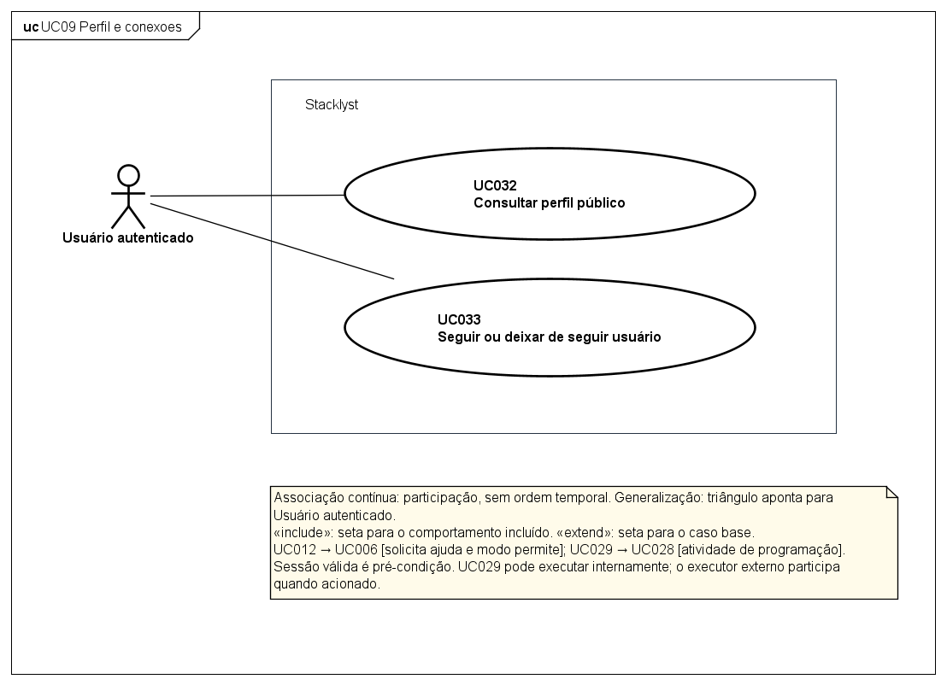
Figura UC09 — Perfil e conexões.
Fonte editável: Stacklyst-seminario.asta / UC09.

4.10 Mensagens privadas
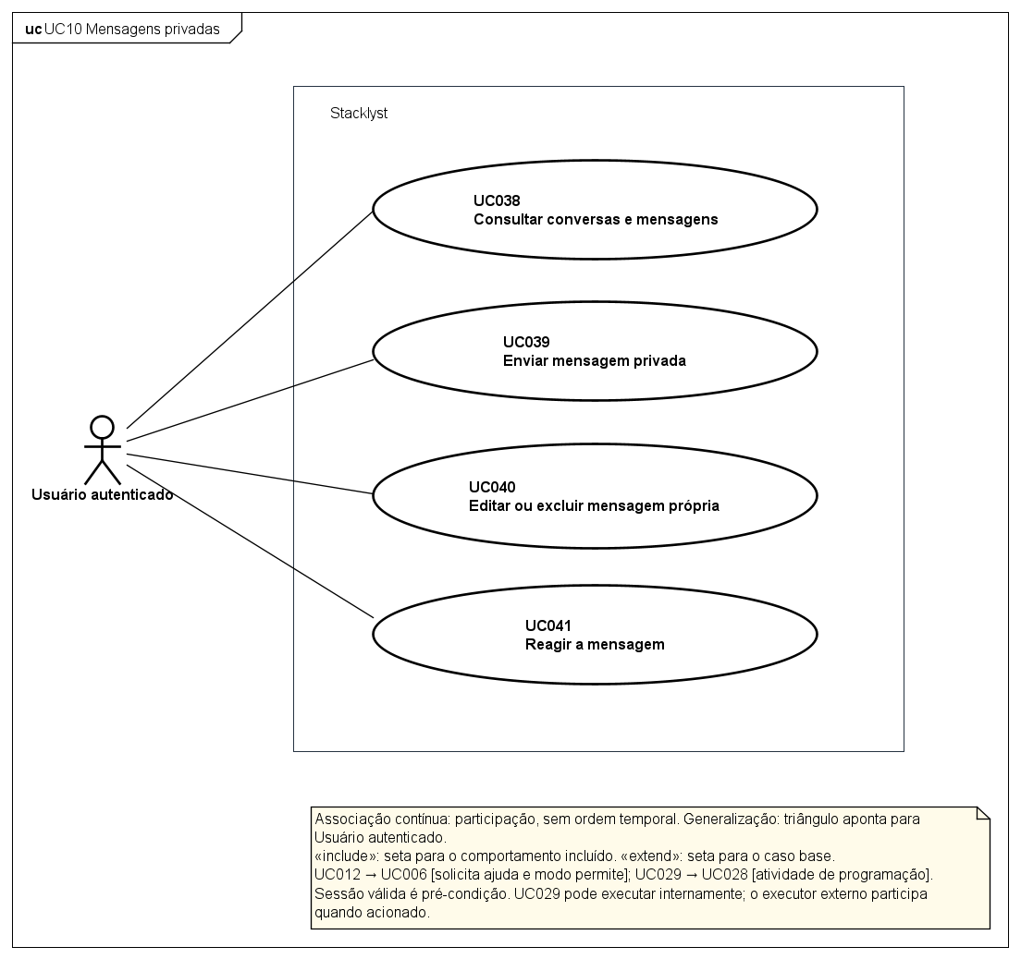
Figura UC10 — Mensagens privadas.
Fonte editável: Stacklyst-seminario.asta / UC10.

4.11 Eventos e desafios
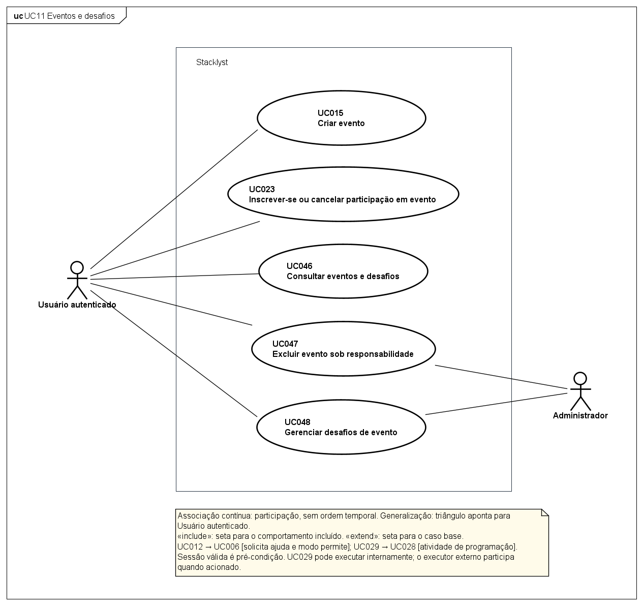
Figura UC11 — Eventos e desafios.
Fonte editável: Stacklyst-seminario.asta / UC11.

5. Especificação dos Casos de Uso

5.1 Caso de Uso UC001 — Cadastrar conta

Protótipo de Interface
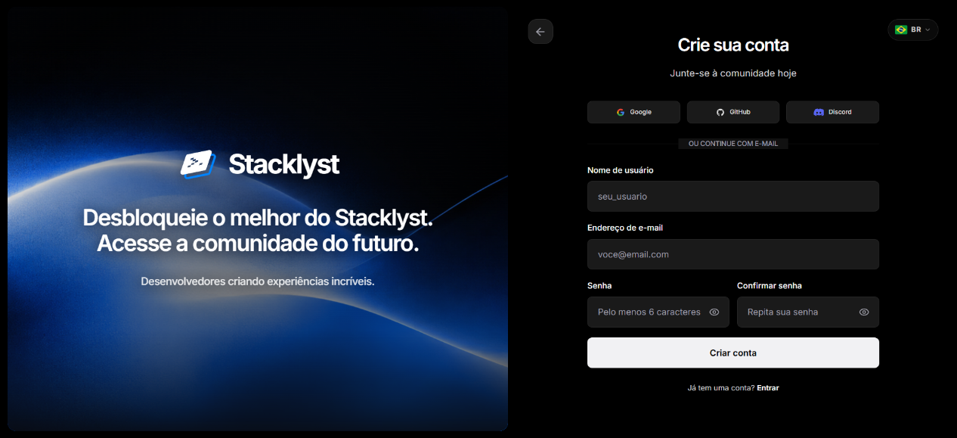
Referência visual de UC001. Captura de 07/09/2026.

Descrição: Criar uma conta individual para acessar funções autenticadas.
Tipo: Condução
Ator iniciador ou caso chamador: Usuário
Atores secundários: Provedor de identidade
Pré-condições: Usuário sem sessão autenticada. A disponibilidade do e-mail e do nome de usuário é verificada durante o fluxo.
Pós-condições: Identidade e perfil inicial criados; o usuário pode fazer login.
Entradas: Username, e-mail, senha e campos opcionais permitidos.
Saídas: Confirmação de cadastro ou erros por campo.

Fluxo Principal
1. O usuário abre a tela de cadastro e informa os dados solicitados.
2. O Stacklyst valida formato, força da senha e unicidade.
3. O sistema solicita ao serviço de autenticação a criação da identidade.
4. Após confirmação, o Stacklyst cria o registro local e perfil inicial.
5. O sistema confirma o cadastro e direciona o usuário ao acesso apropriado.

Fluxos Alternativos
• A1 — Dado inválido: o sistema destaca o campo sem criar a conta.
• A2 — E-mail ou username existente: o sistema recusa duplicidade.
• A3 — Serviço indisponível: o sistema informa falha temporária sem expor detalhes.

5.2 Caso de Uso UC002 — Fazer login

Protótipo de Interface
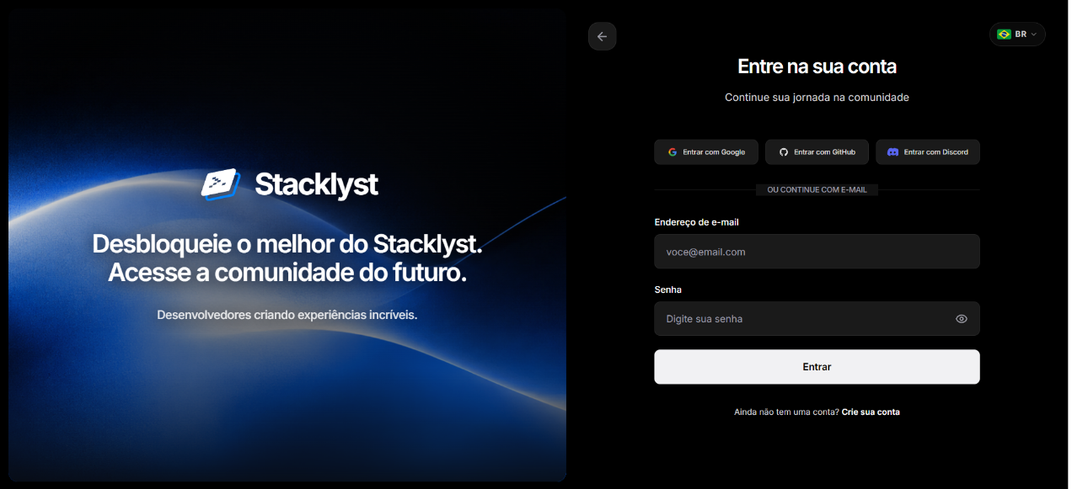
Referência visual de UC002. Captura de 07/09/2026.

Descrição: Permitir que o usuário faça login e inicie uma sessão com as permissões da sua conta.
Tipo: Condução
Ator iniciador ou caso chamador: Usuário
Atores secundários: Provedor de identidade
Pré-condições: Conta existente e não bloqueada.
Pós-condições: Sessão válida criada; rotas autorizadas ficam disponíveis.
Entradas: Credencial ou provedor OAuth.
Saídas: Sessão, perfil básico e redirecionamento.

Fluxo Principal
1. O usuário abre a tela de login e informa suas credenciais ou seleciona um provedor de identidade.
2. O Stacklyst envia a solicitação ao serviço de autenticação.
3. O serviço verifica a identidade e retorna o resultado.
4. O Stacklyst cria/atualiza cookies de sessão e carrega o papel.
5. O sistema redireciona para a área permitida.

Fluxos Alternativos
• A1 — Credencial inválida: o sistema mantém a sessão encerrada.
• A2 — Provedor OAuth não configurado: o sistema informa indisponibilidade.
• A3 — Conexão temporária: o sistema permite nova tentativa sem revelar segredo.

5.3 Caso de Uso UC003 — Editar perfil

Protótipo de Interface
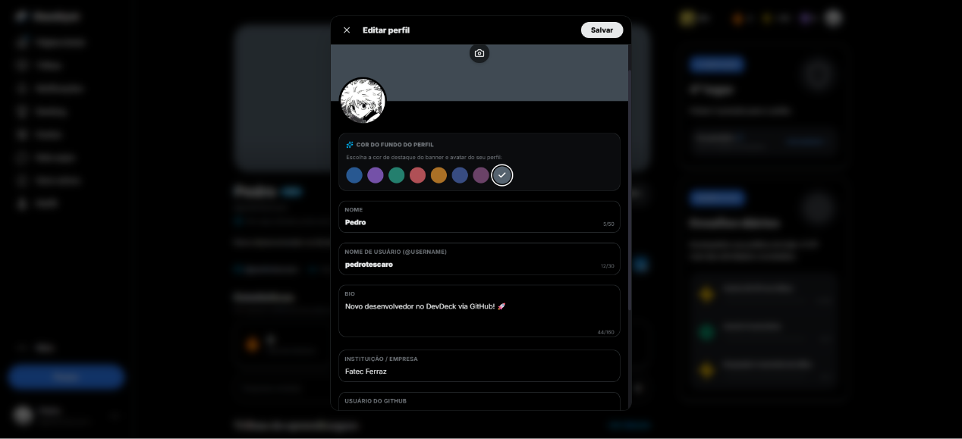
Referência visual de UC003. Captura de 12/09/2026.

Descrição: Consultar e atualizar dados permitidos do próprio perfil.
Tipo: Configuração
Ator iniciador ou caso chamador: Usuário autenticado
Atores secundários: Nenhum.
Pré-condições: Usuário deve estar logado. Usuário autenticado.
Pós-condições: Campos válidos persistidos e perfil público atualizado.
Entradas: Bio, avatar, banner, pronomes e demais campos suportados.
Saídas: Perfil atualizado ou erros de validação.

Fluxo Principal
1. O usuário acessa o próprio perfil ou as configurações.
2. O Stacklyst exibe os dados editáveis e a visualização atual.
3. O usuário altera campos e confirma.
4. O sistema valida propriedade, formato e limites e persiste os dados.
5. O Stacklyst recarrega o perfil e confirma a atualização.

Fluxos Alternativos
• A1 — Usuário sem permissão: o sistema nega alteração em perfil alheio.
• A2 — Campo inválido: o sistema preserva dados anteriores.
• A3 — Upload indisponível: o sistema mantém a imagem anterior.

5.4 Caso de Uso UC004 — Selecionar trilha

Protótipo de Interface
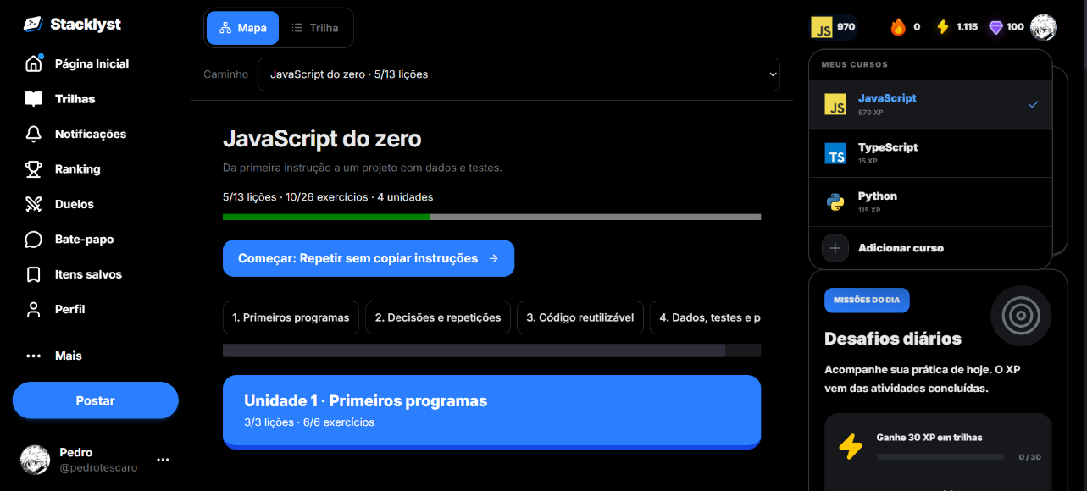
Referência visual de UC004. Captura de 12/09/2026.

Descrição: Selecionar uma trilha e iniciar ou retomar o percurso.
Tipo: Condução
Ator iniciador ou caso chamador: Usuário autenticado
Atores secundários: Nenhum.
Pré-condições: Usuário deve estar logado. Usuário autenticado; trilha disponível.
Pós-condições: Preferência registrada e lição elegível apresentada.
Entradas: Linguagem/trilha e etapa selecionada.
Saídas: Mapa atualizado e acesso à próxima lição.

Fluxo Principal
1. O usuário abre Trilhas e consulta as opções.
2. O Stacklyst carrega progresso, níveis e bloqueios.
3. O usuário seleciona a trilha desejada.
4. O sistema registra a preferência e determina a etapa elegível.
5. O Stacklyst abre a lição ou apresenta o próximo passo.

Fluxos Alternativos
• A1 — Trilha indisponível: o sistema impede o início e informa o motivo.
• A2 — Pré-requisito não cumprido: o sistema mantém a etapa bloqueada.
• A3 — Progresso não carregado: o sistema não sobrescreve dados existentes.

5.5 Caso de Uso UC005 — Estudar lição

Protótipo de Interface
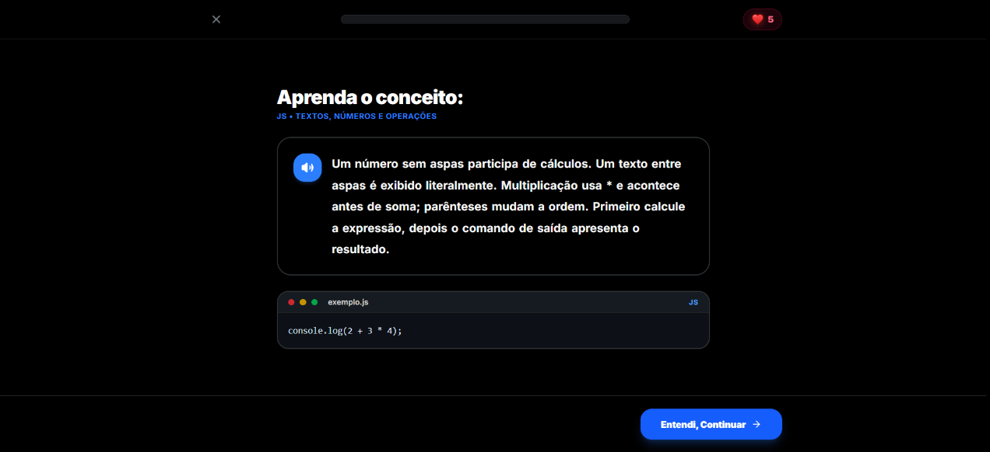
Referência visual de UC005. Captura de 07/09/2026.

Descrição: Exibir conteúdo e etapas interativas de uma lição.
Tipo: Condução
Ator iniciador ou caso chamador: Usuário autenticado
Atores secundários: Nenhum.
Pré-condições: Usuário deve estar logado. Usuário autenticado; lição existente e elegível.
Pós-condições: Sessão de lição iniciada; exercícios podem ser realizados.
Entradas: Identificador da lição.
Saídas: Conteúdo, etapas e progresso da sessão.

Fluxo Principal
1. O usuário escolhe uma lição liberada na trilha.
2. O Stacklyst resolve o identificador no registro de lições.
3. O sistema verifica conteúdo e estado da etapa.
4. A página apresenta explicação, exemplos e interação correspondente.
5. O usuário navega pelas etapas e decide resolver o exercício ou pedir ajuda opcional.

Fluxos Alternativos
• A1 — Lição inexistente: o sistema apresenta estado de não encontrada.
• A2 — Lição bloqueada: o sistema orienta o pré-requisito.
• A3 — Falha ao consultar progresso: informar indisponibilidade sem confirmar conclusão.

5.6 Caso de Uso UC006 — Resolver exercício

Protótipo de Interface
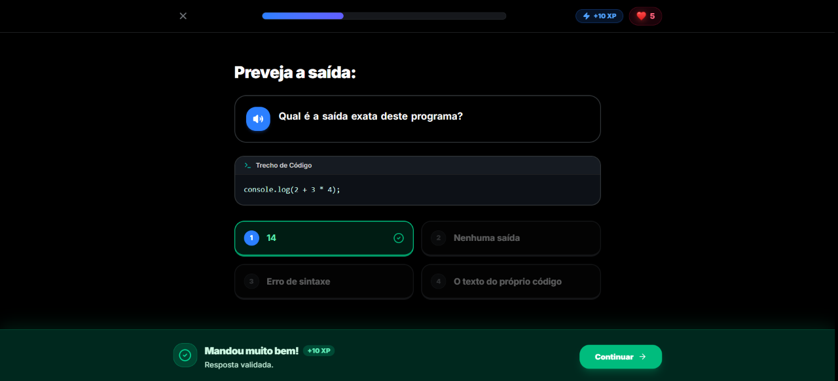
Referência visual de UC006. Captura de 07/09/2026.

Descrição: Elaborar e submeter uma solução, incluindo UC028 Avaliar resposta. Ponto de extensão consultar ajuda: durante a elaboração, UC012 pode ser executado se o usuário solicitar ajuda permitida pelo modo.
Tipo: Condução
Ator iniciador ou caso chamador: Usuário autenticado
Atores secundários: Executor de código, por meio de UC029 quando a atividade exigir programação.
Pré-condições: Usuário deve estar logado. Exercício disponível, pré-requisitos atendidos e usuário autenticado para registrar a tentativa.
Pós-condições: Tentativa e feedback registrados quando a gravação for concluída; XP e progresso atualizados somente se elegíveis. Em falha técnica, nenhum novo acerto é confirmado.
Entradas: Resposta, código, pares, ordem, lacunas, comando ou blocos.
Saídas: Resultado, feedback, saída e XP quando aplicável.

Fluxo Principal
1. O usuário elabora a solução. Durante esta etapa, pode consultar ajuda pelo ponto de extensão consultar ajuda.
2. O usuário submete a resposta; o Stacklyst verifica completude, acesso e pré-requisitos.
3. O Stacklyst executa UC028 Avaliar resposta, que trata o tipo da atividade e retorna o resultado.
4. O sistema registra a tentativa e, em acerto inédito elegível, a recompensa e o progresso na mesma operação.
5. O Stacklyst apresenta feedback e progresso confirmado; o usuário decide prosseguir ou realizar nova tentativa.

Fluxos Alternativos
• A1 — Dado inválido: o sistema solicita correção antes da avaliação.
• A2 — Executor indisponível ou timeout: o sistema não marca acerto nem concede XP.
• A3 — Resposta incorreta: o sistema exibe feedback e permite nova tentativa.
• A4 — Falha ao salvar: o sistema informa indisponibilidade, preserva a solução e permite reenvio sem duplicar recompensa.

5.7 Caso de Uso UC007 — Consultar progresso

Protótipo de Interface
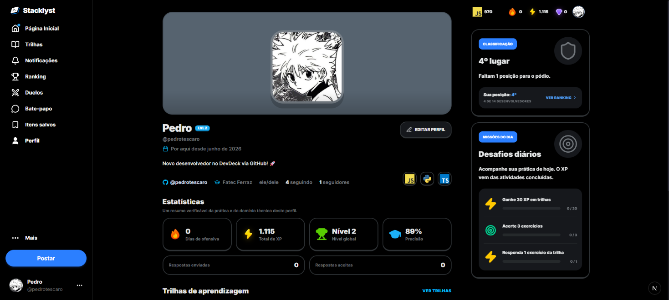
Referência visual de UC007. Captura de 12/09/2026.

Descrição: Apresentar XP, nível, sequência, trilhas, tentativas e conquistas permitidas.
Tipo: Análise
Ator iniciador ou caso chamador: Usuário autenticado
Atores secundários: Nenhum.
Pré-condições: Usuário deve estar logado. Sessão válida para consultar o próprio progresso. A consulta do progresso de outro usuário limita-se às informações de seu perfil público.
Pós-condições: Nenhuma alteração obrigatória; visão consolidada exibida.
Entradas: Usuário, período e trilha opcionais.
Saídas: Indicadores e histórico permitido.

Fluxo Principal
1. O usuário abre perfil, trilha ou visão de atividade.
2. O Stacklyst identifica o titular e as permissões de visualização.
3. O sistema consulta XP, trilhas, sequência, tentativas e badges.
4. Os dados são consolidados sem expor campos privados.
5. O Stacklyst apresenta evolução atual e próximos marcos.

Fluxos Alternativos
• A1 — Perfil privado ou dado não permitido: o sistema oculta o campo.
• A2 — Histórico indisponível: o sistema mostra o último estado confirmado.
• A3 — Período sem atividade: o sistema retorna estado vazio claro.

5.8 Caso de Uso UC008 — Criar duelo aberto

Protótipo de Interface
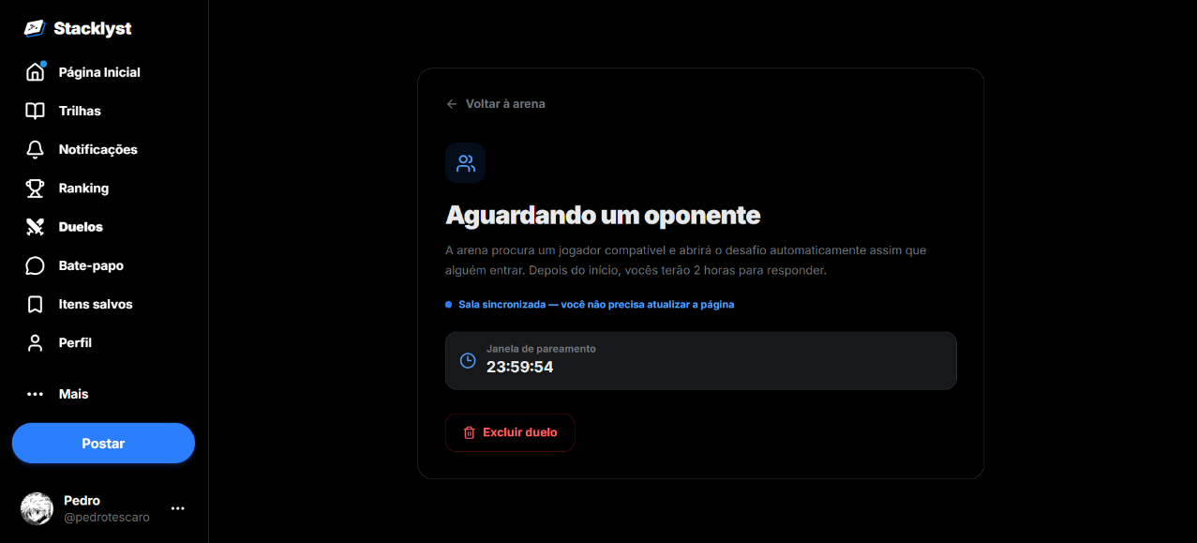
Referência visual de UC008. Captura de 12/09/2026.

Descrição: Disponibilizar um duelo aberto com uma linguagem e um desafio do catálogo, aguardando a entrada de outro usuário. Se já houver uma vaga compatível, o sistema pode iniciar o confronto nessa vaga.
Tipo: Condução
Ator iniciador ou caso chamador: Usuário autenticado
Atores secundários: Nenhum. O segundo participante entra no duelo por meio de UC009.
Pré-condições: Usuário deve estar logado. Usuário autenticado; linguagem suportada e desafio verificável do catálogo.
Pós-condições: Duelo aberto no estado PENDING, vinculado ao criador e sem oponente, ou duelo compatível iniciado no estado ACTIVE.
Entradas: Linguagem e desafio do catálogo. Não há destinatário a selecionar.
Saídas: Identificador do duelo, estado e prazo de espera por participante.

Fluxo Principal
1. O usuário abre a área de duelos, solicita criar um duelo e escolhe linguagem e desafio.
2. O sistema verifica a sessão, a linguagem suportada e a existência do desafio no catálogo.
3. O sistema consulta se há uma vaga aberta de outro usuário na mesma linguagem; se houver, segue a alternativa A1.
4. Sem vaga compatível, o sistema registra o usuário como criador de um duelo PENDING, sem oponente, com prazo de espera de até 24 horas.
5. O sistema exibe o duelo aberto. O confronto começa quando outro usuário ocupa a vaga por UC009, com duração de duas horas.

Fluxos Alternativos
• A1 — Vaga compatível encontrada: o sistema reserva a vaga, registra o usuário como oponente e inicia o duelo existente, utilizando o desafio dessa vaga.
• A2 — Dados ou desafio inválidos: o sistema informa o erro e solicita correção antes de criar o duelo.
• A3 — Sessão ausente ou expirada: o usuário precisa fazer login para concluir a solicitação.
• A4 — Espera expirada: a vaga deixa de ser elegível para pareamento; a manutenção atualiza o estado do duelo conforme sua execução.

5.9 Caso de Uso UC009 — Entrar em duelo

Protótipo de Interface
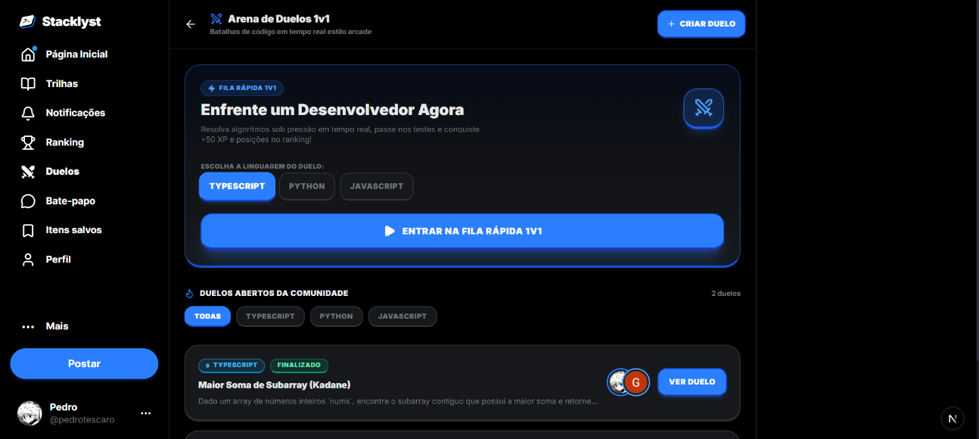
Referência visual de UC009. Captura de 12/09/2026.

Descrição: Entrar voluntariamente em um duelo aberto ou usar a fila rápida para localizar uma vaga na linguagem selecionada.
Tipo: Condução
Ator iniciador ou caso chamador: Usuário autenticado
Atores secundários: Usuário autenticado que criou o duelo, no contexto de outro participante.
Pré-condições: Usuário deve estar logado. Usuário autenticado; para entrada direta, duelo pendente com vaga de oponente disponível e criado por outro usuário.
Pós-condições: Vaga ocupada uma única vez e duelo ACTIVE, ou nova espera PENDING quando a fila rápida não encontra oponente.
Entradas: Duelo escolhido na entrada direta ou linguagem selecionada na fila rápida.
Saídas: Duelo ativo com participantes e prazo, ou confirmação de espera por oponente.

Fluxo Principal
1. O usuário seleciona um duelo aberto e solicita entrar.
2. O sistema verifica a sessão e confirma que o usuário não é o criador desse duelo.
3. O sistema verifica se o duelo continua pendente e com a vaga de oponente disponível.
4. O sistema reserva a vaga de forma condicional para impedir que dois usuários a ocupem ao mesmo tempo.
5. O sistema registra o oponente, ativa o duelo e apresenta o desafio e o prazo de duas horas aos participantes.

Fluxos Alternativos
• A1 — Fila rápida: o usuário escolhe JavaScript, TypeScript ou Python; o sistema busca a vaga pendente mais antiga e disponível na mesma linguagem, criada por outro usuário. Se não houver vaga, cria uma espera com desafio do catálogo e prazo de até 24 horas.
• A2 — Vaga ocupada ou duelo indisponível: o sistema informa que a entrada não pode ser concluída. Na fila rápida, pode buscar outra vaga ou criar uma espera.
• A3 — Próprio duelo, sessão ausente ou linguagem não suportada: o sistema recusa a entrada e informa a condição a corrigir.

5.10 Caso de Uso UC010 — Enviar solução de duelo

Protótipo de Interface
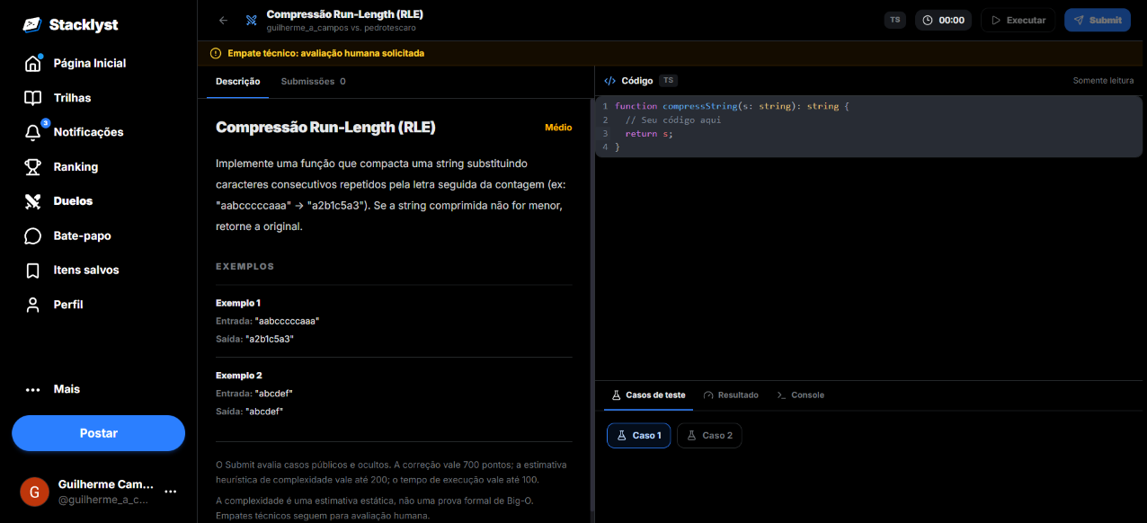
Referência visual de UC010. Captura de 07/09/2026.

Descrição: Executar e registrar solução para resolução do duelo.
Tipo: Condução
Ator iniciador ou caso chamador: Participante do duelo
Atores secundários: Executor de código
Pré-condições: Usuário deve estar logado. Participante autenticado, duelo ativo e dentro do prazo.
Pós-condições: Solução registrada e resolução do duelo processada quando houver elementos suficientes; empate técnico permanece pendente de avaliação humana.
Entradas: Código e duelo.
Saídas: Resultados de testes e estado do duelo.

Fluxo Principal
1. Enviar código.
2. Verificar sessão, participante, estado e prazo.
3. O Stacklyst executa UC029 Executar código e testes com os testes públicos e privados do desafio.
4. Salvar submissão e aplicar política de resolução.
5. Retornar resultado sem revelar testes privados.

Fluxos Alternativos
• A1 — Fora do prazo ou não participante: negar submissão.
• A2 — Executor indisponível: não conceder vitória.
• A3 — Empate técnico: encaminhar para revisão humana.

5.11 Caso de Uso UC011 — Consultar ranking de XP

Protótipo de Interface
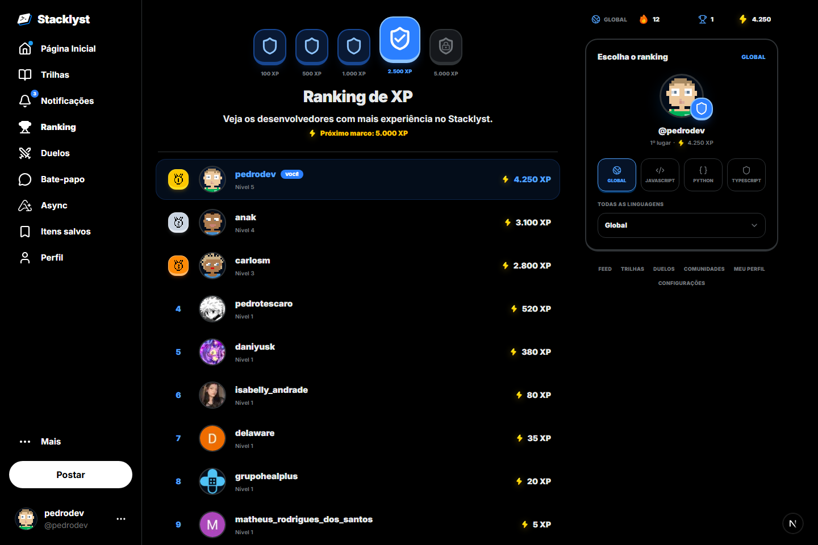
Referência visual de UC011. Captura de 22/08/2026.

Descrição: Exibir classificação global ou por linguagem.
Tipo: Análise
Ator iniciador ou caso chamador: Usuário autenticado
Atores secundários: Nenhum.
Pré-condições: Dados de XP disponíveis.
Pós-condições: Ranking exibido sem alterar pontuação.
Entradas: Filtro de linguagem opcional.
Saídas: Posição, usuário, XP, nível e divisão quando aplicável.

Fluxo Principal
1. O usuário abre o ranking.
2. O Stacklyst recebe o filtro global ou por linguagem.
3. O sistema consulta os maiores valores de XP no escopo.
4. A posição e o nível exibido são calculados.
5. O Stacklyst apresenta a classificação e a posição disponível.

Fluxos Alternativos
• A1 — Filtro inválido: o sistema usa opção válida ou informa erro.
• A2 — Ranking vazio: o sistema exibe estado sem participantes.
• A3 — Empate em XP: ordenar por username e id crescentes.

5.12 Caso de Uso UC012 — Consultar ajuda do exercício

Protótipo de Interface
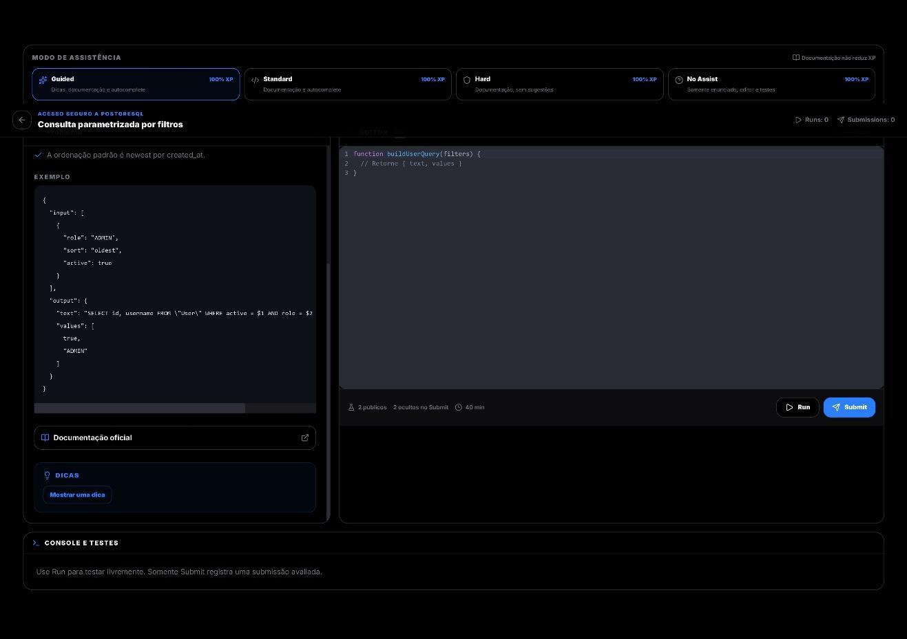
Referência visual de UC012. Captura de 07/09/2026.

Descrição: Consultar material de apoio durante UC006, no ponto de extensão consultar ajuda, quando houver solicitação do usuário e o modo permitir.
Tipo: Análise
Ator iniciador ou caso chamador: Usuário autenticado
Atores secundários: Nenhum.
Pré-condições: Usuário deve estar logado. Exercício carregado.
Pós-condições: Material exibido sem recompensa adicional.
Entradas: Modo e tipo de ajuda.
Saídas: Dica ou documentação.

Fluxo Principal
1. Abrir um exercício e selecionar o modo de assistência.
2. Verificar se o modo permite a ajuda solicitada.
3. Abrir dica ou documentação editorial.
4. O Stacklyst apresenta o material editorial correspondente à solicitação.
5. O usuário interpreta a orientação e retorna à elaboração da solução em UC006.

Fluxos Alternativos
• A1 — Modo bloqueia ajuda: trocar modo ou continuar sem ajuda.

5.13 Caso de Uso UC013 — Criar publicação

Protótipo de Interface
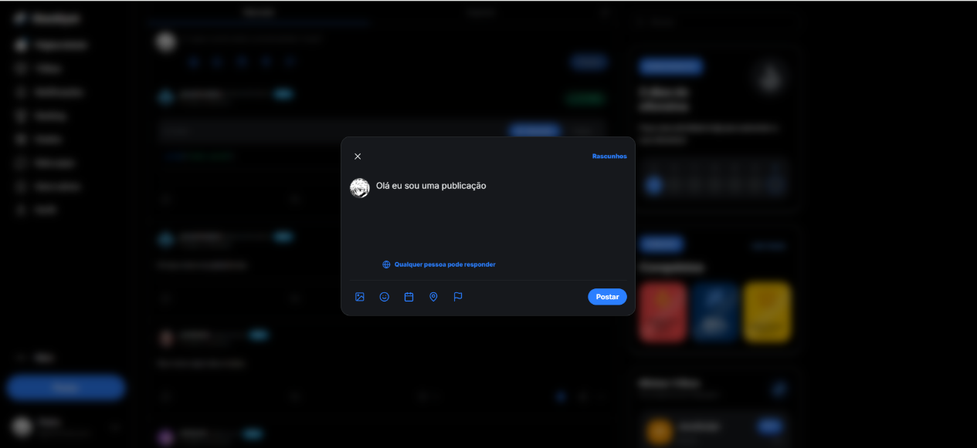
Referência visual de UC013. Captura de 12/09/2026.

Descrição: Publicar dúvida, conteúdo ou código no feed.
Tipo: Condução
Ator iniciador ou caso chamador: Usuário autenticado
Atores secundários: Nenhum.
Pré-condições: Usuário deve estar logado. Usuário autenticado e dentro do limite de publicação.
Pós-condições: Publicação persistida e exibida no feed.
Entradas: Título, corpo, linguagem, código e imagem opcional.
Saídas: Publicação criada ou erros de validação.

Fluxo Principal
1. O usuário abre o compositor do feed.
2. O usuário informa o conteúdo e confirma a publicação.
3. O Stacklyst valida autenticação, tamanho, formato e limite.
4. O sistema persiste a publicação e seus metadados.
5. O feed é atualizado e a publicação fica disponível para interação.

Fluxos Alternativos
• A1 — Conteúdo inválido ou vazio: o sistema solicita correção.
• A2 — Limite excedido: o sistema recusa temporariamente.
• A3 — Upload falha: o usuário pode corrigir ou publicar sem a mídia, se permitido.

5.14 Caso de Uso UC014 — Interagir com publicação

Protótipo de Interface
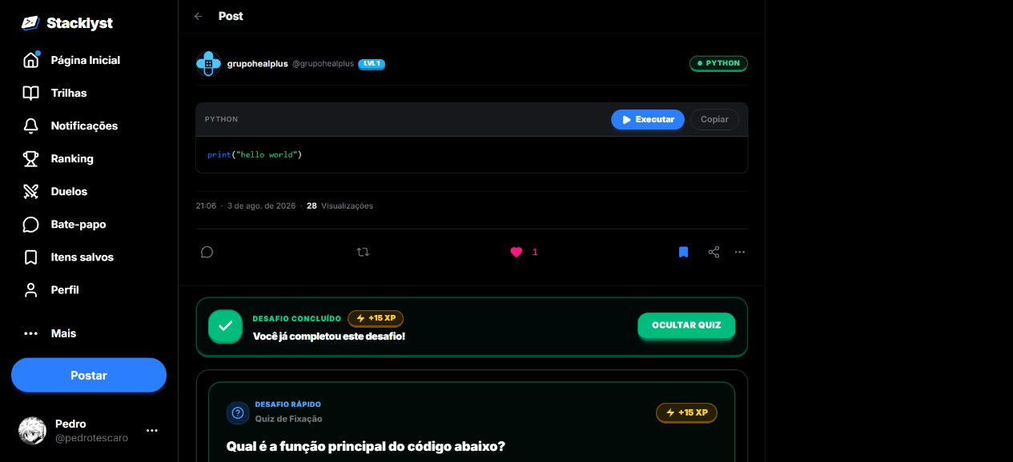
Referência visual de UC014. Captura de 12/09/2026.

Descrição: Reagir, votar, responder, salvar ou denunciar uma publicação.
Tipo: Condução
Ator iniciador ou caso chamador: Usuário autenticado
Atores secundários: Autor da publicação
Pré-condições: Usuário deve estar logado. Usuário autenticado; publicação existente.
Pós-condições: Interação registrada e contadores/notificações atualizados.
Entradas: Publicação, ação, reação ou resposta.
Saídas: Novo estado da interação e eventual notificação.

Fluxo Principal
1. O usuário seleciona uma publicação no feed.
2. O usuário escolhe a interação permitida e informa dados adicionais quando necessário.
3. O Stacklyst valida alvo, sessão e duplicidade.
4. O sistema registra ou alterna a interação e atualiza contadores.
5. O autor recebe notificação quando a regra prevê.

Fluxos Alternativos
• A1 — Publicação removida: o sistema interrompe a ação.
• A2 — Ação duplicada: o sistema mantém unicidade ou alterna o estado.
• A3 — Conteúdo denunciado: o sistema cria item para moderação.

5.15 Caso de Uso UC015 — Criar evento

Protótipo de Interface
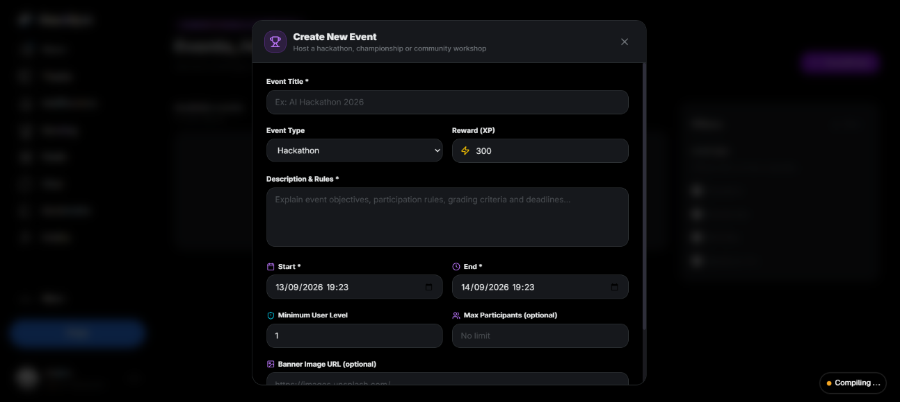
Referência visual de UC015. Captura de 12/09/2026.

Descrição: Permitir que qualquer usuário autenticado crie um evento comunitário com descrição, período e requisitos de participação, tornando-se o organizador responsável pelo cadastro.
Tipo: Configuração
Ator iniciador ou caso chamador: Usuário autenticado, no contexto de organizador do evento.
Atores secundários: Nenhum.
Pré-condições: Usuário deve estar logado. Usuário autenticado e dados obrigatórios do evento preenchidos. A criação não exige o papel de Administrador ou Recrutador.
Pós-condições: Evento criado no estado UPCOMING e vinculado à conta que o cadastrou como criadora.
Entradas: Título, descrição, tipo, datas de início e término, nível mínimo, capacidade opcional, recompensa de XP e imagem opcional.
Saídas: Confirmação de criação e evento disponível na listagem com seu estado e requisitos.

Fluxo Principal
1. O usuário acessa Eventos e seleciona Criar evento.
2. O sistema verifica se há uma sessão válida e apresenta o formulário.
3. O usuário preenche a descrição, o tipo, o período e os requisitos de participação.
4. O formulário verifica os dados obrigatórios e a ordem das datas; o servidor valida os dados recebidos para a criação.
5. O sistema registra o evento com o usuário como criador, define o estado inicial UPCOMING e confirma a criação.

Fluxos Alternativos
• A1 — Sessão ausente ou expirada: o sistema solicita que o usuário faça login antes de concluir a criação.
• A2 — Campos obrigatórios ou datas inválidos no formulário: o sistema solicita a correção e mantém os dados para nova tentativa.
• A3 — Falha ao salvar o evento: o sistema informa a falha e não apresenta confirmação de criação.

5.16 Caso de Uso UC016 — Avaliar empate técnico

Protótipo de Interface
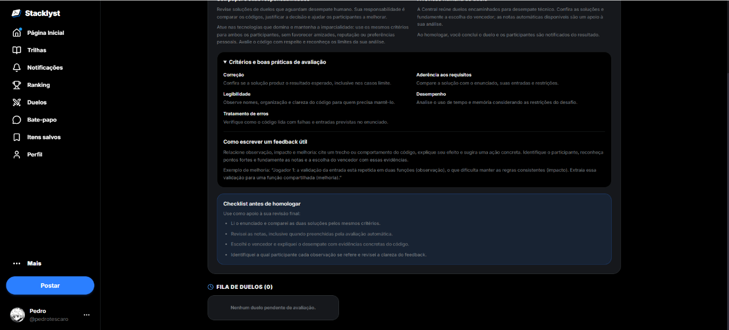
Referência visual de UC016. Captura de 12/09/2026.

Descrição: Emitir parecer humano sobre soluções de duelo.
Tipo: Análise
Ator iniciador ou caso chamador: Avaliador ou Administrador.
Atores secundários: Nenhum.
Pré-condições: Usuário deve estar logado. Avaliador aprovado ou Administrador autenticado, que não participou do duelo; duelo no estado REVIEW_PENDING, com soluções disponíveis para análise.
Pós-condições: Parecer registrado e duelo concluído; a notificação é solicitada. Falha de notificação não desfaz a decisão, conforme RN022.
Entradas: Pontuações de 0 a 1.000, vencedor obrigatório, feedback com pelo menos 5 caracteres, pontos fortes e melhorias.
Saídas: Parecer persistido e resultado.

Fluxo Principal
1. O avaliador ou administrador abre a fila de avaliações pendentes.
2. O Stacklyst autoriza o papel e apresenta as soluções.
3. O avaliador compara código e resultados dos testes.
4. O avaliador informa pontuações e feedback explicativo.
5. O sistema valida, registra o parecer, fecha o duelo e notifica.

Fluxos Alternativos
• A1 — Papel ausente ou tentativa de avaliar o próprio duelo: o sistema nega a avaliação.
• A2 — Duelo já fechado: o sistema impede nova decisão conflitante.
• A3 — Feedback/pontuação inválidos: o sistema solicita correção.

5.17 Caso de Uso UC017 — Publicar vaga

Protótipo de Interface
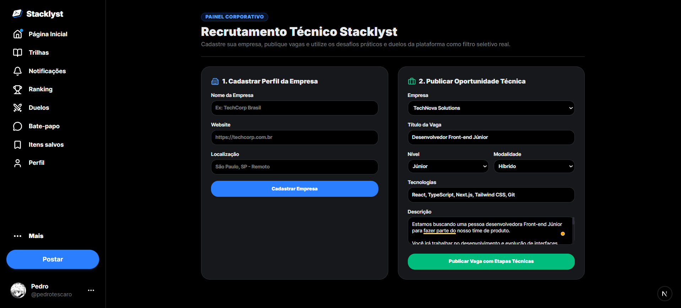
Referência visual de UC017. Captura de 12/09/2026.

Descrição: Criar uma oportunidade vinculada a empresa autorizada.
Tipo: Configuração
Ator iniciador ou caso chamador: Recrutador; Administrador
Atores secundários: Nenhum.
Pré-condições: Usuário deve estar logado. Ator com papel RECRUITER ou ADMIN. Para recrutador, a empresa deve pertencer ao usuário autenticado; requireCompanyAccess valida o vínculo antes da criação da vaga.
Pós-condições: Vaga aberta com etapas de recrutamento.
Entradas: Empresa, título, descrição, nível, tecnologias, modalidade, contrato e etapas.
Saídas: Vaga publicada ou erros por campo.

Fluxo Principal
1. O recrutador seleciona a empresa sob sua responsabilidade.
2. O ator informa dados da vaga e etapas.
3. O Stacklyst valida papel, empresa e campos obrigatórios.
4. O sistema cria a vaga e as etapas em ordem.
5. A oportunidade é disponibilizada para consulta e candidatura.

Fluxos Alternativos
• A1 — Sem papel ou vínculo autorizado: o servidor nega a operação. A rota de vagas verifica o papel e aplica requireCompanyAccess para a empresa selecionada.
• A2 — Vaga inválida: o sistema destaca campos e não publica.
• A3 — Salário omitido: o sistema aplica a política definida sem inventar valor.

5.18 Caso de Uso UC018 — Consultar vagas

Protótipo de Interface
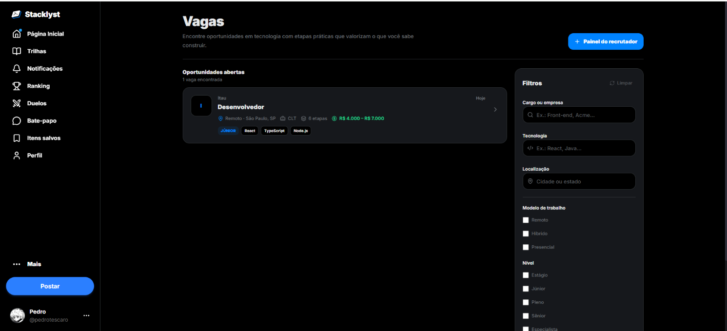
Referência visual de UC018. Captura de 12/09/2026.

Descrição: Listar e detalhar oportunidades disponíveis.
Tipo: Análise
Ator iniciador ou caso chamador: Usuário autenticado; Recrutador
Atores secundários: Nenhum.
Pré-condições: Acesso ao módulo; vagas cadastradas.
Pós-condições: Lista/detalhe exibido sem alteração obrigatória.
Entradas: Busca, tecnologia, nível, modalidade e contrato.
Saídas: Vagas filtradas, empresa, requisitos e etapas.

Fluxo Principal
1. O ator abre a listagem de vagas.
2. O Stacklyst carrega vagas abertas e filtros.
3. O ator informa critérios ou seleciona uma oportunidade.
4. O sistema aplica filtros e carrega os detalhes permitidos.
5. A vaga, empresa e opção de candidatura são apresentadas.

Fluxos Alternativos
• A1 — Nenhuma vaga: o sistema exibe estado vazio.
• A2 — Vaga encerrada: o sistema exibe status e desabilita candidatura.
• A3 — Filtro inválido: o sistema solicita correção.

5.19 Caso de Uso UC019 — Gerenciar permissões de usuários

Protótipo de Interface
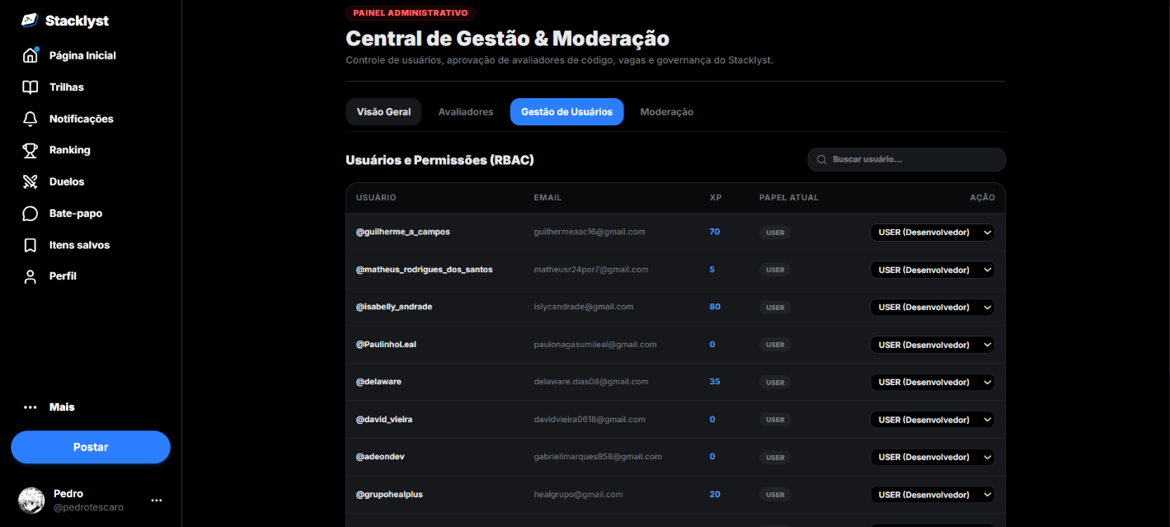
Referência visual de UC019. Captura de 12/09/2026.

Descrição: Pesquisar usuários e alterar papéis autorizados.
Tipo: Configuração
Ator iniciador ou caso chamador: Administrador
Atores secundários: Nenhum.
Pré-condições: Usuário deve estar logado. Administrador autenticado.
Pós-condições: Papel atualizado ou operação recusada; o serviço registra log da alteração.
Entradas: Busca, paginação, usuário e novo papel.
Saídas: Lista de usuários ou registro atualizado.

Fluxo Principal
1. O administrador abre o painel de usuários.
2. O Stacklyst valida a sessão administrativa e lista os registros.
3. O administrador pesquisa e seleciona o usuário.
4. O administrador escolhe o novo papel e confirma.
5. O sistema valida a transição, atualiza e registra a ação.

Fluxos Alternativos
• A1 — Sem permissão: o sistema nega acesso.
• A2 — Papel inválido: o sistema não altera o usuário.
• A3 — Alteração que removeria o último administrador: recusar a operação.

5.20 Caso de Uso UC020 — Tratar denúncias

Protótipo de Interface
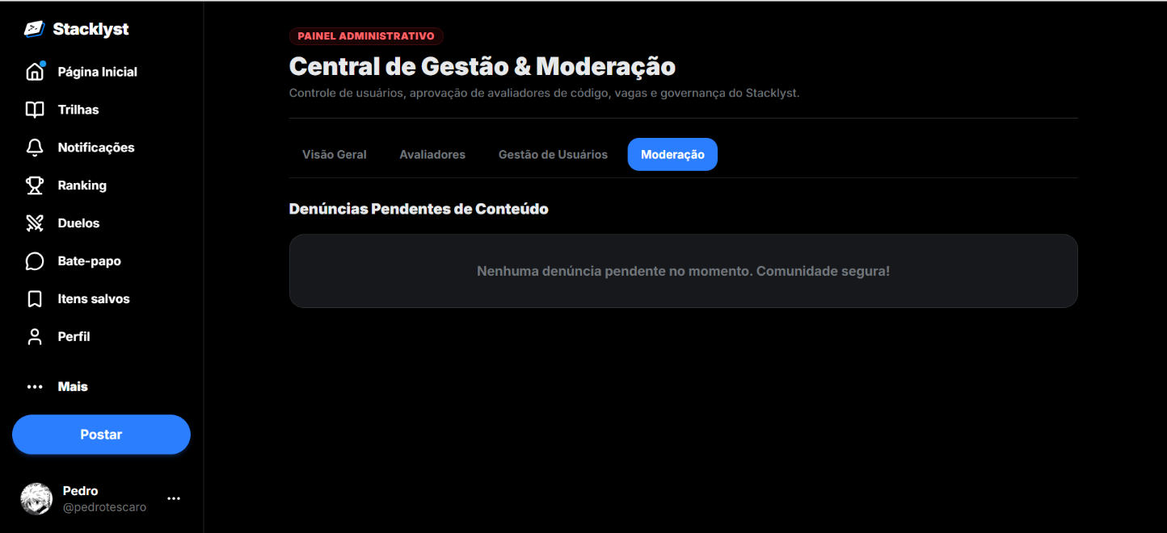
Referência visual de UC020. Captura de 12/09/2026.

Descrição: Analisar denúncia e aplicar ação de moderação permitida.
Tipo: Análise
Ator iniciador ou caso chamador: Administrador
Atores secundários: Usuário denunciante; Autor do conteúdo
Pré-condições: Usuário deve estar logado. Administrador autenticado; denúncia registrada.
Pós-condições: Denúncia tratada e ação registrada.
Entradas: Denúncia, conteúdo, contexto, decisão e justificativa.
Saídas: Resultado de moderação e eventual notificação.

Fluxo Principal
1. O administrador abre a fila de denúncias.
2. O Stacklyst apresenta denúncia, conteúdo e dados mínimos necessários.
3. O administrador analisa motivo e contexto.
4. O administrador seleciona decisão permitida e registra justificativa.
5. Aplicar a operação suportada e atualizar o registro da denúncia; não há trilha universal de auditoria.

Fluxos Alternativos
• A1 — Denúncia improcedente: o sistema encerra sem remover conteúdo.
• A2 — Conteúdo já removido: o sistema registra o estado encontrado.
• A3 — Sanção adicional ou recurso: fora do fluxo atual; registrar a solicitação para tratamento administrativo.

5.21 Caso de Uso UC021 — Consultar notificações

Protótipo de Interface
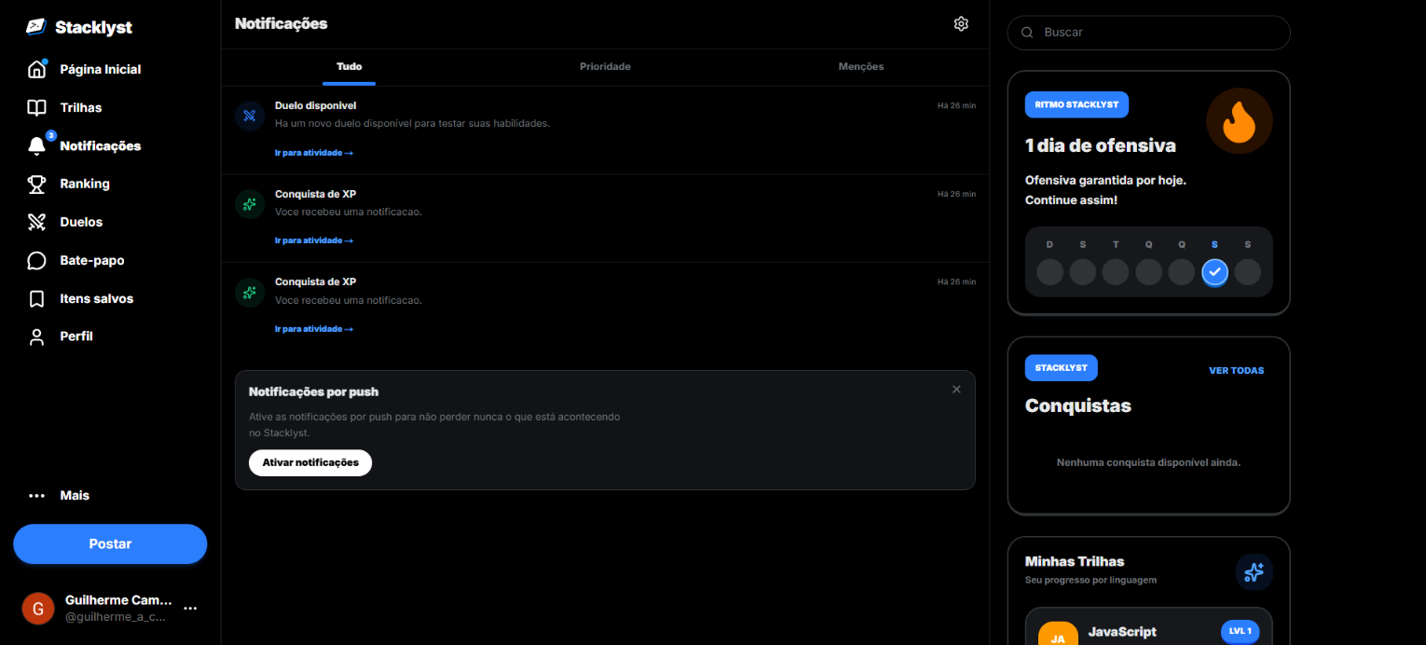
Referência visual de UC021. Captura de 07/09/2026.

Descrição: Consultar notificações destinadas à própria conta e marcá-las como lidas.
Tipo: Análise
Ator iniciador ou caso chamador: Usuário autenticado, incluindo Avaliador, Administrador e Recrutador.
Atores secundários: Nenhum.
Pré-condições: Usuário deve estar logado. Ator autenticado.
Pós-condições: Notificações exibidas; estado de leitura atualizado apenas quando solicitado.
Entradas: Cursor, limite e ação de leitura.
Saídas: Lista, próximo cursor e contagem não lida.

Fluxo Principal
1. O ator abre a central de notificações.
2. O Stacklyst identifica o usuário da sessão.
3. O sistema busca somente notificações do destinatário com paginação.
4. O ator abre itens ou solicita marcar como lidos.
5. O Stacklyst atualiza leitura e a contagem não lida.

Fluxos Alternativos
• A1 — Conexão indisponível: o sistema preserva o estado e permite nova tentativa.
• A2 — Notificação removida: o sistema ignora o item sem acessar recurso inexistente.
• A3 — Fora da aplicação web: o usuário deve acessar a central de notificações pelo navegador.

5.22 Caso de Uso UC022 — Candidatar-se a vaga

Protótipo de Interface
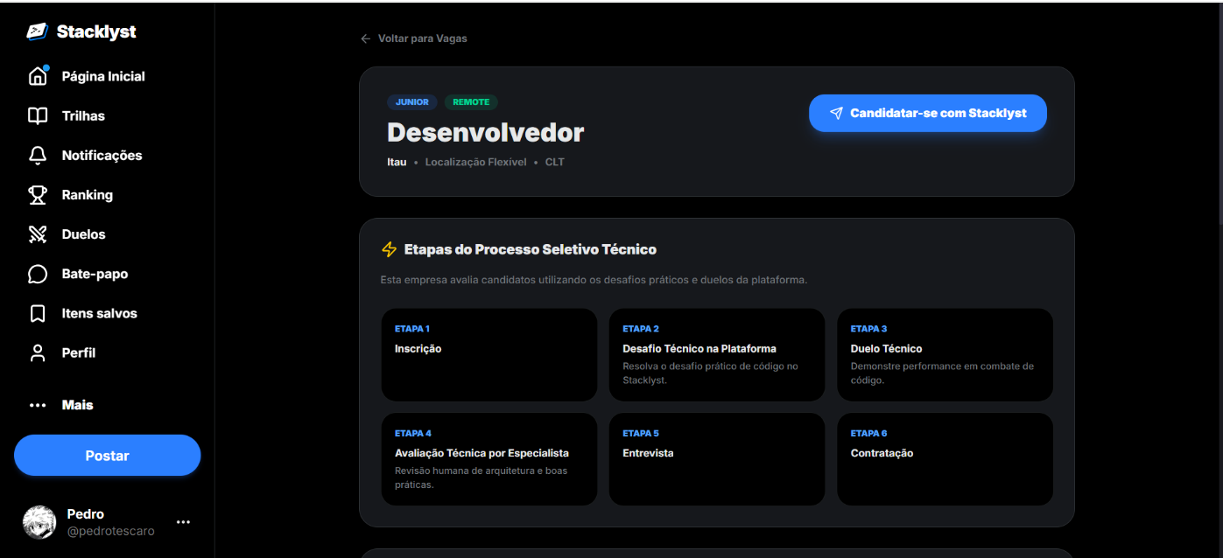
Referência visual de UC022. Captura de 12/09/2026.

Descrição: Registrar candidatura de usuário em vaga aberta.
Tipo: Condução
Ator iniciador ou caso chamador: Usuário autenticado
Atores secundários: Recrutador
Pré-condições: Usuário deve estar logado. Usuário autenticado e vaga identificada. A abertura da vaga e a ausência de candidatura anterior são verificadas durante o fluxo.
Pós-condições: Candidatura criada no status inicial.
Entradas: Identificador da vaga e sessão.
Saídas: Confirmação e situação da candidatura.

Fluxo Principal
1. O usuário consulta o detalhe de uma vaga aberta.
2. O usuário seleciona a opção de candidatura.
3. O Stacklyst verifica sessão, status da vaga e duplicidade.
4. O sistema cria a candidatura vinculada ao usuário e à vaga.
5. O Stacklyst confirma e passa a exibir a situação no processo.

Fluxos Alternativos
• A1 — Vaga encerrada: o sistema recusa candidatura.
• A2 — Candidatura duplicada: o sistema informa o registro existente.
• A3 — Perfil incompleto: permitir candidatura com os dados obrigatórios da vaga e indicar os campos públicos ausentes.

5.23 Caso de Uso UC023 — Inscrever-se ou cancelar participação em evento

Protótipo de Interface
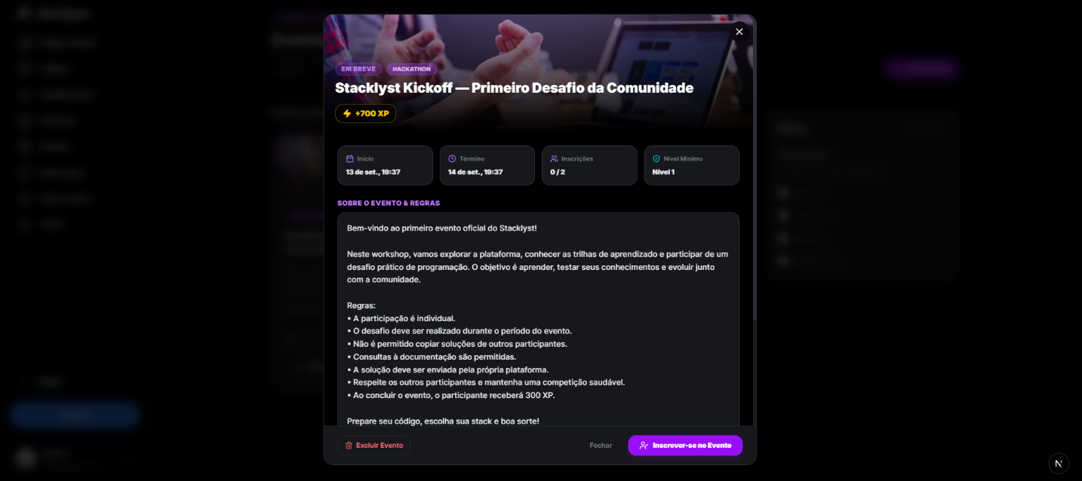
Referência visual de UC023. Captura de 12/09/2026.

Descrição: Inscrever o usuário em um evento ou cancelar sua própria participação, conforme as condições do evento.
Tipo: Condução
Ator iniciador ou caso chamador: Usuário autenticado
Atores secundários: Nenhum.
Pré-condições: Usuário deve estar logado. Usuário autenticado e evento identificado. Encerramento, capacidade, nível e participação prévia são verificados durante o fluxo.
Pós-condições: Participação registrada ou removida. O cancelamento não é permitido para evento concluído.
Entradas: Identificador do evento.
Saídas: Confirmação, regras e estado da inscrição.

Fluxo Principal
1. O usuário abre a listagem e seleciona um evento.
2. O Stacklyst apresenta período, nível e capacidade.
3. O usuário solicita participação.
4. O sistema verifica se o evento não está encerrado, confere nível e capacidade e mantém a unicidade da participação.
5. O Stacklyst registra o participante e confirma a inscrição.

Fluxos Alternativos
• A1 — Nível insuficiente: o sistema informa o requisito.
• A2 — Evento lotado ou encerrado: o sistema recusa a inscrição.
• A3 — Inscrição já registrada: o sistema não cria duplicidade; apresenta a participação existente quando o evento continua elegível.
• A4 — Cancelar participação: antes do encerramento do evento, o usuário pode retirar a própria inscrição; o sistema remove o vínculo e atualiza o estado exibido.

5.24 Caso de Uso UC024 — Candidatar-se a avaliador

Protótipo de Interface
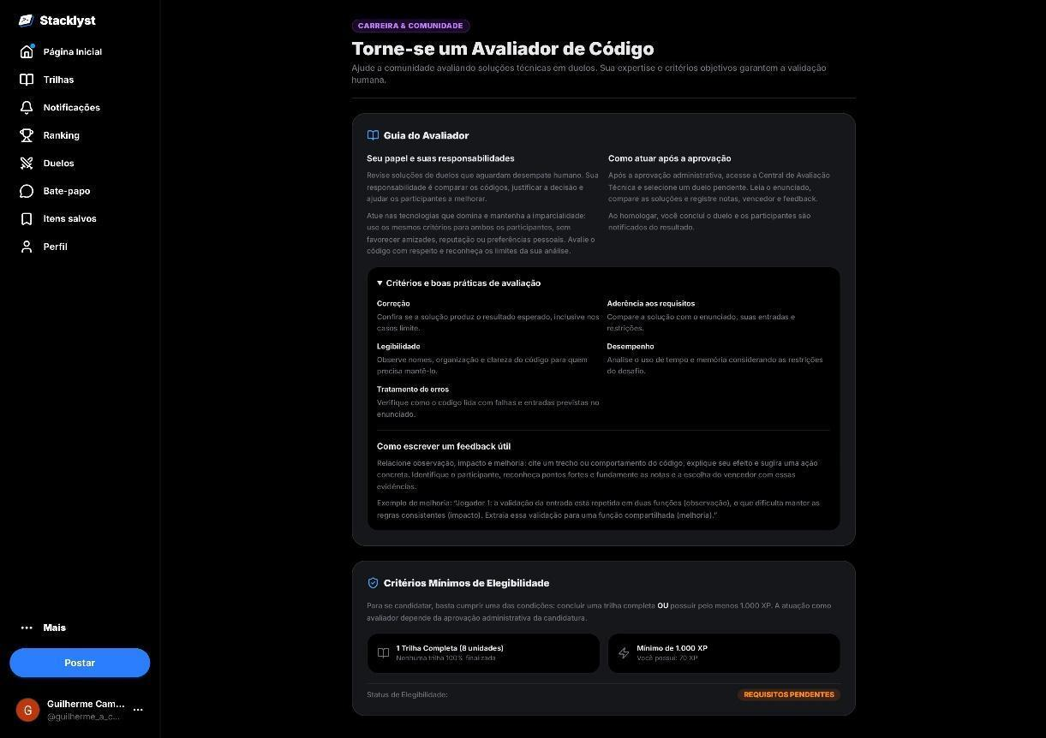
Referência visual de UC024. Captura de 07/09/2026.

Descrição: Verificar elegibilidade e enviar candidatura para papel de avaliador.
Tipo: Condução
Ator iniciador ou caso chamador: Usuário autenticado
Atores secundários: Administrador
Pré-condições: Usuário deve estar logado. Usuário autenticado. Elegibilidade, papel atual e existência de candidatura pendente são verificados durante o fluxo.
Pós-condições: Candidatura pendente criada ou inelegibilidade informada.
Entradas: Motivação e tecnologias de domínio.
Saídas: Elegibilidade e status da candidatura.

Fluxo Principal
1. O usuário abre a área de candidatura a avaliador.
2. O Stacklyst calcula trilhas completas e XP.
3. Se elegível, o usuário informa motivação e tecnologias.
4. O sistema valida e registra a candidatura pendente.
5. O administrador passa a visualizar a candidatura para decisão.

Fluxos Alternativos
• A1 — Critério não atendido: o sistema mostra requisitos atuais.
• A2 — Candidatura já pendente: o sistema não duplica.
• A3 — Usuário já é avaliador/administrador: o sistema informa o papel existente.

5.25 Caso de Uso UC025 — Cadastrar empresa

Protótipo de Interface
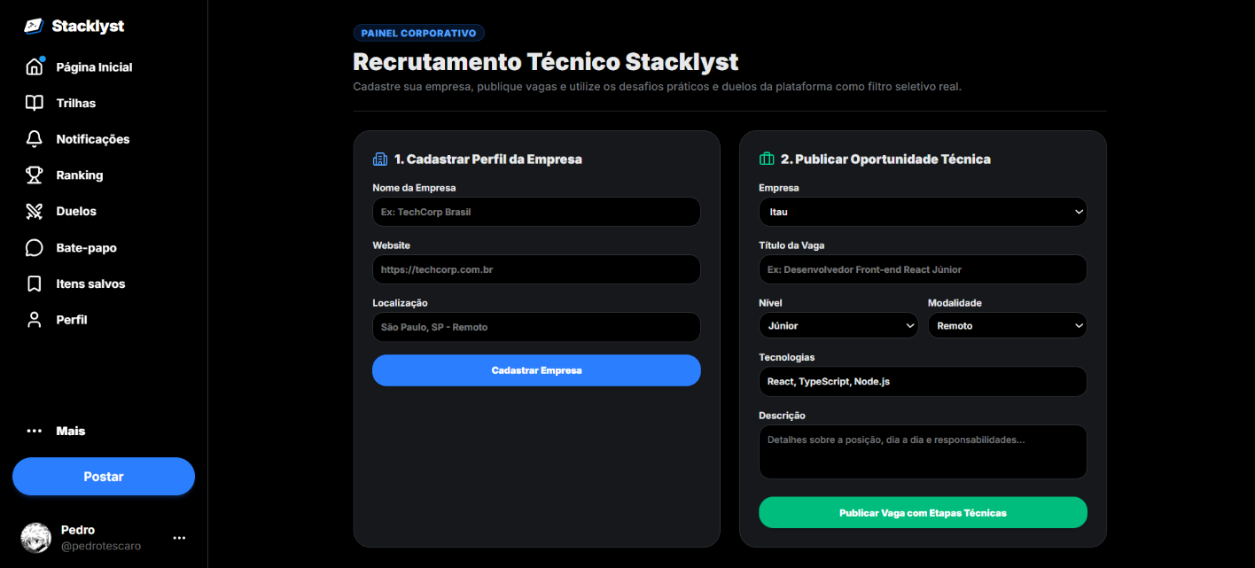
Referência visual de UC025. Captura de 12/09/2026.

Descrição: Criar perfil de empresa vinculado a responsável autorizado.
Tipo: Configuração
Ator iniciador ou caso chamador: Usuário autenticado
Atores secundários: Nenhum.
Pré-condições: Usuário deve estar logado. Usuário autenticado; dados da empresa disponíveis para preenchimento e validação.
Pós-condições: Empresa criada e vinculada ao responsável; conta USER passa a RECRUITER. A criação de eventos já é permitida a qualquer usuário autenticado.
Entradas: Nome, slug, descrição, localização, site e imagens opcionais.
Saídas: Cadastro da empresa.

Fluxo Principal
1. O usuário abre o cadastro de empresa e informa os dados solicitados.
2. O Stacklyst valida a sessão, os campos obrigatórios e a unicidade aplicável.
3. O sistema cria a empresa e vincula o usuário como proprietário.
4. O sistema atribui o papel RECRUITER à conta USER, preservando os demais papéis existentes.
5. O Stacklyst confirma o cadastro e apresenta a empresa ao responsável.

Fluxos Alternativos
• A1 — Sem permissão: o sistema nega o cadastro.
• A2 — Slug/nome conflitante: o sistema solicita alteração.
• A3 — Verificação oficial: não disponível; a empresa permanece com is_verified=false.

5.26 Caso de Uso UC026 — Atualizar etapa de candidatura

Protótipo de Interface
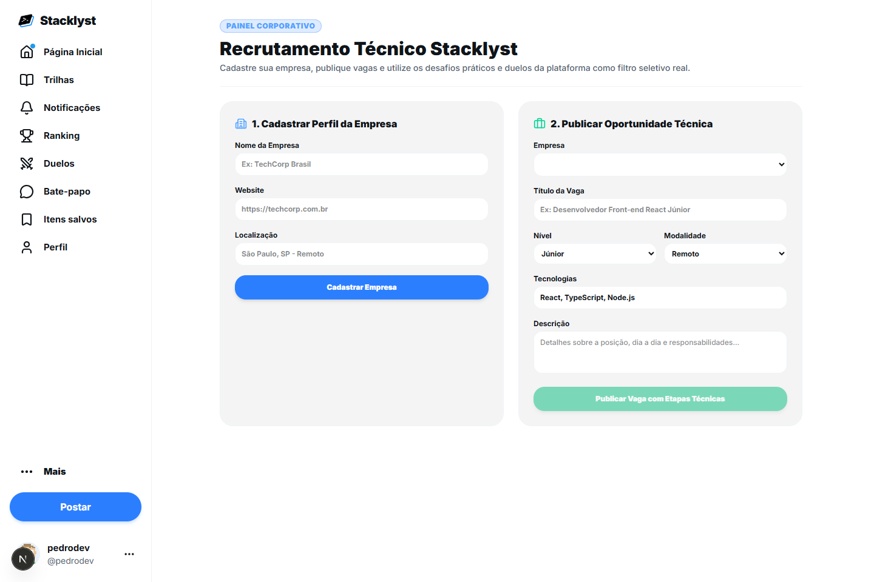
Referência visual de UC026. Captura de 12/09/2026.

Descrição: Atualizar etapa da candidatura.
Tipo: Configuração
Ator iniciador ou caso chamador: Recrutador responsável
Atores secundários: Candidato
Pré-condições: Usuário deve estar logado. Candidatura existente e responsável autorizado.
Pós-condições: Etapa persistida e notificação tentada.
Entradas: Candidatura e etapa.
Saídas: Novo estado.

Fluxo Principal
1. O recrutador seleciona a candidatura e informa a etapa desejada.
2. O Stacklyst verifica a responsabilidade do recrutador sobre a vaga.
3. O sistema valida a etapa de destino e os dados informados.
4. O sistema salva a alteração, confirma o resultado e solicita a notificação ao candidato.

Fluxos Alternativos
• A1 — Sem vínculo ou etapa inválida: recusar.
• A2 — Notificação falha: registrar erro; a etapa permanece salva.

5.27 Caso de Uso UC027 — Aprovar ou rejeitar candidatura de avaliador

Protótipo de Interface
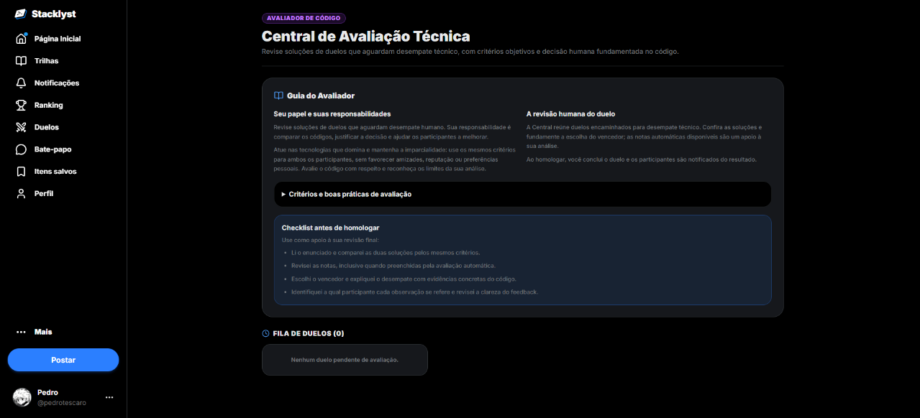
Referência visual de UC027. Captura de 12/09/2026.

Descrição: Aprovar ou rejeitar candidatura.
Tipo: Configuração
Ator iniciador ou caso chamador: Administrador
Atores secundários: Candidato
Pré-condições: Usuário deve estar logado. Administrador autenticado; candidatura pendente.
Pós-condições: Decisão registrada; aprovação atribui papel.
Entradas: Candidatura e decisão.
Saídas: Status.

Fluxo Principal
1. O administrador seleciona uma candidatura pendente.
2. O administrador analisa os critérios de elegibilidade e as informações do candidato.
3. O administrador informa a aprovação ou rejeição.
4. O Stacklyst valida a autorização e o estado da candidatura, registra a decisão e atribui o papel de avaliador quando aprovada.

Fluxos Alternativos
• A1 — Candidatura já decidida: informar estado.
• A2 — Sem papel ADMIN: negar.

5.28 Caso de Uso UC028 — Avaliar resposta
Descrição: Avaliar a resposta conforme o conteúdo e os critérios canônicos da atividade. A comparação de respostas conceituais é completa por si. O ponto de extensão avaliar código é alcançado quando o tipo exige execução de programa.
Tipo: Análise; comportamento reutilizado por UC006.
Ator iniciador ou caso chamador: UC006 Resolver exercício
Atores secundários: Executor de código, por meio de UC029 nas atividades de programação.
Pré-condições: Resposta válida e acesso autorizado.
Pós-condições: Resultado da avaliação e feedback retornados, ou falha técnica informada sem aprovação. O caso chamador é responsável pela gravação.
Entradas: Resposta e atividade canônica.
Saídas: Avaliação e feedback.

Fluxo Principal
1. O Stacklyst identifica o tipo da atividade e os critérios de avaliação aplicáveis.
2. Para respostas conceituais, compara a escolha, as lacunas, a ordem, os pares, os blocos ou o comando com o conteúdo canônico.
3. Para atividades de programação, no ponto avaliar código, executa UC029 e utiliza os resultados dos testes para determinar acerto ou erro. Falha técnica não equivale a resposta correta.
4. O Stacklyst retorna a avaliação e o feedback a UC006, sem conceder XP diretamente.

Fluxos Alternativos
• A1 — Configuração de avaliação ausente: não aprovar.
• A2 — Executor indisponível: retornar falha controlada.

Protótipo de Interface
Sem tela própria: comportamento reutilizado pelo caso chamador; o resultado é apresentado no editor ou no feedback da atividade.

5.29 Caso de Uso UC029 — Executar código e testes
Descrição: Executar código em ambiente isolado, usando o sandbox interno ou um provedor externo conforme a linguagem, com testes definidos no servidor.
Tipo: Análise; comportamento reutilizado por UC010 e UC028.
Ator iniciador ou caso chamador: UC010, por inclusão; UC028, pela extensão no ponto avaliar código.
Atores secundários: Executor de código
Pré-condições: Código e linguagem suportados; contrato de teste carregado.
Pós-condições: Saída e resultado de execução retornados.
Entradas: Código, linguagem e testes aplicáveis.
Saídas: Saída, erros e tempo de execução.

Fluxo Principal
1. Preparar código e testes.
2. Selecionar o executor suportado pela linguagem. JavaScript/TypeScript podem usar QuickJS interno; outras linguagens usam o provedor configurado.
3. Tratar saída, compilação ou tempo limite.
4. Retornar resultados sem expor testes ocultos.

Fluxos Alternativos
• A1 — Provedor indisponível: falhar sem confirmar acerto.
• A2 — Código inválido: retornar erro de compilação ou execução.

Protótipo de Interface
Sem tela própria: comportamento reutilizado pelo caso chamador; o resultado é apresentado no editor ou no feedback da atividade.

5.30 Caso de Uso UC030 — Encerrar sessão
Descrição: Encerrar a sessão atual e retornar à área pública.
Tipo: Condução
Ator iniciador: Usuário autenticado, incluindo Avaliador, Administrador e Recrutador.
Atores secundários: Provedor de identidade.
Pré-condições: Usuário deve estar logado. Usuário com sessão ativa.
Pós-condições: Sessão encerrada e estado local de autenticação removido; novas operações protegidas exigem autenticação.
Entradas: Solicitação de saída e sessão atual.
Saídas: Confirmação de encerramento ou informação de falha.

Fluxo Principal
1. O usuário solicita sair da conta.
2. O Stacklyst solicita o encerramento da sessão ao provedor de identidade.
3. Após confirmação, o sistema remove o estado local de autenticação.
4. O sistema apresenta a área pública e exige novo login para as funções protegidas.

Fluxos Alternativos
• A1 — Sessão já encerrada: o sistema apresenta a área pública.
• A2 — Falha ao encerrar a sessão: o sistema informa a falha, sem confirmar sucesso, e permite nova tentativa.
Rastreabilidade: RF003; RN017 e RN025. Referência de interface: ação Sair da conta já existente. Representado nas vistas UC00 e UC01 do projeto Astah.

5.31 Caso de Uso UC031 — Consultar e pesquisar feed
Descrição: Consultar e pesquisar feed.
Ator iniciador: Usuário autenticado.
Pré-condições e autorização: Exibir somente o conteúdo autorizado.

Fluxo Principal
1. Informar filtro ou termo.
2. Consultar publicações e abrir conteúdo de interesse.
Pós-condições: Resultado da consulta apresentado ou alteração autorizada confirmada ao usuário, conforme a operação solicitada.

Fluxos Alternativos
• A1 — Sessão ou permissão insuficiente: recusar acesso à operação protegida e informar a condição, sem aplicar a alteração solicitada.
• A2 — Dados inválidos, recurso indisponível ou falha de processamento: informar o resultado e permitir a correção ou nova tentativa; não apresentar sucesso sem confirmação.
Rastreabilidade: RF031.
Referência de implementação: src/app/feed; src/app/api/posts; src/app/api/search.

5.32 Caso de Uso UC032 — Consultar perfil público
Descrição: Consultar perfil público.
Ator iniciador: Usuário autenticado.
Pré-condições e autorização: Dados privados de conta não compõem a resposta pública.

Fluxo Principal
1. Selecionar usuário.
2. Consultar perfil e indicadores públicos.
Pós-condições: Resultado da consulta apresentado ou alteração autorizada confirmada ao usuário, conforme a operação solicitada.

Fluxos Alternativos
• A1 — Sessão ou permissão insuficiente: recusar acesso à operação protegida e informar a condição, sem aplicar a alteração solicitada.
• A2 — Dados inválidos, recurso indisponível ou falha de processamento: informar o resultado e permitir a correção ou nova tentativa; não apresentar sucesso sem confirmação.
Rastreabilidade: RF037, RF038.
Referência de implementação: src/app/profile/[username]; src/app/api/profile/[username].

5.33 Caso de Uso UC033 — Seguir ou deixar de seguir usuário
Descrição: Seguir ou deixar de seguir usuário.
Ator iniciador: Usuário autenticado.
Pré-condições e autorização: Usuário deve estar logado. A ação usa a identidade autenticada e as regras de FollowService.

Fluxo Principal
1. Selecionar usuário.
2. Alternar acompanhamento.
3. Confirmar estado.
Pós-condições: Resultado da consulta apresentado ou alteração autorizada confirmada ao usuário, conforme a operação solicitada.

Fluxos Alternativos
• A1 — Sessão ou permissão insuficiente: recusar acesso à operação protegida e informar a condição, sem aplicar a alteração solicitada.
• A2 — Dados inválidos, recurso indisponível ou falha de processamento: informar o resultado e permitir a correção ou nova tentativa; não apresentar sucesso sem confirmação.
Rastreabilidade: Ampliação: relações sociais.
Referência de implementação: src/app/explore/page.tsx; src/app/api/users/[id]/follow.

5.34 Caso de Uso UC034 — Consultar publicações salvas
Descrição: Consultar publicações salvas.
Ator iniciador: Usuário autenticado.
Pré-condições e autorização: Usuário deve estar logado. A coleção pertence ao usuário autenticado.

Fluxo Principal
1. Abrir itens salvos.
2. Selecionar publicação.
3. Remover marcação se desejado.
Pós-condições: Resultado da consulta apresentado ou alteração autorizada confirmada ao usuário, conforme a operação solicitada.

Fluxos Alternativos
• A1 — Sessão ou permissão insuficiente: recusar acesso à operação protegida e informar a condição, sem aplicar a alteração solicitada.
• A2 — Dados inválidos, recurso indisponível ou falha de processamento: informar o resultado e permitir a correção ou nova tentativa; não apresentar sucesso sem confirmação.
Rastreabilidade: RF032.
Referência de implementação: src/app/bookmarks/page.tsx; src/app/api/posts/[id]/bookmark.

5.35 Caso de Uso UC035 — Editar ou excluir publicação própria
Descrição: Editar ou excluir publicação própria.
Ator iniciador: Usuário autenticado.
Pré-condições e autorização: Usuário deve estar logado. O servidor valida author_id; edição exige conteúdo com pelo menos 10 caracteres.

Fluxo Principal
1. Selecionar publicação própria.
2. Solicitar edição ou exclusão.
3. Confirmar resultado.
Pós-condições: Resultado da consulta apresentado ou alteração autorizada confirmada ao usuário, conforme a operação solicitada.

Fluxos Alternativos
• A1 — Sessão ou permissão insuficiente: recusar acesso à operação protegida e informar a condição, sem aplicar a alteração solicitada.
• A2 — Dados inválidos, recurso indisponível ou falha de processamento: informar o resultado e permitir a correção ou nova tentativa; não apresentar sucesso sem confirmação.
Rastreabilidade: Ampliação: manutenção de publicação.
Referência de implementação: src/app/api/posts/[id]/route.ts.

5.36 Caso de Uso UC036 — Aceitar resposta de uma publicação
Descrição: Aceitar resposta de uma publicação.
Ator iniciador: Usuário autenticado.
Pré-condições e autorização: Usuário deve estar logado. Somente autor da publicação; transação impede recompensa duplicada do mesmo aceite.

Fluxo Principal
1. Autor seleciona resposta.
2. Confirma aceite.
3. Sistema registra aceite e recompensa elegível.
Pós-condições: Resultado da consulta apresentado ou alteração autorizada confirmada ao usuário, conforme a operação solicitada.

Fluxos Alternativos
• A1 — Sessão ou permissão insuficiente: recusar acesso à operação protegida e informar a condição, sem aplicar a alteração solicitada.
• A2 — Dados inválidos, recurso indisponível ou falha de processamento: informar o resultado e permitir a correção ou nova tentativa; não apresentar sucesso sem confirmação.
Rastreabilidade: Ampliação: resposta aceita.
Referência de implementação: src/app/api/answers/[id]/accept/route.ts.

5.37 Caso de Uso UC037 — Responder quiz diário
Descrição: Responder quiz diário.
Ator iniciador: Usuário autenticado.
Pré-condições e autorização: Usuário deve estar logado. A correção ocorre no servidor; repetição não duplica a primeira recompensa.

Fluxo Principal
1. Consultar quiz disponível.
2. Selecionar resposta.
3. Enviar e analisar resultado.
Pós-condições: Resultado da consulta apresentado ou alteração autorizada confirmada ao usuário, conforme a operação solicitada.

Fluxos Alternativos
• A1 — Sessão ou permissão insuficiente: recusar acesso à operação protegida e informar a condição, sem aplicar a alteração solicitada.
• A2 — Dados inválidos, recurso indisponível ou falha de processamento: informar o resultado e permitir a correção ou nova tentativa; não apresentar sucesso sem confirmação.
Rastreabilidade: RF008, RF009, RF011.
Referência de implementação: src/app/api/quiz/daily; src/app/api/quiz/[id]/attempt.

5.38 Caso de Uso UC038 — Consultar conversas e mensagens
Descrição: Consultar conversas e mensagens.
Ator iniciador: Usuário autenticado.
Pré-condições e autorização: Usuário deve estar logado. O histórico envolve o usuário autenticado como remetente ou destinatário.

Fluxo Principal
1. Abrir conversas.
2. Selecionar interlocutor.
3. Consultar histórico permitido.
Pós-condições: Resultado da consulta apresentado ou alteração autorizada confirmada ao usuário, conforme a operação solicitada.

Fluxos Alternativos
• A1 — Sessão ou permissão insuficiente: recusar acesso à operação protegida e informar a condição, sem aplicar a alteração solicitada.
• A2 — Dados inválidos, recurso indisponível ou falha de processamento: informar o resultado e permitir a correção ou nova tentativa; não apresentar sucesso sem confirmação.
Rastreabilidade: Ampliação: mensagens.
Referência de implementação: src/app/messages/page.tsx; src/app/api/messages/chats; src/app/api/messages.

5.39 Caso de Uso UC039 — Enviar mensagem privada
Descrição: Enviar mensagem privada.
Ator iniciador: Usuário autenticado.
Pré-condições e autorização: Usuário deve estar logado. Sessão válida e destinatário informado; envio sujeito a limite de frequência.

Fluxo Principal
1. Selecionar interlocutor.
2. Escrever texto ou anexar imagem.
3. Enviar e consultar retorno.
Pós-condições: Resultado da consulta apresentado ou alteração autorizada confirmada ao usuário, conforme a operação solicitada.

Fluxos Alternativos
• A1 — Sessão ou permissão insuficiente: recusar acesso à operação protegida e informar a condição, sem aplicar a alteração solicitada.
• A2 — Dados inválidos, recurso indisponível ou falha de processamento: informar o resultado e permitir a correção ou nova tentativa; não apresentar sucesso sem confirmação.
Rastreabilidade: Ampliação: mensagens.
Referência de implementação: src/app/messages/page.tsx; src/app/api/messages/route.ts.

5.40 Caso de Uso UC040 — Editar ou excluir mensagem própria
Descrição: Editar ou excluir mensagem própria.
Ator iniciador: Usuário autenticado.
Pré-condições e autorização: Usuário deve estar logado. Somente remetente; edição não admite texto vazio.

Fluxo Principal
1. Selecionar mensagem enviada.
2. Editar conteúdo ou excluir.
3. Atualizar conversa.
Pós-condições: Resultado da consulta apresentado ou alteração autorizada confirmada ao usuário, conforme a operação solicitada.

Fluxos Alternativos
• A1 — Sessão ou permissão insuficiente: recusar acesso à operação protegida e informar a condição, sem aplicar a alteração solicitada.
• A2 — Dados inválidos, recurso indisponível ou falha de processamento: informar o resultado e permitir a correção ou nova tentativa; não apresentar sucesso sem confirmação.
Rastreabilidade: Ampliação: mensagens.
Referência de implementação: src/app/api/messages/[id]/route.ts.

5.41 Caso de Uso UC041 — Reagir a mensagem
Descrição: Reagir a mensagem.
Ator iniciador: Usuário autenticado.
Pré-condições e autorização: Usuário deve estar logado. Somente remetente ou destinatário da mensagem.

Fluxo Principal
1. Selecionar mensagem.
2. Escolher emoji.
3. Adicionar ou remover reação.
Pós-condições: Resultado da consulta apresentado ou alteração autorizada confirmada ao usuário, conforme a operação solicitada.

Fluxos Alternativos
• A1 — Sessão ou permissão insuficiente: recusar acesso à operação protegida e informar a condição, sem aplicar a alteração solicitada.
• A2 — Dados inválidos, recurso indisponível ou falha de processamento: informar o resultado e permitir a correção ou nova tentativa; não apresentar sucesso sem confirmação.
Rastreabilidade: Ampliação: mensagens.
Referência de implementação: src/app/api/messages/[id]/react/route.ts.

5.46 Caso de Uso UC046 — Consultar eventos e desafios
Descrição: Consultar eventos e desafios.
Ator iniciador: Usuário autenticado.
Pré-condições e autorização: Respostas esperadas dos desafios ficam restritas ao gestor autorizado.

Fluxo Principal
1. Consultar eventos.
2. Abrir detalhes e desafios.
3. Analisar datas e condições.
Pós-condições: Resultado da consulta apresentado ou alteração autorizada confirmada ao usuário, conforme a operação solicitada.

Fluxos Alternativos
• A1 — Sessão ou permissão insuficiente: recusar acesso à operação protegida e informar a condição, sem aplicar a alteração solicitada.
• A2 — Dados inválidos, recurso indisponível ou falha de processamento: informar o resultado e permitir a correção ou nova tentativa; não apresentar sucesso sem confirmação.
Rastreabilidade: RF041, RF049.
Referência de implementação: src/app/events; src/app/api/events; src/app/api/events/[id]/challenges.

5.47 Caso de Uso UC047 — Excluir evento sob responsabilidade
Descrição: Excluir evento sob responsabilidade.
Ator iniciador: Usuário autenticado.
Pré-condições e autorização: Usuário deve estar logado. Somente criador ou Administrador, conforme regras de EventService.

Fluxo Principal
1. Selecionar evento.
2. Solicitar exclusão.
3. Validar responsabilidade.
4. Confirmar remoção.
Pós-condições: Resultado da consulta apresentado ou alteração autorizada confirmada ao usuário, conforme a operação solicitada.

Fluxos Alternativos
• A1 — Sessão ou permissão insuficiente: recusar acesso à operação protegida e informar a condição, sem aplicar a alteração solicitada.
• A2 — Dados inválidos, recurso indisponível ou falha de processamento: informar o resultado e permitir a correção ou nova tentativa; não apresentar sucesso sem confirmação.
Rastreabilidade: RF041.
Referência de implementação: src/app/api/events/[id]/route.ts; src/services/event.service.ts.

5.48 Caso de Uso UC048 — Gerenciar desafios de evento
Descrição: Gerenciar desafios de evento.
Ator iniciador: Usuário autenticado.
Pré-condições e autorização: Usuário deve estar logado. Criador ou Administrador; evento concluído não admite alteração; respostas privadas não são públicas.

Fluxo Principal
1. Criador define conjunto de desafios.
2. Valida dados.
3. Salva e consulta conjunto.
Pós-condições: Resultado da consulta apresentado ou alteração autorizada confirmada ao usuário, conforme a operação solicitada.

Fluxos Alternativos
• A1 — Sessão ou permissão insuficiente: recusar acesso à operação protegida e informar a condição, sem aplicar a alteração solicitada.
• A2 — Dados inválidos, recurso indisponível ou falha de processamento: informar o resultado e permitir a correção ou nova tentativa; não apresentar sucesso sem confirmação.
Rastreabilidade: Ampliação: desafios de evento.
Referência de implementação: src/app/api/events/[id]/challenges; src/services/event-challenge.service.ts.

5.49 Caso de Uso UC049 — Consultar métricas administrativas
Descrição: Consultar métricas administrativas.
Ator iniciador: Administrador.
Pré-condições e autorização: Usuário deve estar logado. Exige Administrador; indicadores não equivalem a prova de segurança ou aceitação.

Fluxo Principal
1. Abrir painel.
2. Solicitar métricas.
3. Analisar indicadores consolidados.
Pós-condições: Resultado da consulta apresentado ou alteração autorizada confirmada ao usuário, conforme a operação solicitada.

Fluxos Alternativos
• A1 — Sessão ou permissão insuficiente: recusar acesso à operação protegida e informar a condição, sem aplicar a alteração solicitada.
• A2 — Dados inválidos, recurso indisponível ou falha de processamento: informar o resultado e permitir a correção ou nova tentativa; não apresentar sucesso sem confirmação.
Rastreabilidade: Ampliação: indicadores administrativos.
Referência de implementação: src/app/api/admin/metrics/route.ts; src/services/admin.service.ts.

5.50 Caso de Uso UC050 — Configurar preferências pessoais
Descrição: Configurar preferências pessoais.
Ator iniciador: Usuário autenticado.
Pré-condições e autorização: Preferências locais não representam mudança de permissão no servidor.

Fluxo Principal
1. Abrir configurações.
2. Alterar aparência, sons ou idioma suportado.
3. Aplicar preferência.
Pós-condições: Resultado da consulta apresentado ou alteração autorizada confirmada ao usuário, conforme a operação solicitada.

Fluxos Alternativos
• A1 — Sessão ou permissão insuficiente: recusar acesso à operação protegida e informar a condição, sem aplicar a alteração solicitada.
• A2 — Dados inválidos, recurso indisponível ou falha de processamento: informar o resultado e permitir a correção ou nova tentativa; não apresentar sucesso sem confirmação.
Rastreabilidade: Ampliação: preferências.
Referência de implementação: src/app/settings/page.tsx.

5.51 Caso de Uso UC051 — Personalizar avatar
Descrição: Personalizar avatar.
Ator iniciador: Usuário autenticado.
Pré-condições e autorização: Usuário deve estar logado. A alteração pertence à própria conta.

Fluxo Principal
1. Escolher características do avatar.
2. Salvar configuração.
3. Visualizar perfil atualizado.
Pós-condições: Resultado da consulta apresentado ou alteração autorizada confirmada ao usuário, conforme a operação solicitada.

Fluxos Alternativos
• A1 — Sessão ou permissão insuficiente: recusar acesso à operação protegida e informar a condição, sem aplicar a alteração solicitada.
• A2 — Dados inválidos, recurso indisponível ou falha de processamento: informar o resultado e permitir a correção ou nova tentativa; não apresentar sucesso sem confirmação.
Rastreabilidade: RF004.
Referência de implementação: src/app/avatar/AvatarCustomizer.tsx; src/app/api/avatar.

5.52 Caso de Uso UC052 — Testar código antes da submissão
Descrição: Testar código antes da submissão.
Ator iniciador: Usuário autenticado.
Pré-condições e autorização: Usuário deve estar logado. Execução de teste não implica conclusão nem concessão de XP.

Fluxo Principal
1. Preparar código.
2. Solicitar execução de teste.
3. Analisar saída e ajustar solução.
Pós-condições: Resultado da consulta apresentado ou alteração autorizada confirmada ao usuário, conforme a operação solicitada.

Fluxos Alternativos
• A1 — Sessão ou permissão insuficiente: recusar acesso à operação protegida e informar a condição, sem aplicar a alteração solicitada.
• A2 — Dados inválidos, recurso indisponível ou falha de processamento: informar o resultado e permitir a correção ou nova tentativa; não apresentar sucesso sem confirmação.
Rastreabilidade: RF008, RF019.
Referência de implementação: src/app/api/exercises/[exerciseId]/run; src/app/api/duels/[id]/run.

5.53 Caso de Uso UC053 — Consultar resultado de duelo
Descrição: Consultar resultado de duelo.
Ator iniciador: Usuário autenticado.
Pré-condições e autorização: Usuário deve estar logado. Duelo ativo restringe acesso a participantes, avaliadores e administradores.

Fluxo Principal
1. Abrir duelo permitido.
2. Consultar estado, envios próprios e parecer disponível.
Pós-condições: Resultado da consulta apresentado ou alteração autorizada confirmada ao usuário, conforme a operação solicitada.

Fluxos Alternativos
• A1 — Sessão ou permissão insuficiente: recusar acesso à operação protegida e informar a condição, sem aplicar a alteração solicitada.
• A2 — Dados inválidos, recurso indisponível ou falha de processamento: informar o resultado e permitir a correção ou nova tentativa; não apresentar sucesso sem confirmação.
Rastreabilidade: RF020, RF021.
Referência de implementação: src/app/api/duels/[id]/route.ts; src/app/duels/[id].

5.54 Caso de Uso UC054 — Excluir duelo elegível
Descrição: Excluir duelo elegível.
Ator iniciador: Usuário autenticado.
Pré-condições e autorização: Usuário deve estar logado. Somente criador ou Administrador. Estados permitidos: PENDING, EXPIRED e CLOSED.

Fluxo Principal
1. Criador seleciona duelo.
2. Solicita exclusão.
3. Servidor valida estado e propriedade.
Pós-condições: Resultado da consulta apresentado ou alteração autorizada confirmada ao usuário, conforme a operação solicitada.

Fluxos Alternativos
• A1 — Sessão ou permissão insuficiente: recusar acesso à operação protegida e informar a condição, sem aplicar a alteração solicitada.
• A2 — Dados inválidos, recurso indisponível ou falha de processamento: informar o resultado e permitir a correção ou nova tentativa; não apresentar sucesso sem confirmação.
Rastreabilidade: Ampliação: manutenção de duelo.
Referência de implementação: src/app/api/duels/[id]/route.ts.

5.55 Caso de Uso UC055 — Marcar notificações como lidas
Descrição: Marcar notificações como lidas.
Ator iniciador: Usuário autenticado.
Pré-condições e autorização: Usuário deve estar logado. Operação afeta apenas as notificações do usuário autenticado.

Fluxo Principal
1. Abrir notificações.
2. Solicitar marcação.
3. Atualizar estado de leitura.
Pós-condições: Resultado da consulta apresentado ou alteração autorizada confirmada ao usuário, conforme a operação solicitada.

Fluxos Alternativos
• A1 — Sessão ou permissão insuficiente: recusar acesso à operação protegida e informar a condição, sem aplicar a alteração solicitada.
• A2 — Dados inválidos, recurso indisponível ou falha de processamento: informar o resultado e permitir a correção ou nova tentativa; não apresentar sucesso sem confirmação.
Rastreabilidade: RF046.
Referência de implementação: src/app/api/notifications/route.ts.

5.56 Caso de Uso UC056 — Consultar candidaturas de uma vaga
Descrição: Consultar candidaturas de uma vaga.
Ator iniciador: Recrutador.
Pré-condições e autorização: Usuário deve estar logado. Recrutador responsável ou Administrador; validar vínculo com a empresa.

Fluxo Principal
1. Selecionar vaga sob gestão.
2. Listar candidaturas.
3. Analisar informações autorizadas.
Pós-condições: Resultado da consulta apresentado ou alteração autorizada confirmada ao usuário, conforme a operação solicitada.

Fluxos Alternativos
• A1 — Sessão ou permissão insuficiente: recusar acesso à operação protegida e informar a condição, sem aplicar a alteração solicitada.
• A2 — Dados inválidos, recurso indisponível ou falha de processamento: informar o resultado e permitir a correção ou nova tentativa; não apresentar sucesso sem confirmação.
Rastreabilidade: RF035, RF038, RF048.
Referência de implementação: src/app/api/jobs/[id]/applications; src/services/job.service.ts.

6. Decisões e Critérios do Stacklyst

6.1 Decisões adotadas
Decisão adotada: O escopo atual abrange aplicação web, aprendizado, gamificação, publicações, duelos, avaliação humana, eventos, vagas e administração.

Decisão adotada: A fila atual procura um duelo pendente de outro usuário na mesma linguagem e com vaga disponível, priorizando o mais antigo. Se não houver vaga, cria uma espera. O fluxo atual não usa faixa de XP nem destinatário escolhido.

Decisão adotada: Resultados duplicados são impedidos por transições condicionais e a recompensa do vencedor é concedida uma única vez; anulação manual exige ação administrativa fora do fluxo automático.

Decisão adotada: Empresas consultam apenas informações públicas do perfil; e-mail, tokens e dados de sessão permanecem privados.

Decisão adotada: Lições, exercícios, dicas e respostas canônicas são conteúdos editoriais versionados; não há geração por assistência automatizada externa na versão atual.

Decisão adotada: O administrador analisa denúncias e pode remover a publicação denunciada; sanções adicionais e recursos não fazem parte da versão atual.

Decisão adotada: A equipe é formada por Guilherme Alves de Campos, Paulo Henrique Leal dos Santos e Pedro Antonio Silvestre Tescaro; a própria equipe representa o cliente acadêmico do produto.

6.2 Critérios da versão atual
Critério adotado: O duelo aberto aguarda oponente por até 24 horas. Após o início, o prazo para o confronto é de duas horas. A atualização dos estados expirados depende da execução da manutenção.

Critério adotado: Faixas de XP e desempates seguem rewards.ts; sequência e conquistas seguem streak.ts e xp.service.ts.

Critério adotado: Elegibilidade de avaliador: uma trilha completa ou 1.000 XP, seguida de aprovação administrativa.

Critério adotado: Elicitação documentada por análise de código, análise de produtos similares, prototipação evolutiva e revisões da equipe.

Critério adotado: Metas de desempenho, disponibilidade, acessibilidade, carga e navegadores estão definidas nos requisitos não funcionais.

Critério adotado: A versão atual cobre usuários, papéis, denúncias, candidaturas de avaliador, métricas e notificações web; outras ações ficam fora do escopo.

Critério adotado: 52 casos de uso mantêm os IDs do Astah. UC042 a UC045 foram retirados com as comunidades. As 16 capacidades da visão geral cobrem todos os casos detalhados.

6.3 Melhorias futuras
Melhoria futura: Concluir testes de aceitação do núcleo educacional, publicações, duelos, avaliações e vagas antes de ampliar o produto.

Melhoria futura: Monitorar Supabase, Vercel e executor de código e manter tratamento de falha para cada integração.

Melhoria futura: implementar a cobertura de auditoria de ações sensíveis prevista em RNF024 e a retenção de 90 dias prevista em RNF025, com acesso restrito a administradores autorizados.

Melhoria futura: Publicar contratos das APIs consumidas pelas interfaces web.

Melhoria futura: Executar testes de carga representativos para feed, ranking, matchmaking e notificações.

Melhoria futura: Realizar avaliação de acessibilidade e usabilidade com estudantes/desenvolvedores.

7. Matriz de Rastreabilidade Geral
Atividade do Negócio | Requisito Funcional | Regra de Negócio | Caso de Uso
AN01 Estudar programação | RF005–RF010 | RN001–RN002 | UC004, UC005
AN03 Praticar exercícios | RF005–RF010 | RN025, RN027–RN029 | UC006, UC028, UC029
AN04 Acompanhar aprendizagem | RF005–RF010 | RN001–RN002 | UC007
AN06 Buscar ajuda | RF005–RF010 | RN025 | UC012
AN08A Divulgar oportunidade | RF035, RF038 | Conforme regras de vagas | UC017, UC025
AN08B Acompanhar seleção | RF035, RF038, RF048 | Conforme regras de candidaturas | UC018, UC022, UC026, UC056
AN09 Descobrir evento | RF041 | Conforme regras de eventos | UC023, UC046

Rastreabilidade dos duelos: RF016 e RF017 correspondem à criação e entrada em duelos abertos. RF018, RN008 e RN009 permanecem apenas como histórico de convites. RN007 e RN010 definem as regras vigentes. Eventos podem ser criados por qualquer usuário autenticado, conforme RF041 e UC015.

7.1 Cobertura complementar — UC031 a UC056
“Ampliação” identifica comportamento encontrado na implementação sem requisito funcional numerado correspondente no inventário original. A equipe deve formalizar esses requisitos no documento 3; os códigos RF existentes foram preservados.
Caso de uso | Funcionalidade | Rastreabilidade
UC031 | Consultar e pesquisar feed | RF031
UC032 | Consultar perfil público | RF037, RF038
UC033 | Seguir ou deixar de seguir usuário | Ampliação: relações sociais
UC034 | Consultar publicações salvas | RF032
UC035 | Editar ou excluir publicação própria | Ampliação: manutenção de publicação
UC036 | Aceitar resposta de uma publicação | Ampliação: resposta aceita
UC037 | Responder quiz diário | RF008, RF009, RF011
UC038 | Consultar conversas e mensagens | Ampliação: mensagens
UC039 | Enviar mensagem privada | Ampliação: mensagens
UC040 | Editar ou excluir mensagem própria | Ampliação: mensagens
UC041 | Reagir a mensagem | Ampliação: mensagens
UC046 | Consultar eventos e desafios | RF041, RF049
UC047 | Excluir evento sob responsabilidade | RF041
UC048 | Gerenciar desafios de evento | Ampliação: desafios de evento
UC049 | Consultar métricas administrativas | Ampliação: indicadores administrativos
UC050 | Configurar preferências pessoais | Ampliação: preferências
UC051 | Personalizar avatar | RF004
UC052 | Testar código antes da submissão | RF008, RF019
UC053 | Consultar resultado de duelo | RF020, RF021
UC054 | Excluir duelo elegível | Ampliação: manutenção de duelo
UC055 | Marcar notificações como lidas | RF046
UC056 | Consultar candidaturas de uma vaga | RF035, RF038, RF048
Comunidades estão fora do escopo entregue. O código e estruturas legadas podem continuar no repositório, sem compor os casos de uso apresentados.

8. Revisão de Consistência com a Programação
Área | Estado | Evidência/limite
Cadastro/login/perfil | Implementado | src/app/register; src/app/login; src/app/profile; src/app/api/auth/profile
Encerramento de sessão | Implementado | LogoutButton e encerramento da sessão no Supabase Auth
Trilhas/lições/exercícios | Implementado | src/app/trails; src/app/lesson; src/lib/lessons
XP/níveis/conquistas | Implementado com regras a validar | src/services/xp.service.ts; src/lib/streak.ts
Ranking/faixas | Implementado | rewards.ts e language-xp.ts; XP decrescente, username e id crescentes; faixas de XP sem rating Elo
Duelos/matchmaking | Implementado com limites | Criação aberta, fila por linguagem e entrada voluntária em src/app/api/duels; duração em src/lib/duels/constants.ts. A atualização da expiração depende da manutenção.
Avaliação humana | Implementado | evaluator applications, RBAC e DuelEvaluation
Assistência editorial | Implementado | modos Guided, Standard, Hard e No Assist; dicas, documentação e autocomplete editoriais
Publicações e mensagens | Implementado | feed, posts, respostas, reações, votos, favoritos, denúncias e mensagens
Eventos | Implementado com limites | Criação por usuário autenticado, participação persistida, cancelamento de inscrição e exclusão pelo criador ou Administrador. A edição do evento não integra UC015.
Vagas/empresas | Parcial | cadastro, vaga, candidatura e etapas existem; política de acesso a indicadores pendente
Administração | Parcial | usuários, denúncias, avaliadores e métricas existem; auditoria abrangente pendente
Notificações | Implementado na web | central e tipos de notificação; leitura e contagem disponíveis na central web
Aplicação web responsiva | Implementado | aplicação Next.js responsiva; cliente móvel nativo fora do escopo

A especificação e os diagramas usam os mesmos 52 casos. A revisão de 06/10/2026 confere o código do commit 9256a4f e os modelos salvos do Astah. Esta rastreabilidade documenta a implementação e não substitui testes de aceitação.

8.1 Escopo apresentado no seminário
UC057 Notificar usuário foi retirado como objetivo iniciado manualmente por ator. A notificação pertence ao fluxo que a dispara e a NotificationService.create. Em atualização de candidatura, o destinatário é application.user_id. UC058 Manter intenção de vaga e UC059 Manter interesse em evento foram retirados por não haver um cadastro separado correspondente no código conferido. Permanecem UC022 Candidatar-se a vaga e UC023 Inscrever-se ou cancelar participação em evento.
UC011 mantém o nome Consultar ranking de XP: a ordenação e a concessão de pontos são automáticas. UC013 e UC035 detalham criação e edição/exclusão de publicação própria, reunidas em G06 na visão geral. O feed e as mensagens privadas permanecem no escopo.

8.2 Cobertura da visão geral
Agrupamento | Capacidade | Casos detalhados
G01 | Conta e perfil | UC001, UC002, UC003, UC030, UC050, UC051
G02 | Estudar lições e acompanhar progresso | UC004, UC005, UC007, UC037
G03 | Resolver exercícios e consultar ajuda | UC006, UC012, UC028, UC029, UC052
G04 | Participar de duelos | UC008, UC009, UC010, UC053, UC054
G05 | Consultar ranking | UC011
G06 | Manter publicações e interagir no feed | UC013, UC014, UC031, UC034, UC035, UC036
G07 | Consultar perfis e seguir pessoas | UC032, UC033
G08 | Trocar mensagens | UC038, UC039, UC040, UC041
G09 | Consultar e participar de eventos | UC023, UC046
G10 | Consultar vagas e candidatar-se | UC018, UC022
G11 | Consultar notificações | UC021, UC055
G12 | Solicitar credenciamento de avaliador | UC024
G13 | Gerenciar vagas, empresas e candidaturas | UC017, UC025, UC026, UC056
G14 | Organizar eventos e desafios | UC015, UC047, UC048
G15 | Avaliar empate técnico | UC016
G16 | Administrar o sistema | UC019, UC020, UC027, UC049

8.3 Operações e responsáveis
Os objetos de serviço e módulos abaixo são representados como classificadores UML com operações. A notação não afirma que todos sejam declarações class em TypeScript. Os nomes dos métodos são literais; as assinaturas gráficas são resumidas. Operações não são acrescentadas artificialmente aos registros Prisma.
Responsável | Operações reais | Arquivo
JobService | listJobs()  getJobById()  createJob()  applyForJob()  updateApplicationStage()  getJobApplications()  createCompany() | src/services/job.service.ts
EventService | listEvents()  createEvent()  participate()  cancelParticipation()  deleteEvent() | src/services/event.service.ts
LessonProgress | getLessonProgress()  requireLessonAccess()  saveLessonAssessment() | src/lib/learning/lesson-progress.ts
LessonAssessment | assessLessonStep()  publicLesson() | src/lib/learning/assessment.ts
LearningRepository | getKnowledgeMapForUser() | src/lib/learning/repository.ts
XpService | awardXP()  awardXPInTransaction() | src/services/xp.service.ts
QuizService | generateDaily()  validateQuizAnswer() | src/services/quiz.service.ts
DuelResolution | resolveDuelIfReady()  resolveDuelAtDeadline()  awardDuelWinnerXP() | src/lib/duels/resolution.ts
PostService | create()  getFeed() | src/services/post.service.ts
MessagesRoute | GET()  POST() | src/app/api/messages/route.ts
MobilePush | sendMobilePush() | src/lib/mobile/push.ts
NotificationService | create()  getUserNotifications()  markAllAsRead()  getUnreadCount() | src/services/notification.service.ts
EventChallengeService | list()  replaceSet() | src/services/event-challenge.service.ts

9. Modelos técnicos e de dados

9.1 Arquitetura de pacotes e dependências
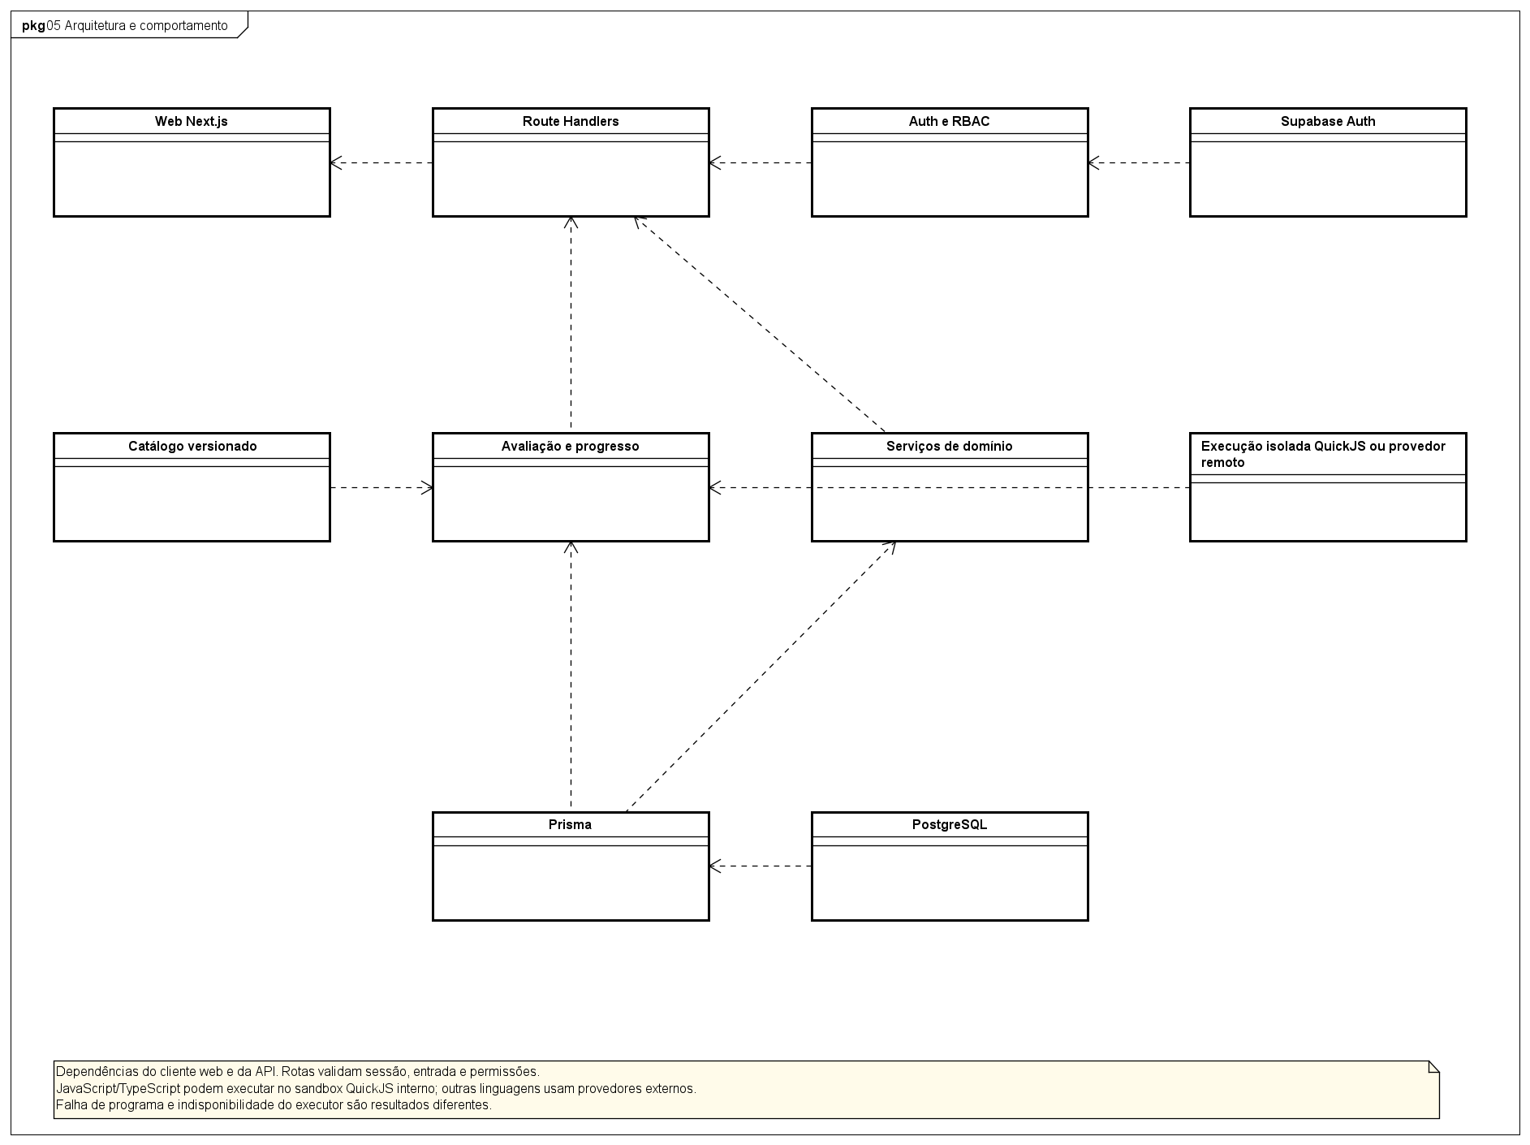
Arquitetura modular e serviços externos.
Fonte editável: Stacklyst-seminario.asta / TC01.

9.2 Classes de domínio — visão geral
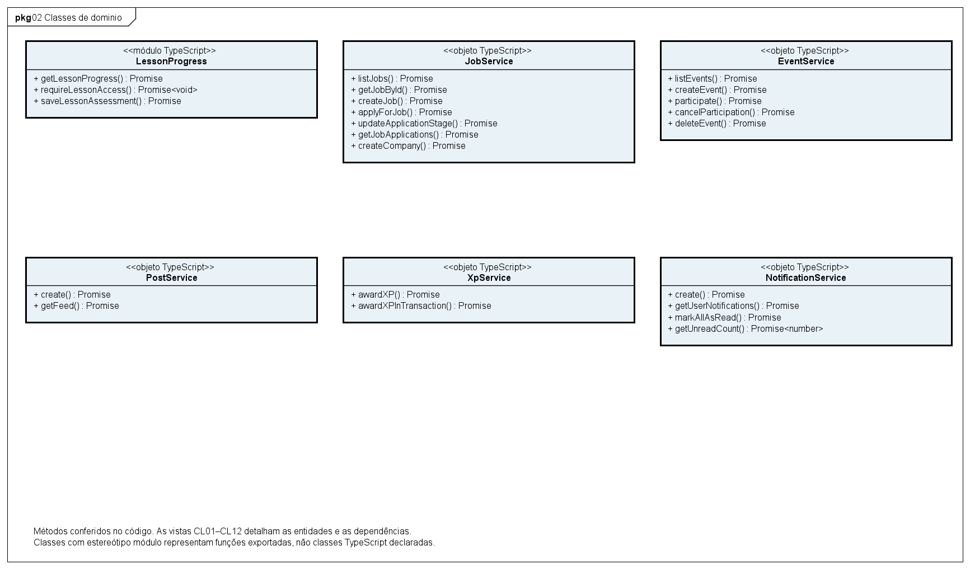
Classes e módulos responsáveis pelas operações principais. Os métodos exibidos correspondem a funções reais do código.
Fonte editável: Stacklyst-seminario.asta / CL00.

9.2.1 Contratos do catálogo de aprendizado
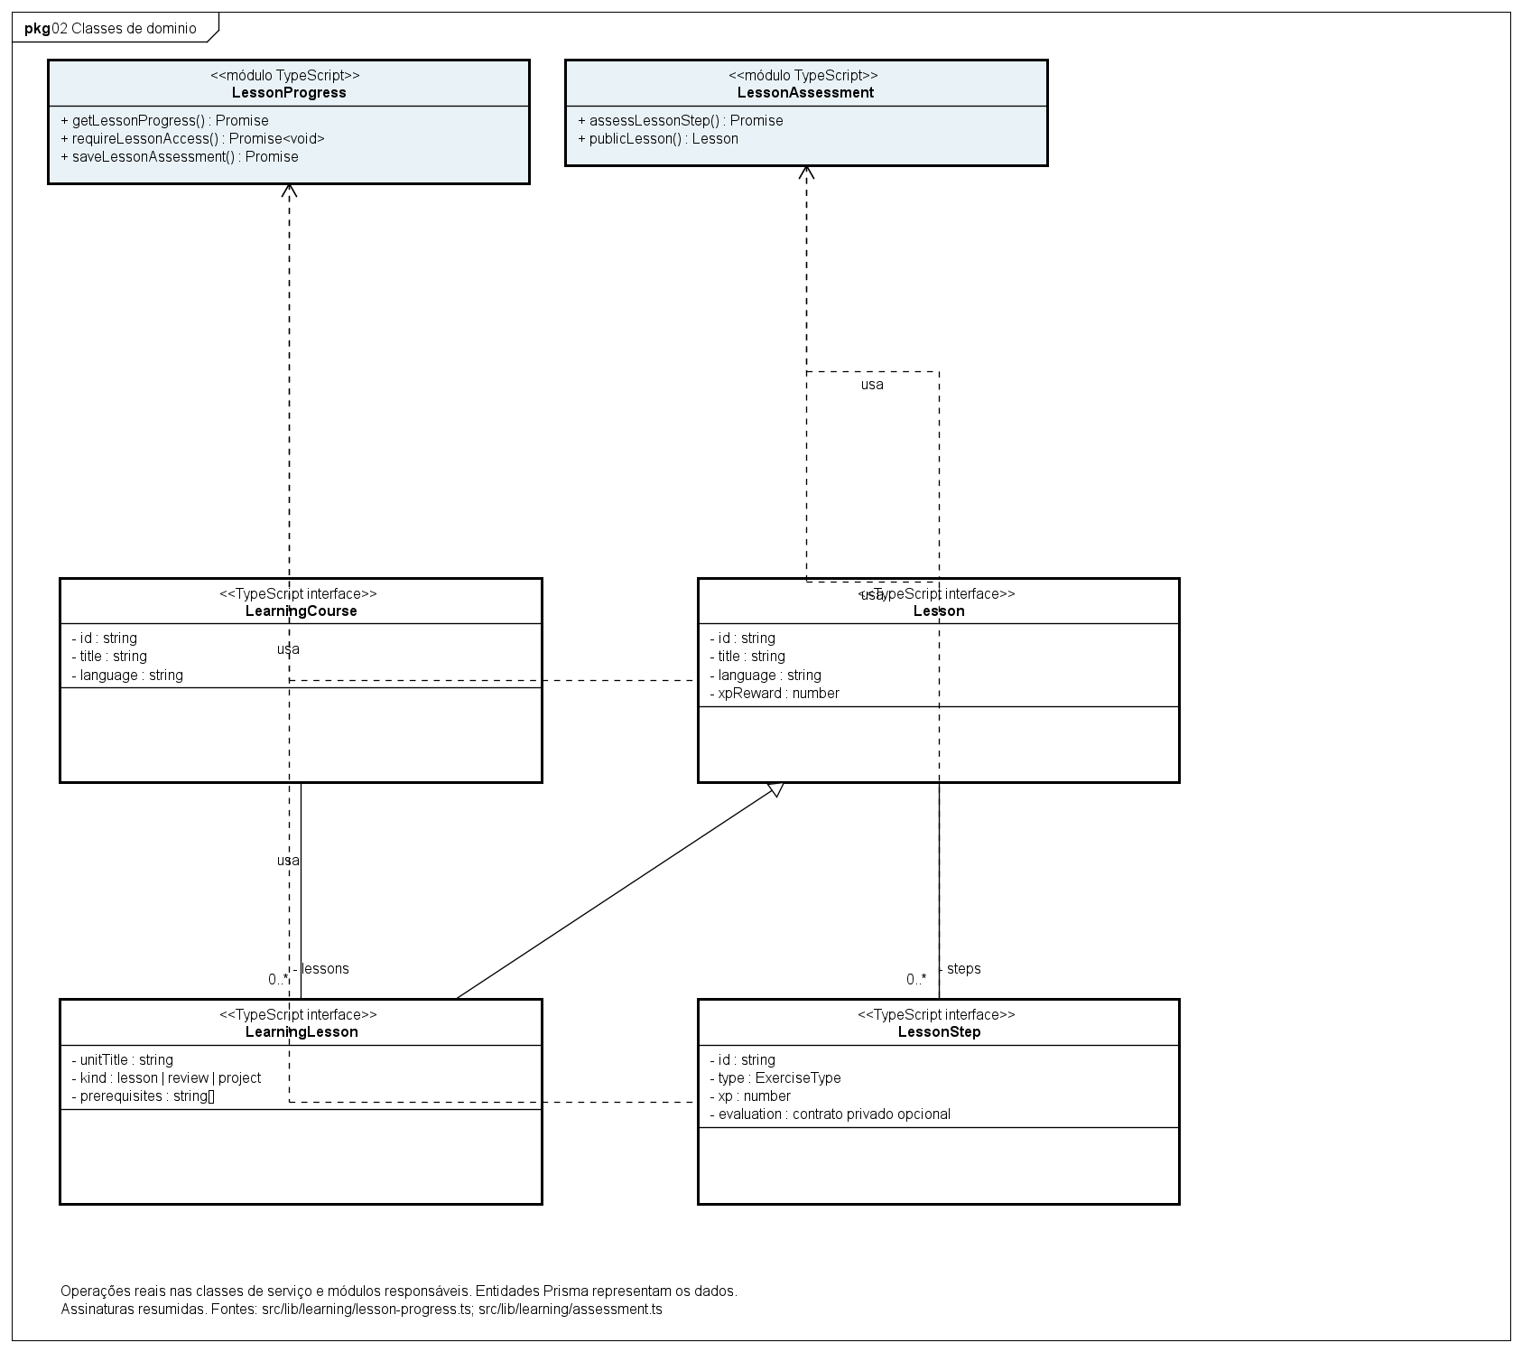
Interfaces TypeScript do catálogo; não representam tabelas do banco.
Fonte editável: Stacklyst-seminario.asta / CL11.

9.2.2 Serviços e operações reais
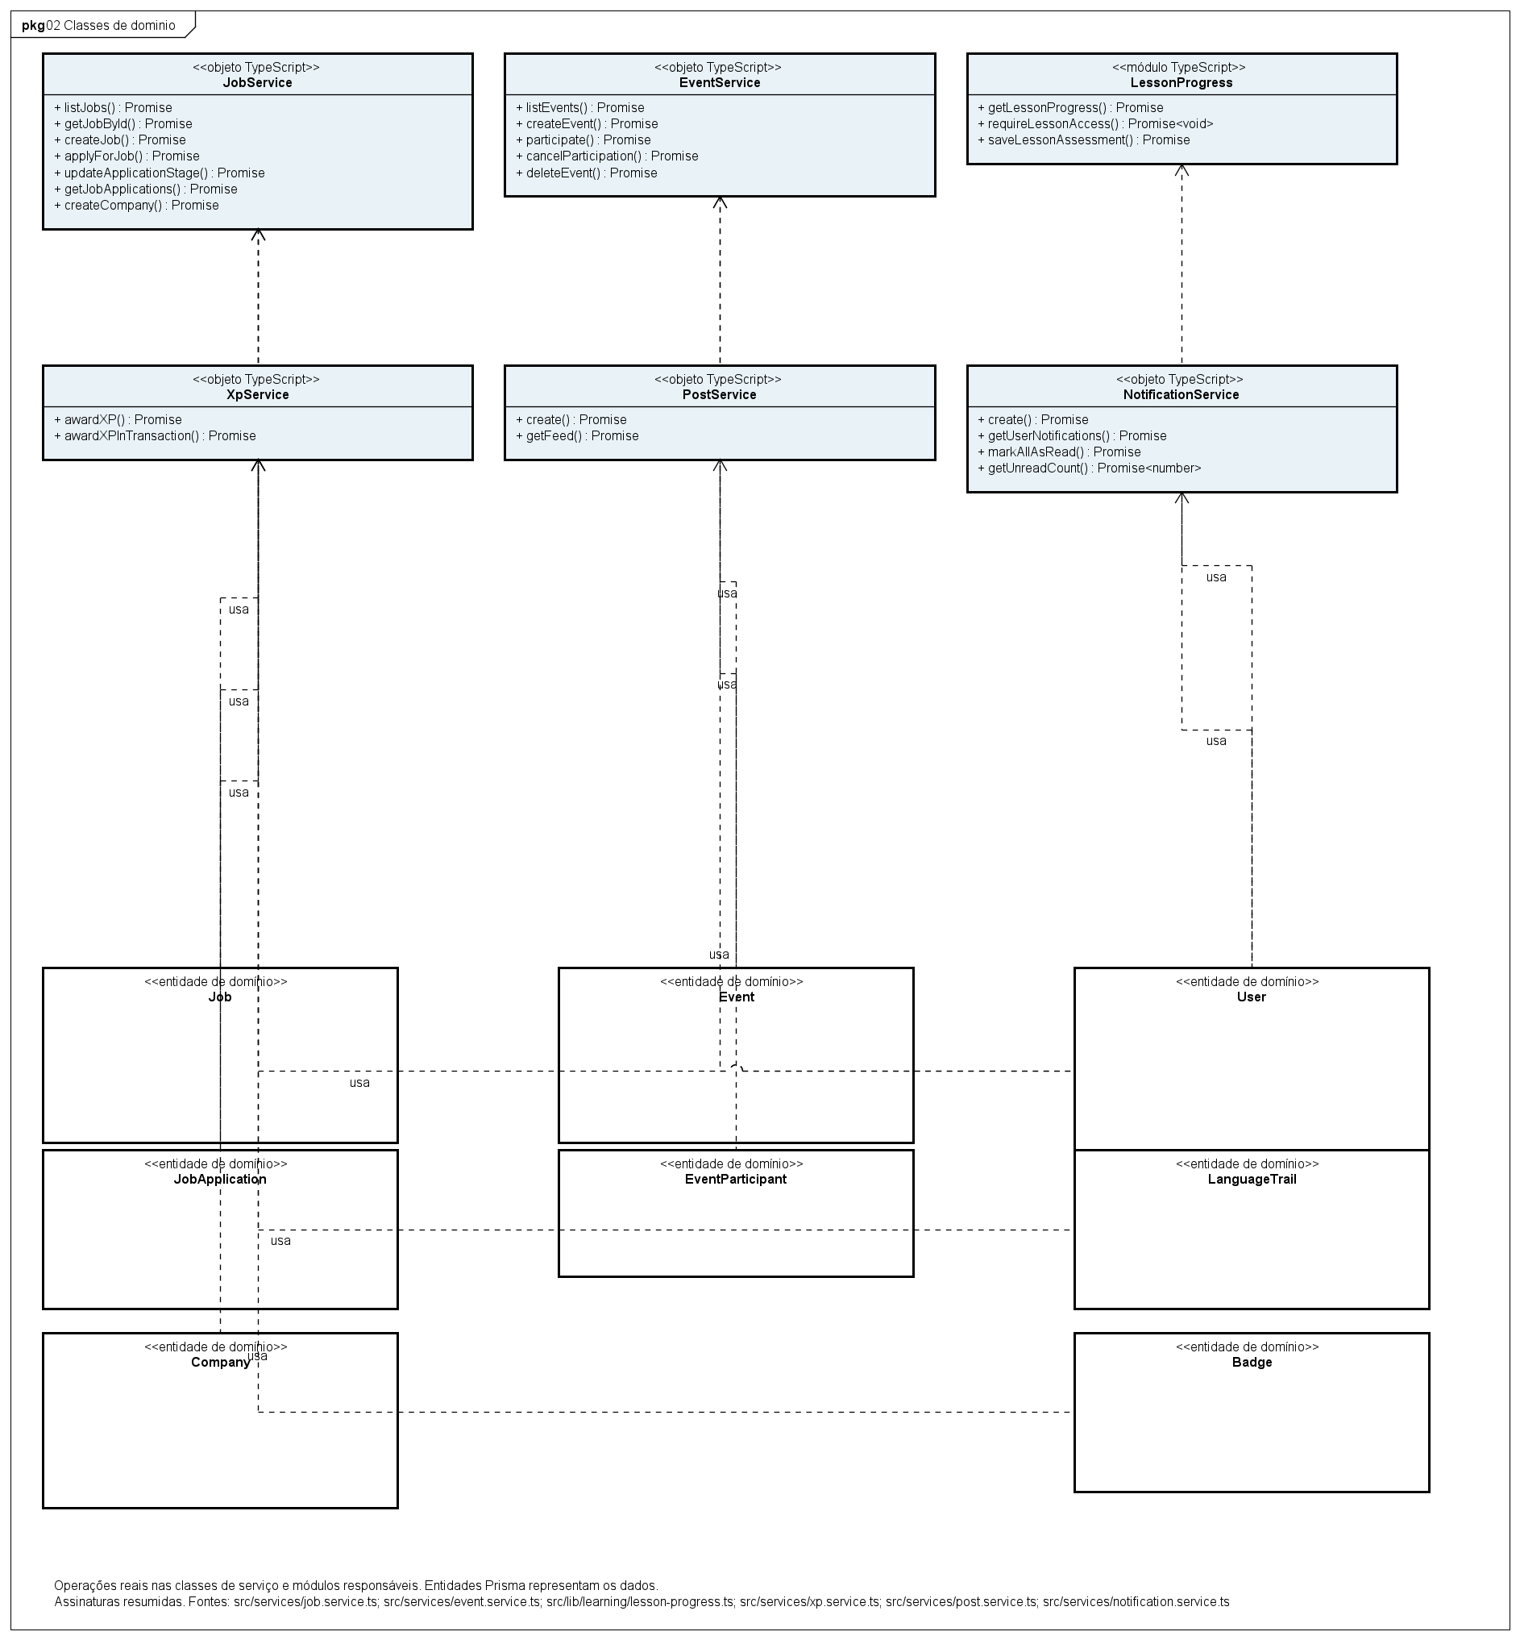
Operações de serviços existentes e dependências das entidades.
Fonte editável: Stacklyst-seminario.asta / CL12.

9.3 Estados derivados de progresso
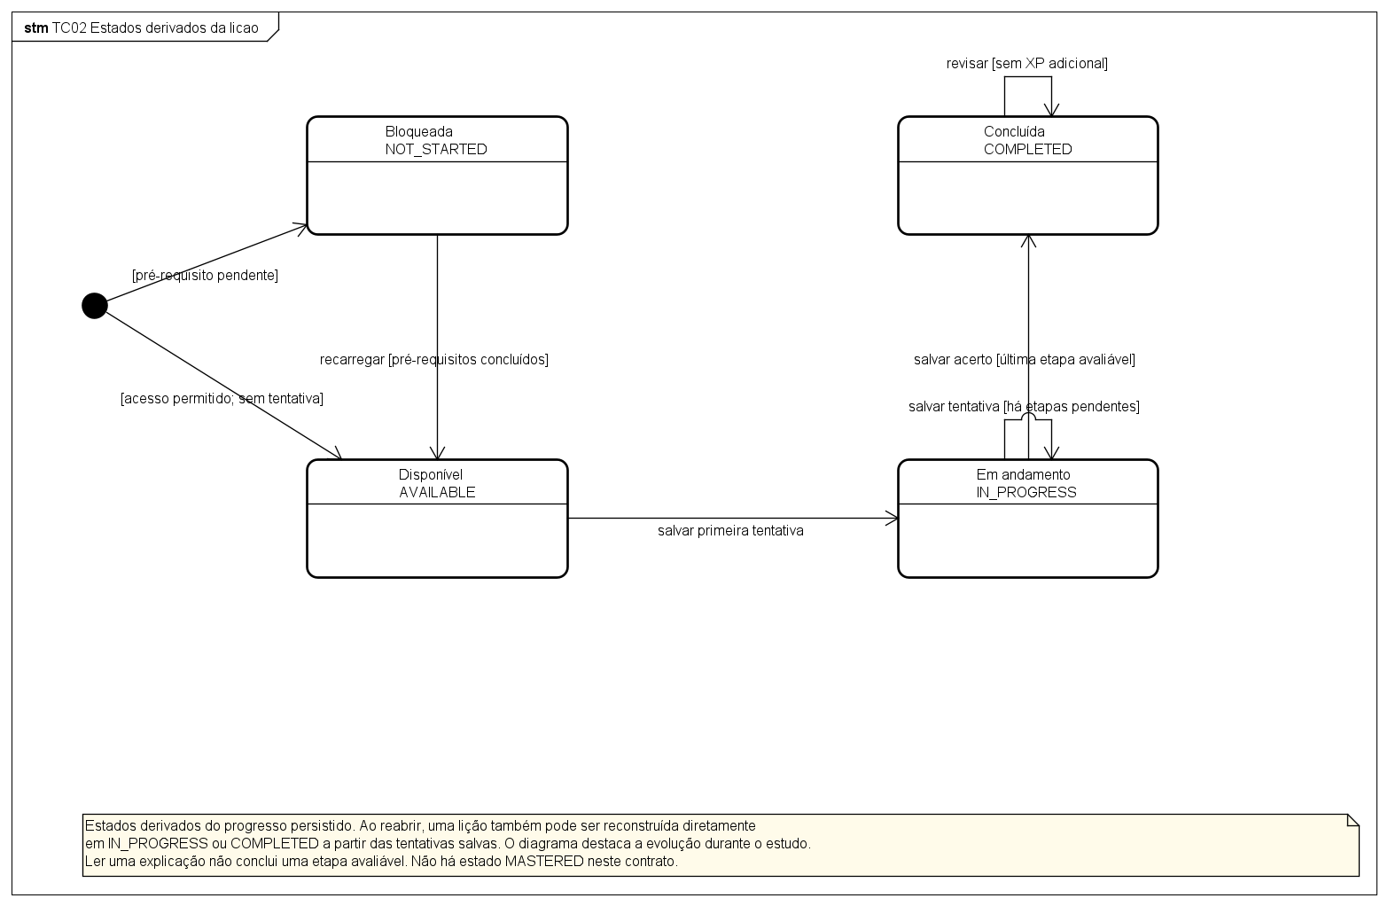
Estados derivados da lição.
Fonte editável: Stacklyst-seminario.asta / TC02.

9.4 Submissão e gravação transacional
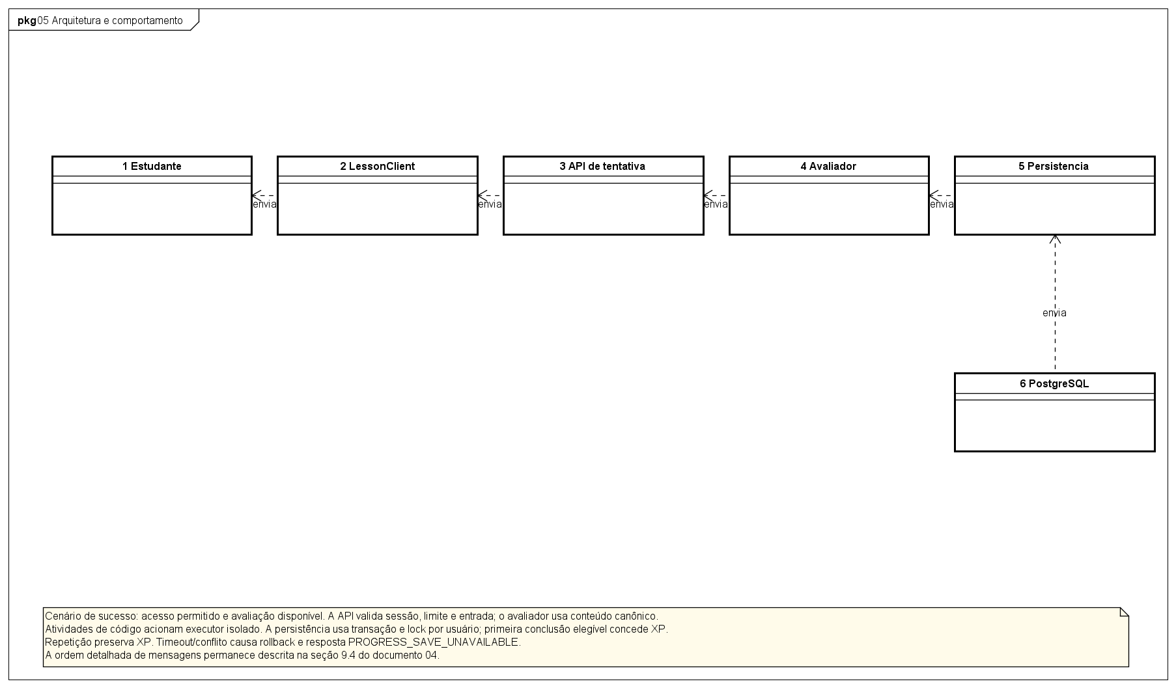
Cenário de sucesso da submissão; exceções descritas na nota do diagrama.
Fonte editável: Stacklyst-seminario.asta / TC03.

9.5 Modelo relacional — visão geral
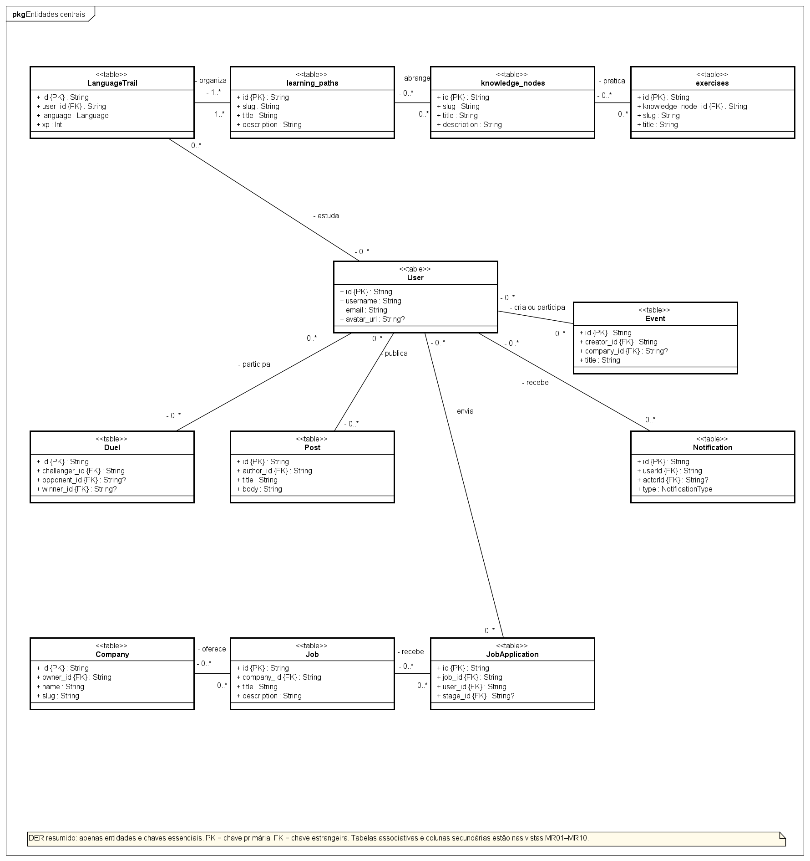
12 entidades centrais; tabelas e cardinalidades completas nas vistas seguintes.
Fonte editável: Stacklyst-seminario.asta / MR00.
O modelo relacional utiliza classes estereotipadas «table» no Astah UML. PK indica chave primária; FK, chave estrangeira; UQ, unicidade. Nomes físicos, campos e relações foram extraídos de prisma/schema.prisma. As vistas detalhadas registram cardinalidades e opcionalidade. Relações associativas não implicam composição UML.
Restrições complementares: Follow tem PK composta (followerId, followingId); MobileState tem PK composta (user_id, key). ExerciseSubmission possui índice único parcial para a primeira conclusão por usuário e exercício (first_completion = true); isso não torna todos os envios únicos. Enums são domínios de valores, não entidades adicionais.

9.5.1 Modelo relacional — Identidade e gamificação
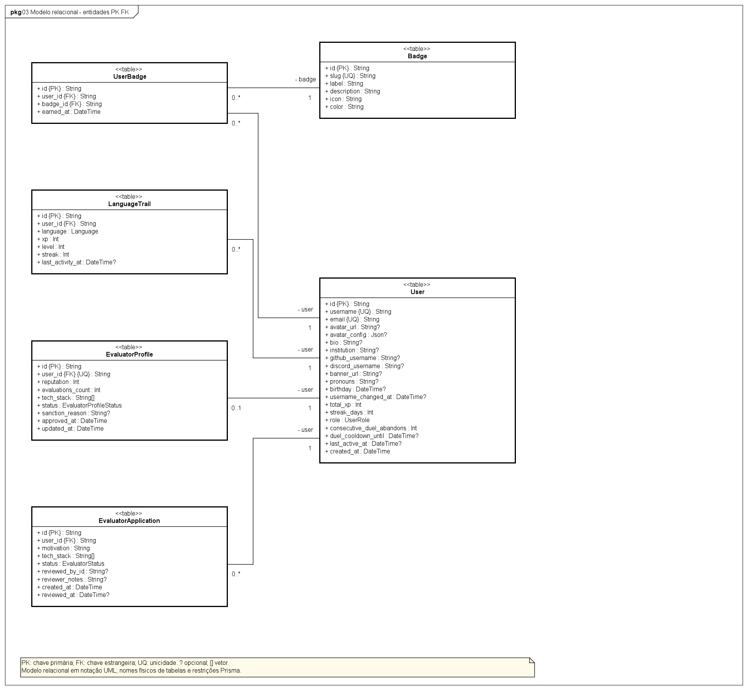
MR01 — Identidade e gamificacao.
Fonte editável: Stacklyst-seminario.asta / MR01.

9.5.2 Modelo relacional — Grafo de conhecimento
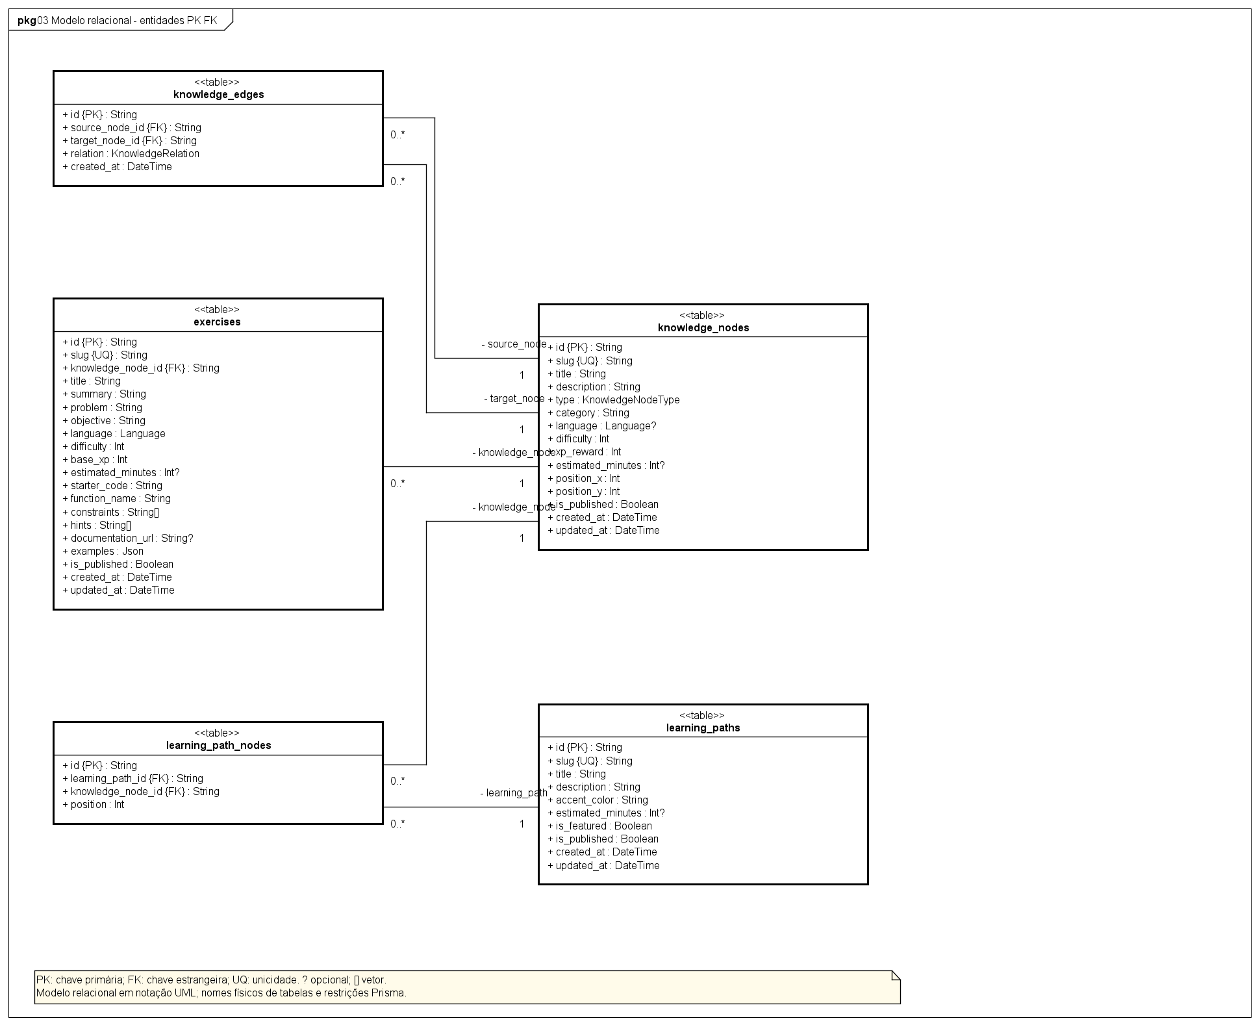
MR02 — Grafo de conhecimento.
Fonte editável: Stacklyst-seminario.asta / MR02.

9.5.3 Modelo relacional — Prática e progresso
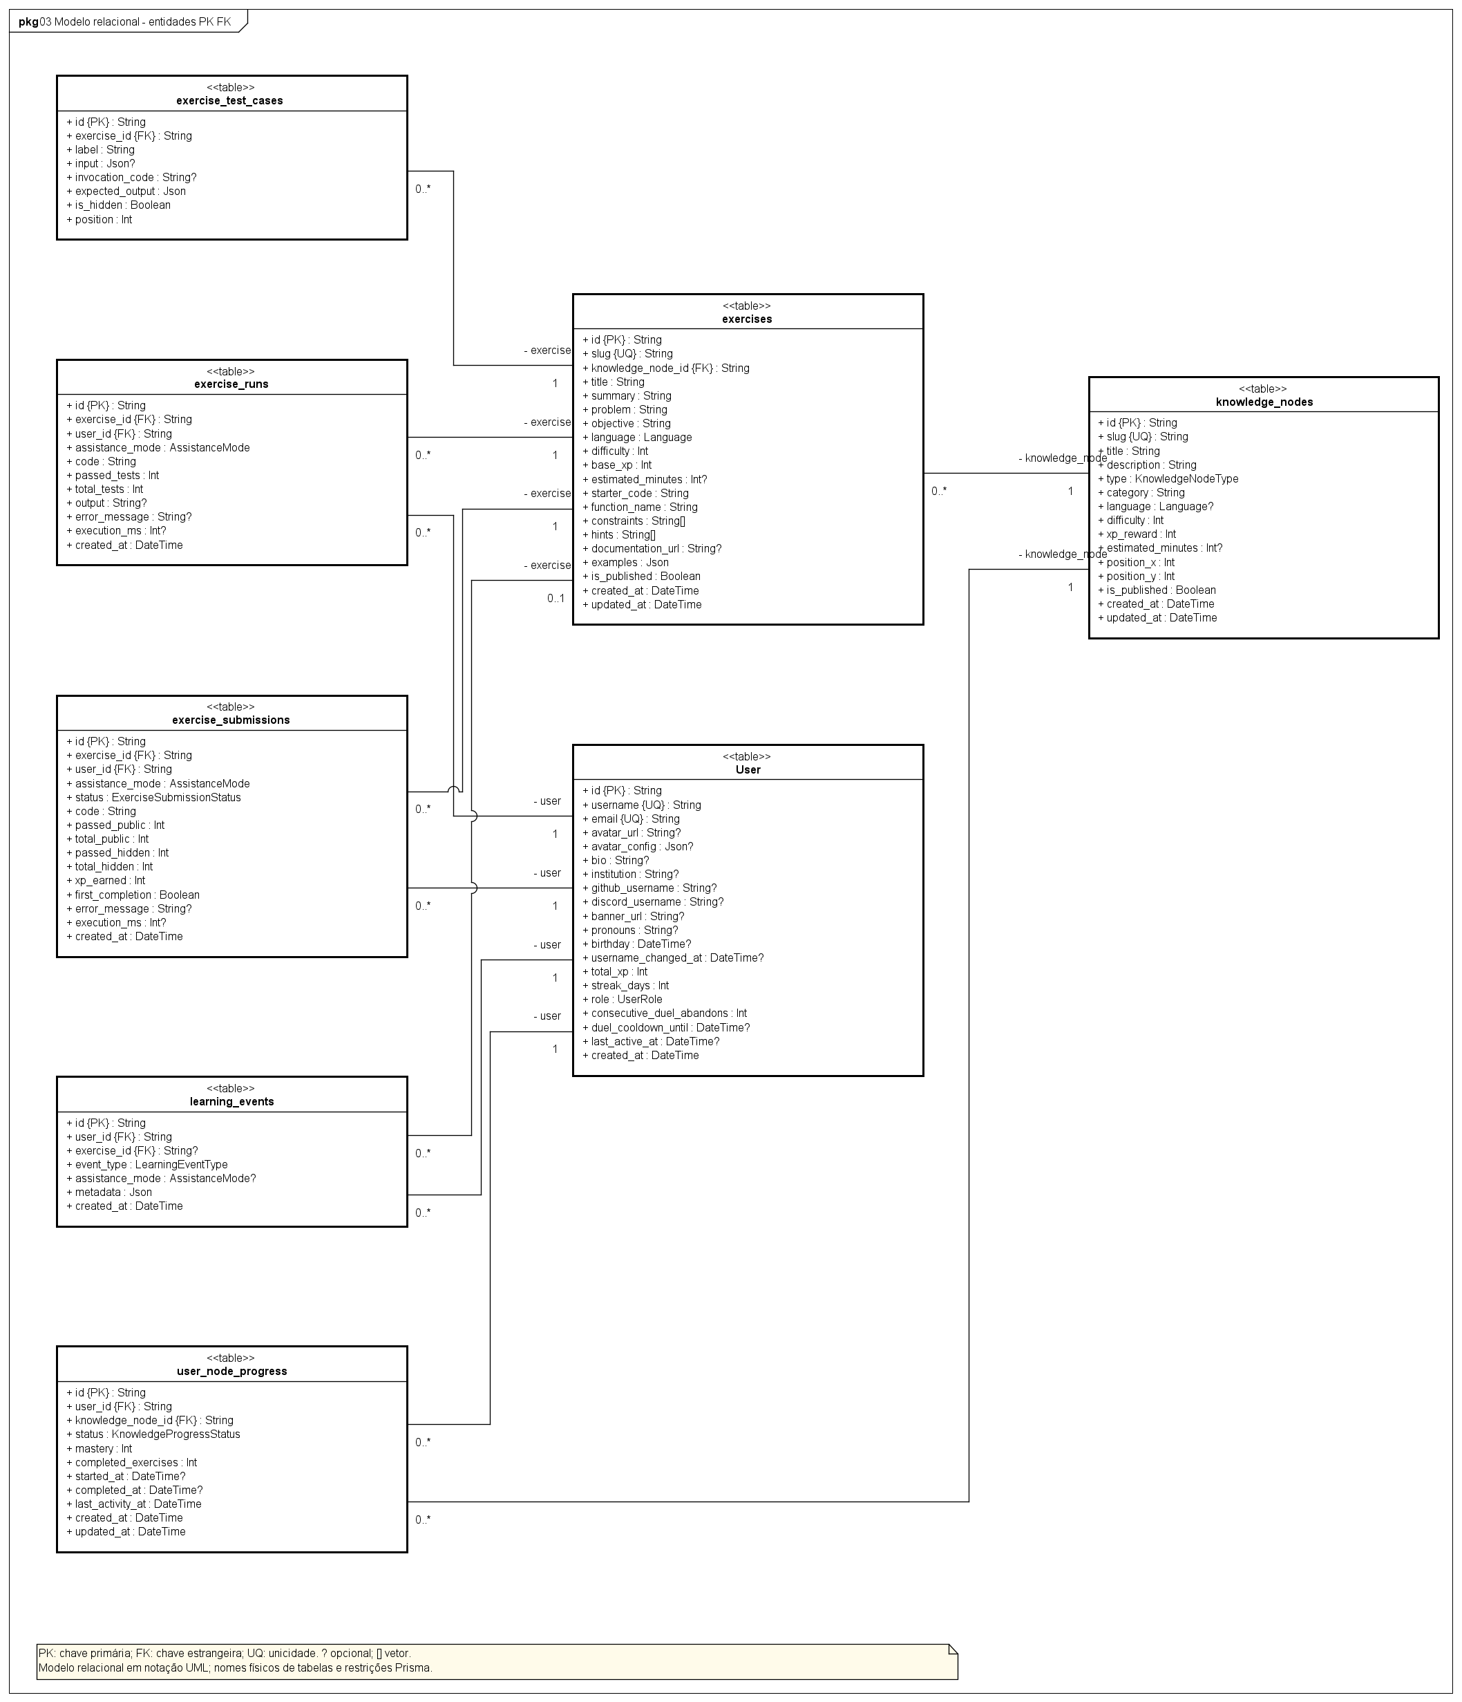
MR03 — Pratica e progresso.
Fonte editável: Stacklyst-seminario.asta / MR03.

9.5.4 Modelo relacional — Quiz e histórico
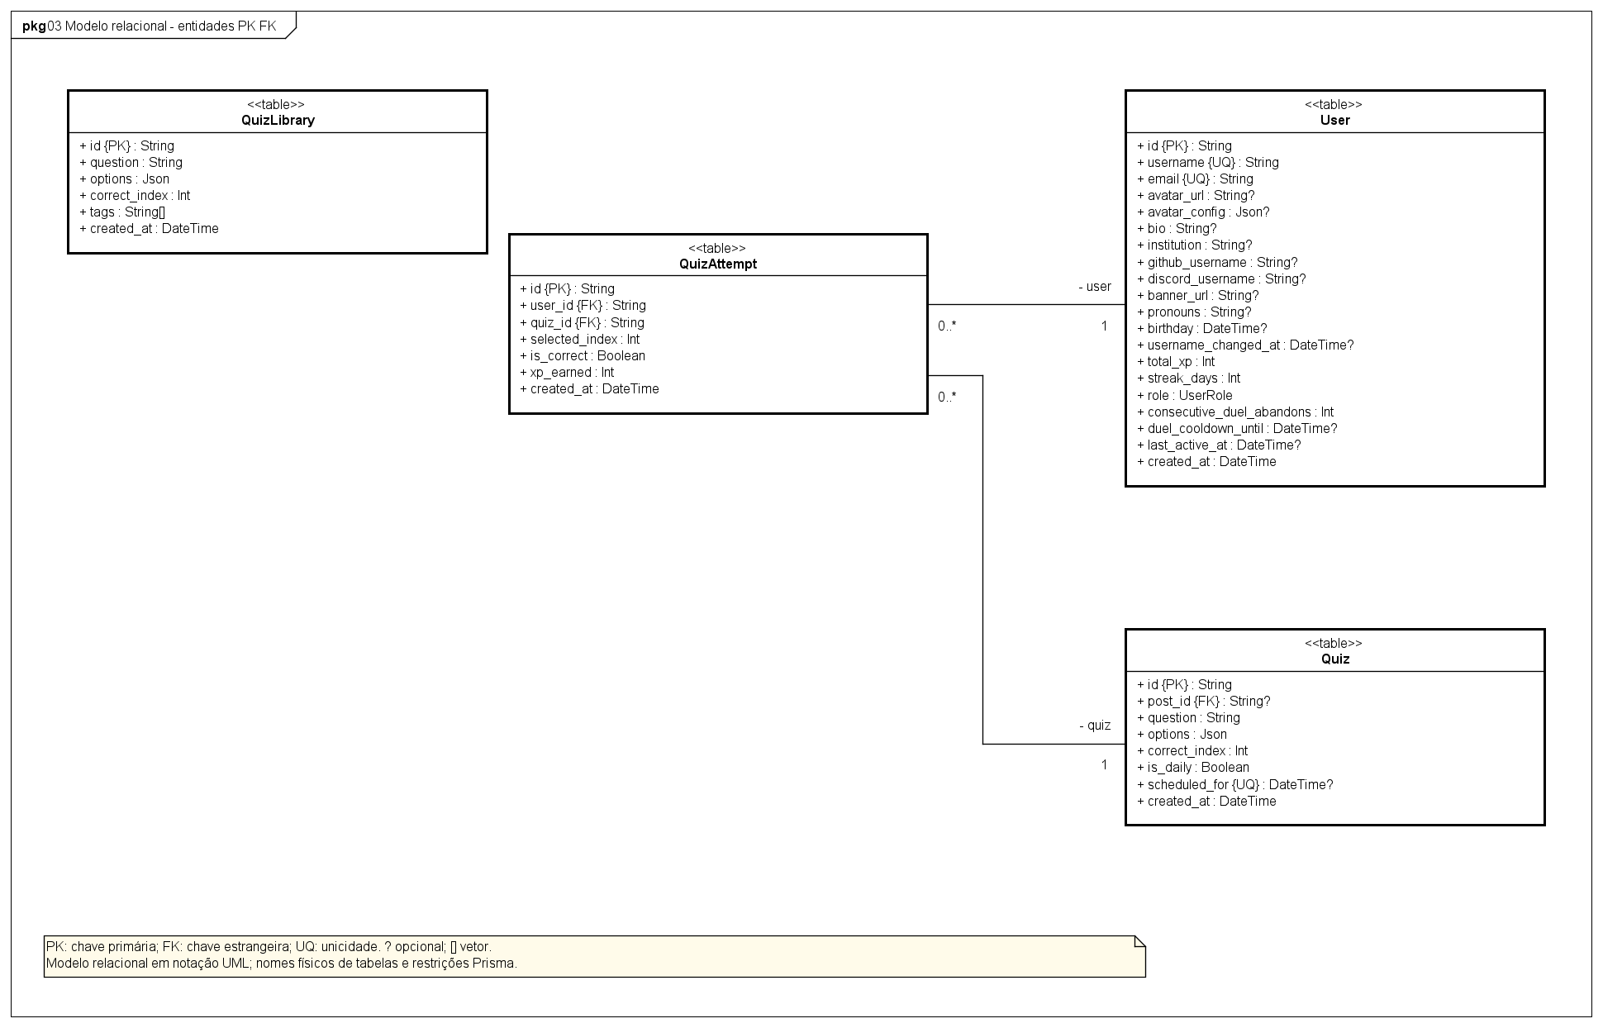
MR04 — Quiz e historico.
Fonte editável: Stacklyst-seminario.asta / MR04.

9.5.5 Modelo relacional — Duelos
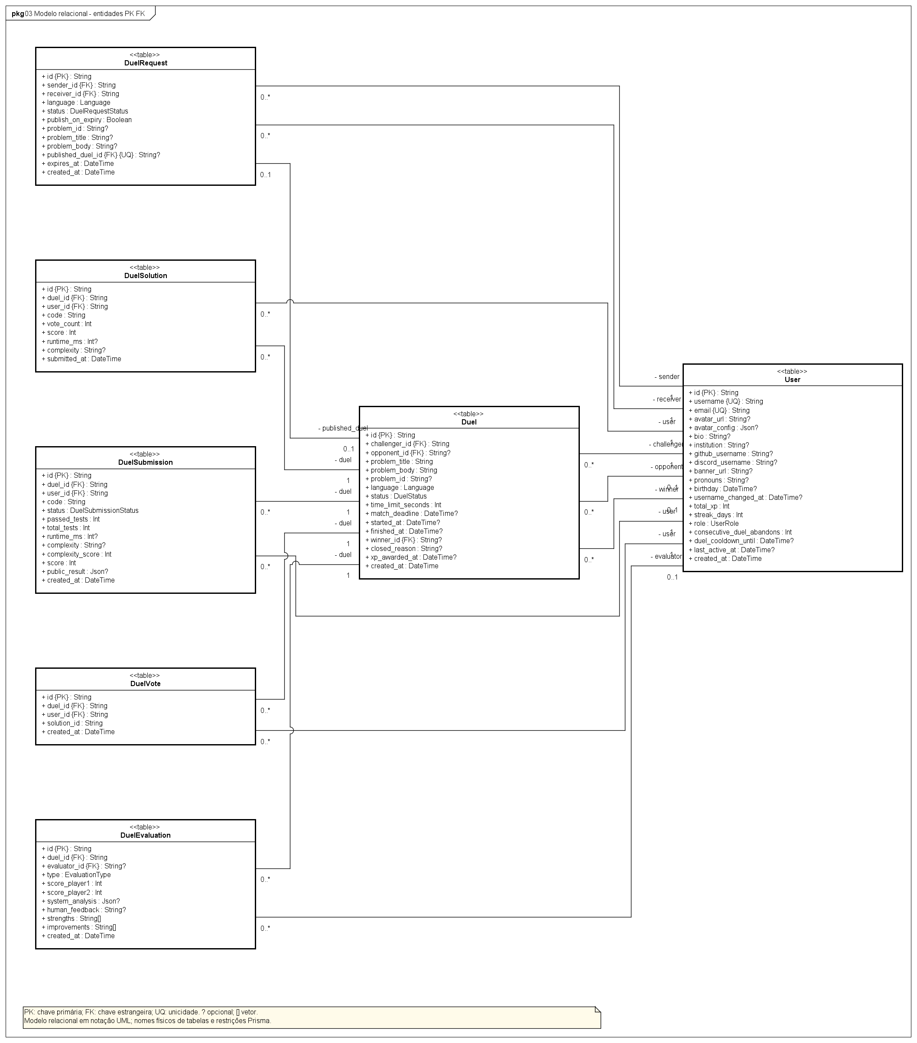
MR05 — Duelos.
Fonte editável: Stacklyst-seminario.asta / MR05.

9.5.6 Modelo relacional — Publicações e moderação
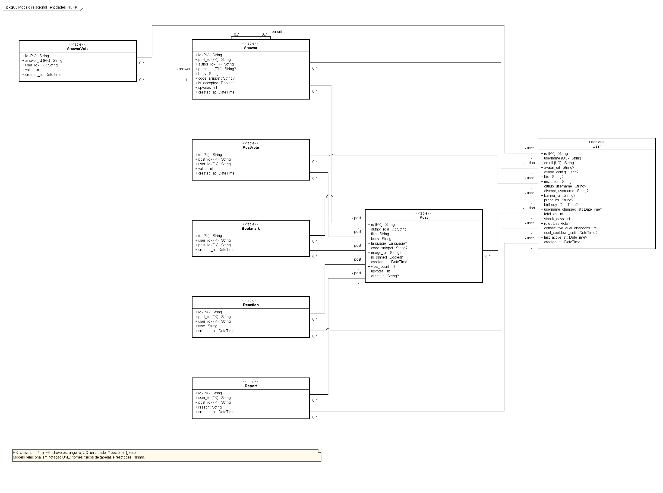
MR06 — Publicações e moderação.
Fonte editável: Stacklyst-seminario.asta / MR06.

9.5.7 Modelo relacional — Mensagens privadas
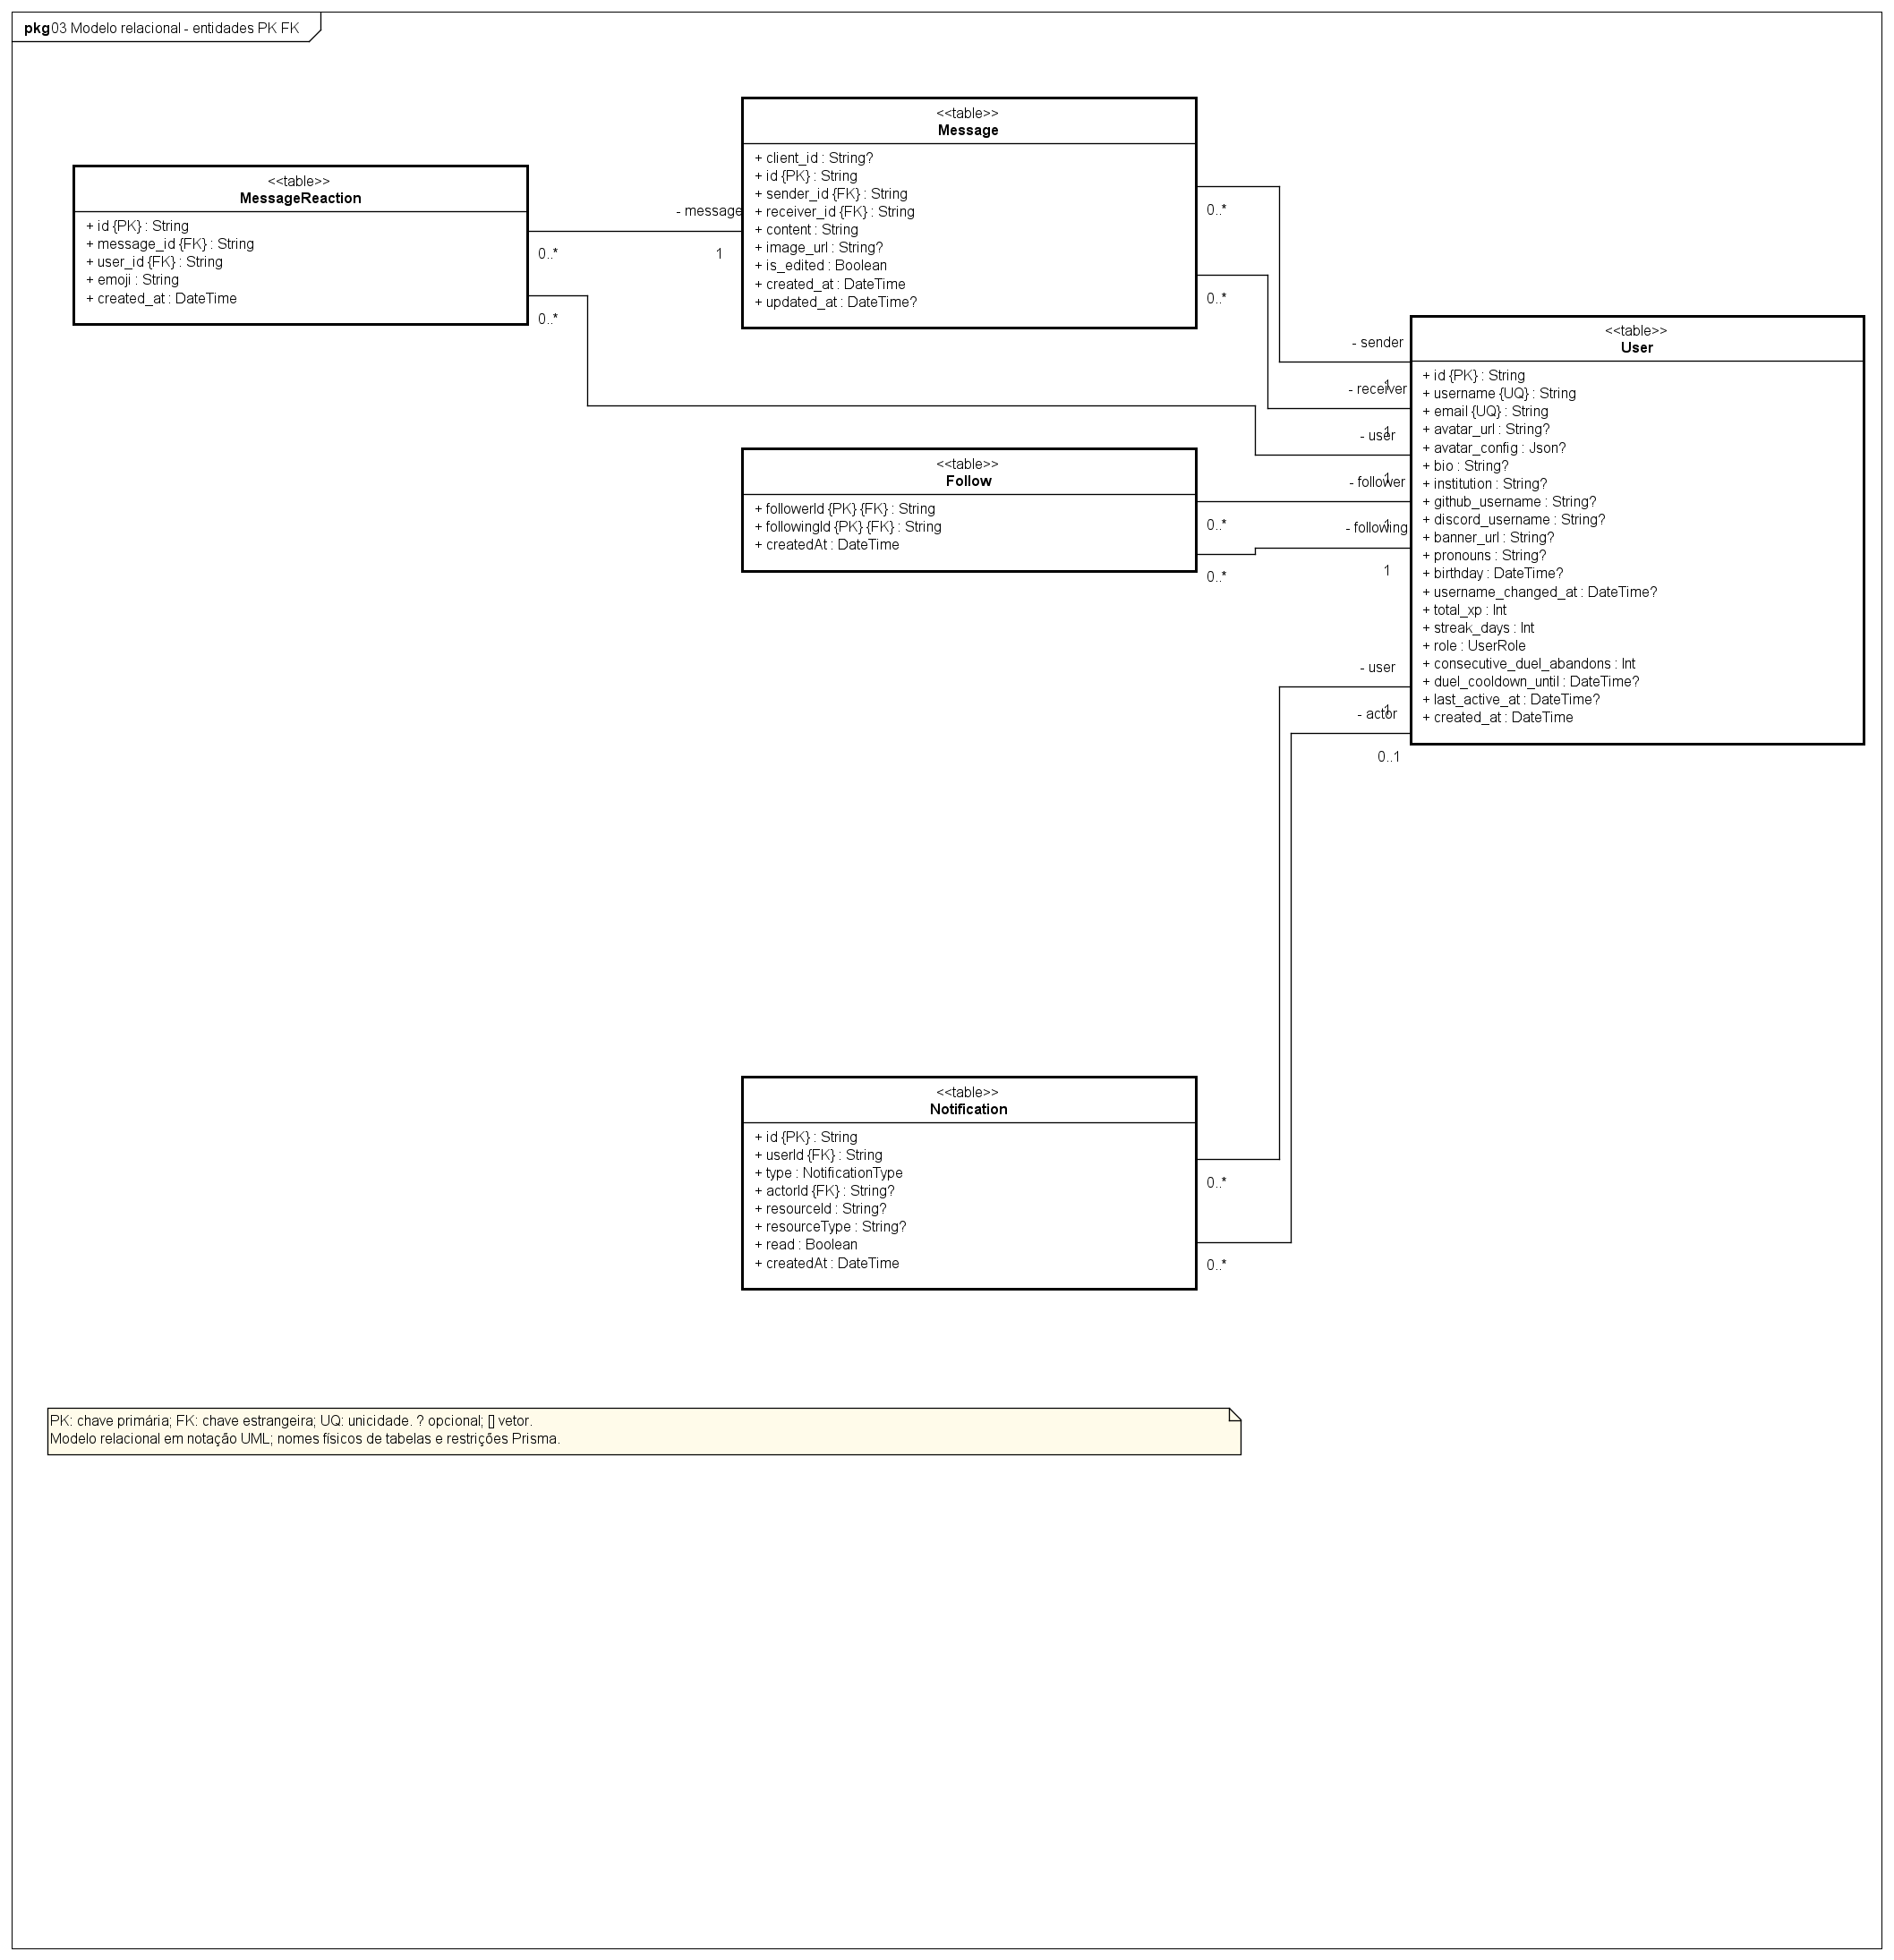
MR07 — Mensagens privadas.
Fonte editável: Stacklyst-seminario.asta / MR07.

9.5.8 Modelo relacional — Vagas e empresas
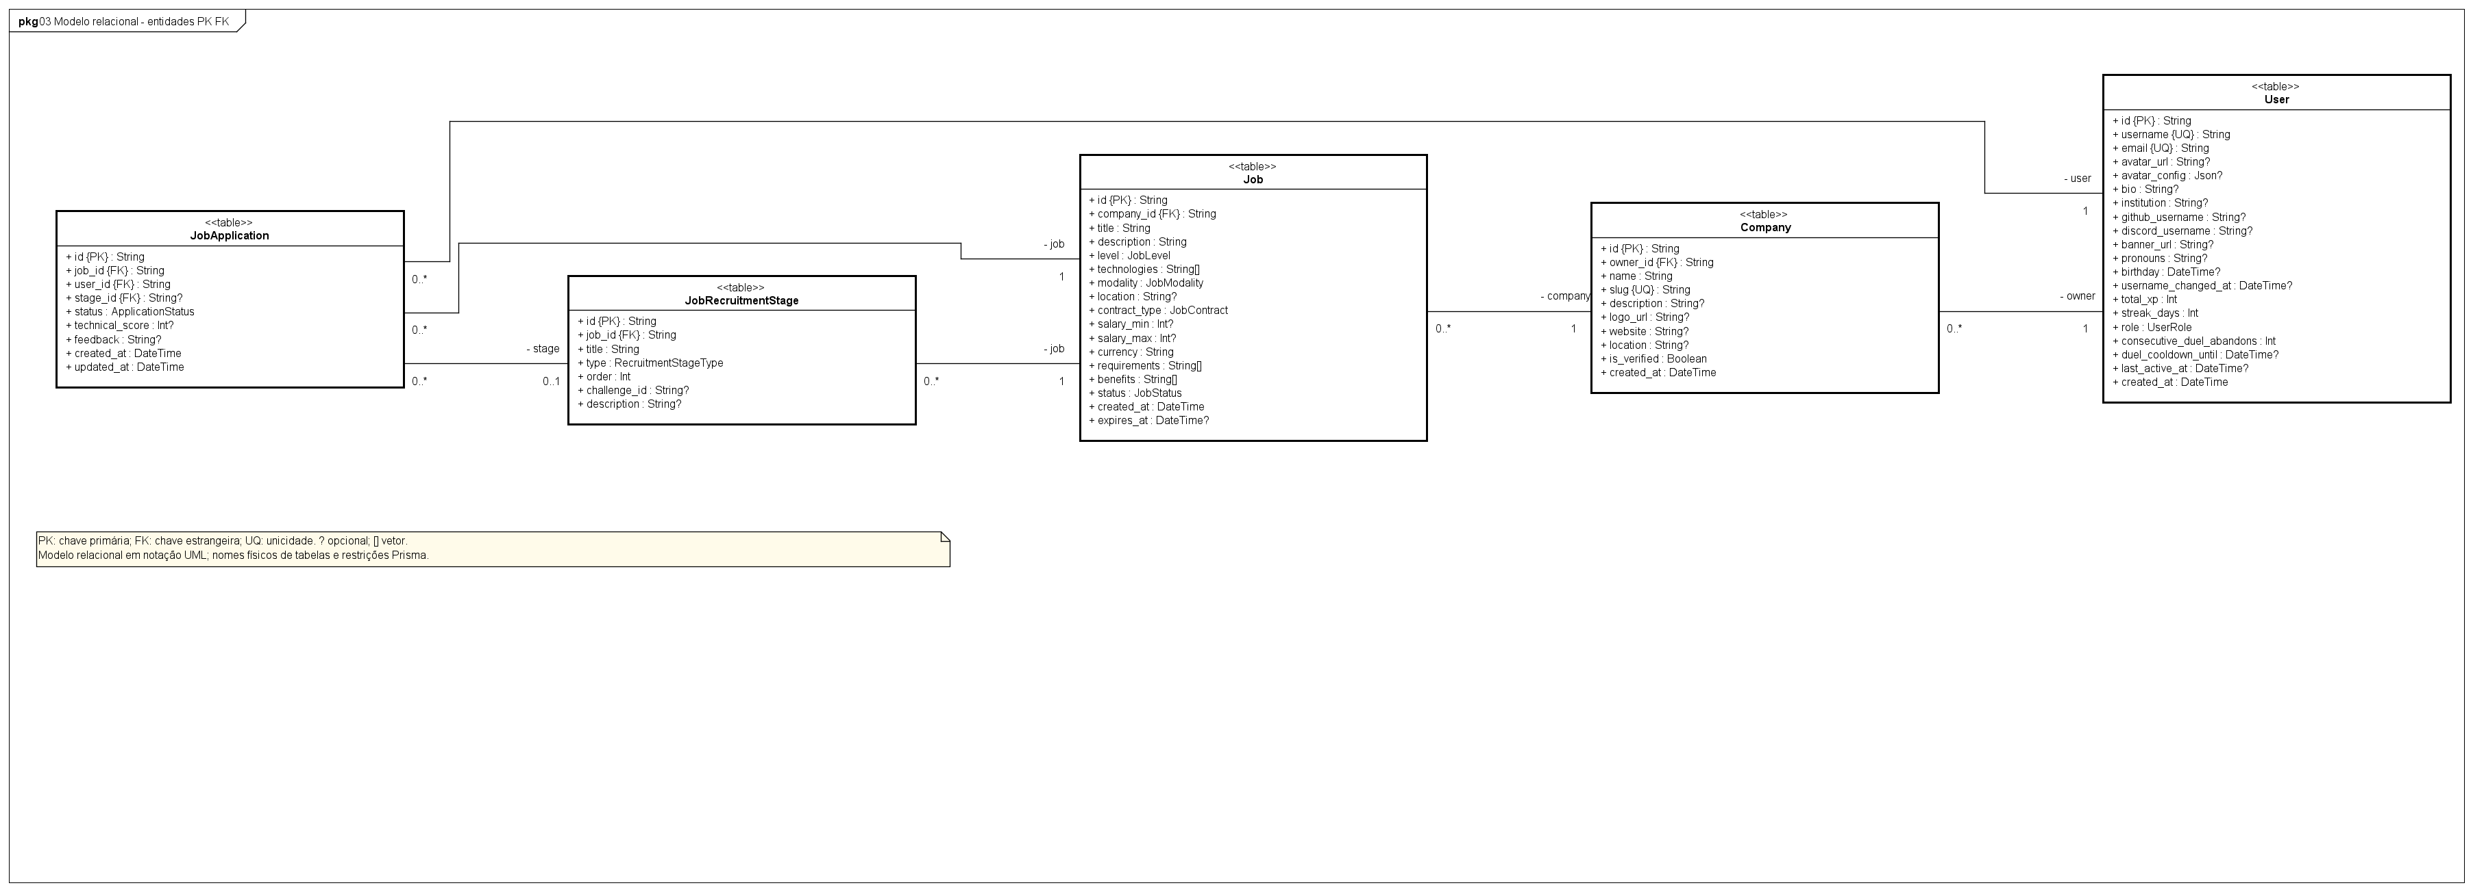
MR08 — Vagas e empresas.
Fonte editável: Stacklyst-seminario.asta / MR08.

9.5.9 Modelo relacional — Eventos
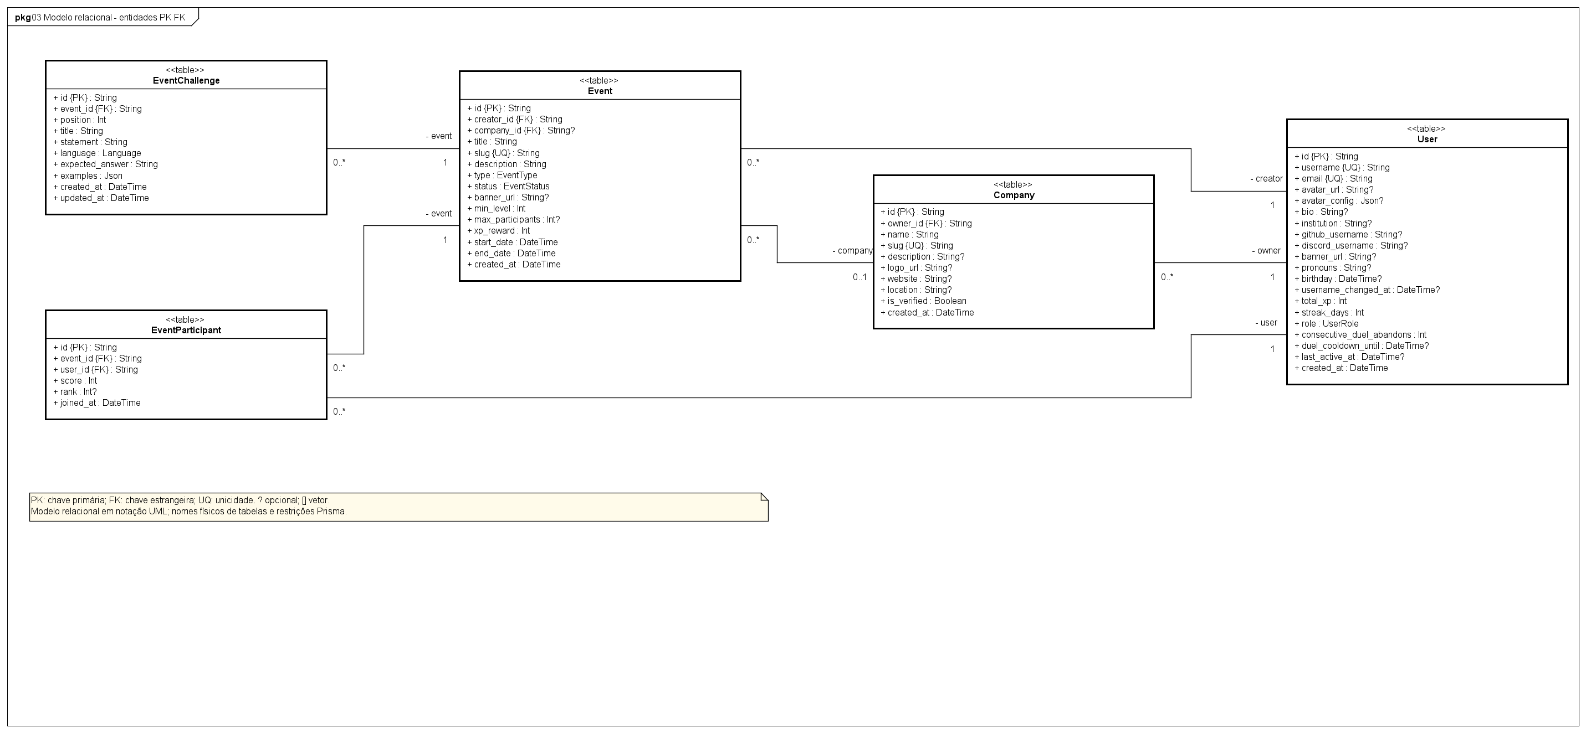
MR09 — Eventos.
Fonte editável: Stacklyst-seminario.asta / MR09.

9.5.10 Modelo relacional — Suporte mobile
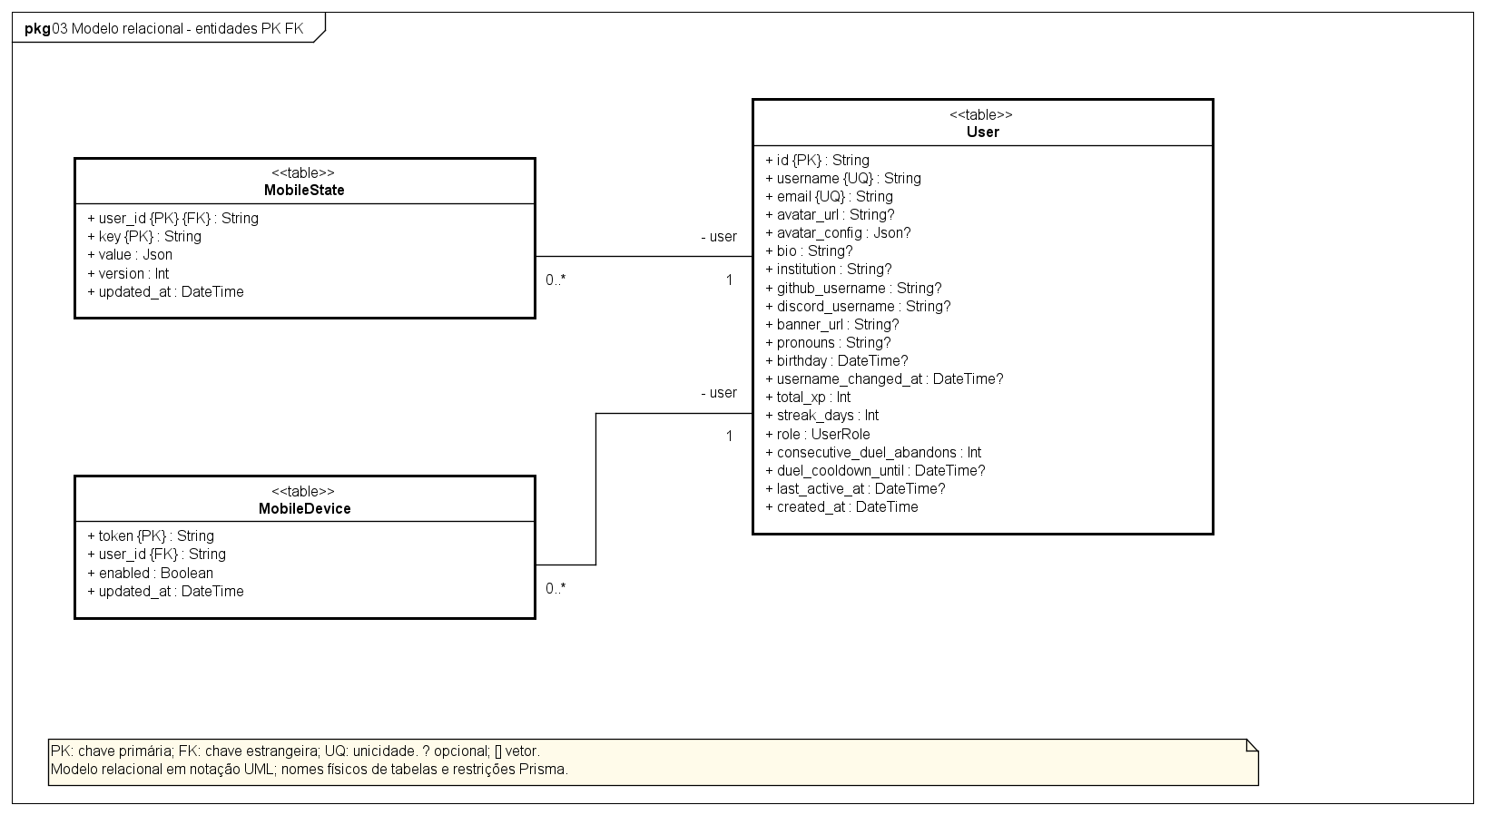
MR10 — Suporte mobile.
Fonte editável: Stacklyst-seminario.asta / MR10.
As vistas CL01 a CL12 do Astah mostram entidades e os serviços ou módulos responsáveis por suas operações. As entidades Prisma conservam atributos e associações. Os métodos pertencem aos objetos de serviço e módulos TypeScript identificados na matriz de operações.

Classes de vagas e candidaturas
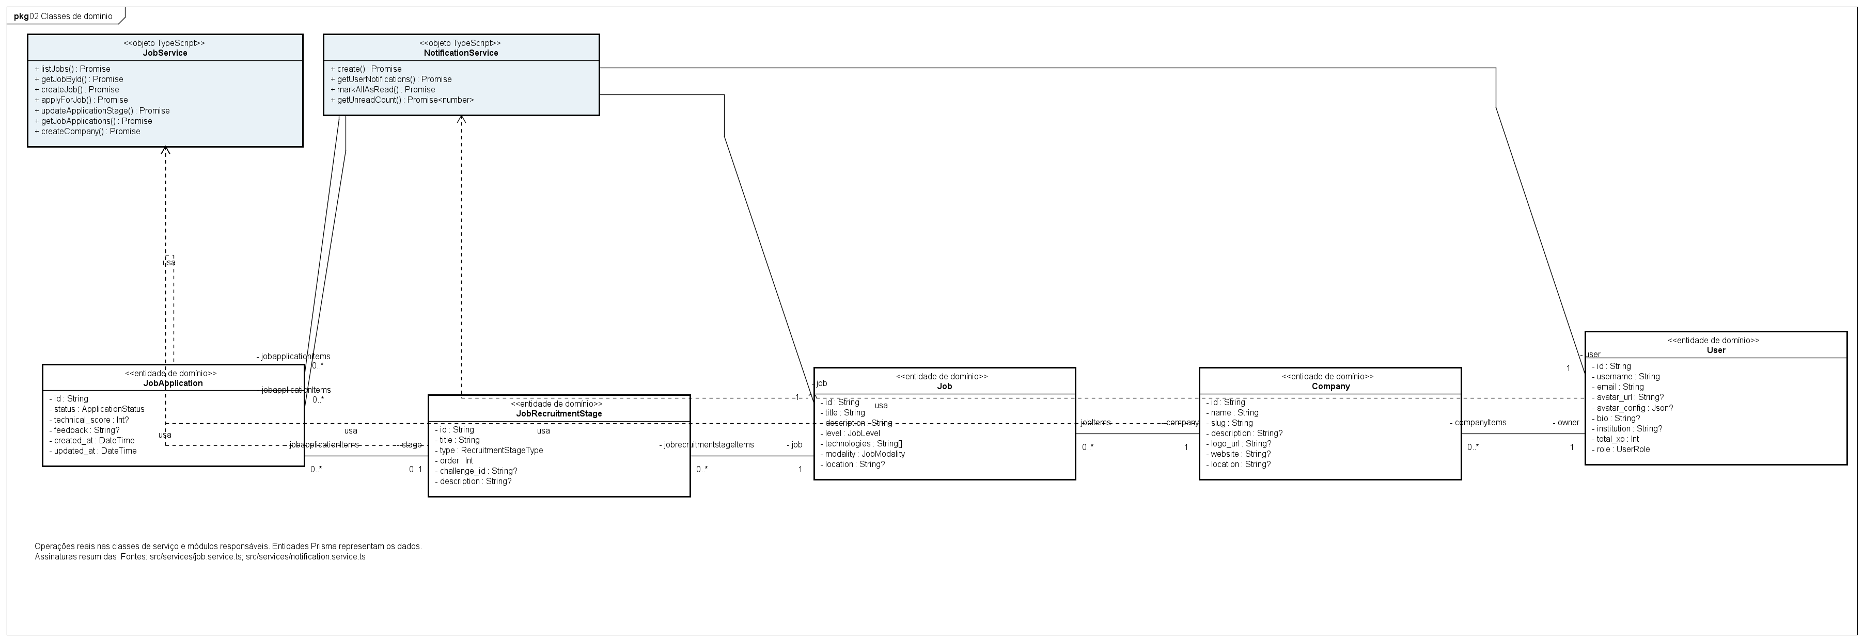
Fonte editável: Stacklyst-seminario.asta / CL08.

Classes de eventos
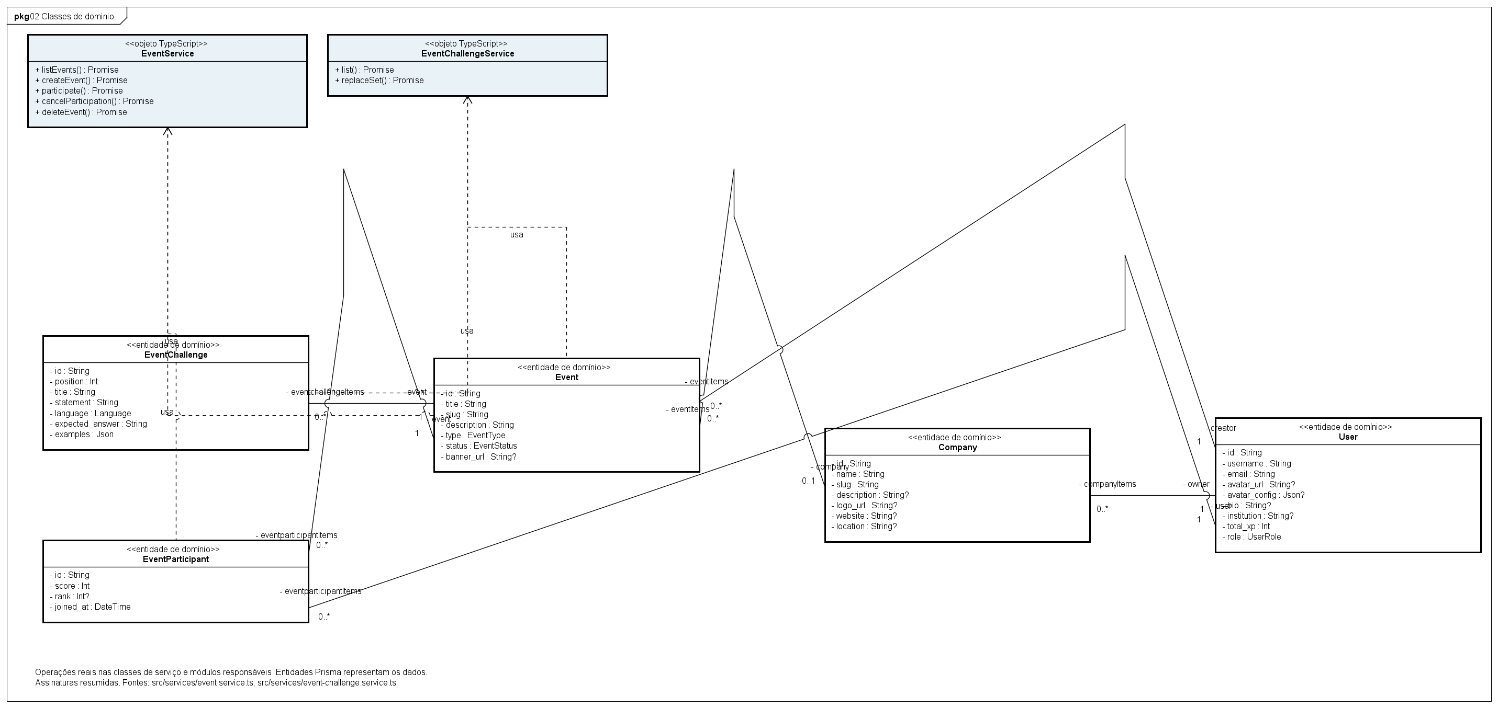
Fonte editável: Stacklyst-seminario.asta / CL09.

Classes de prática e progresso
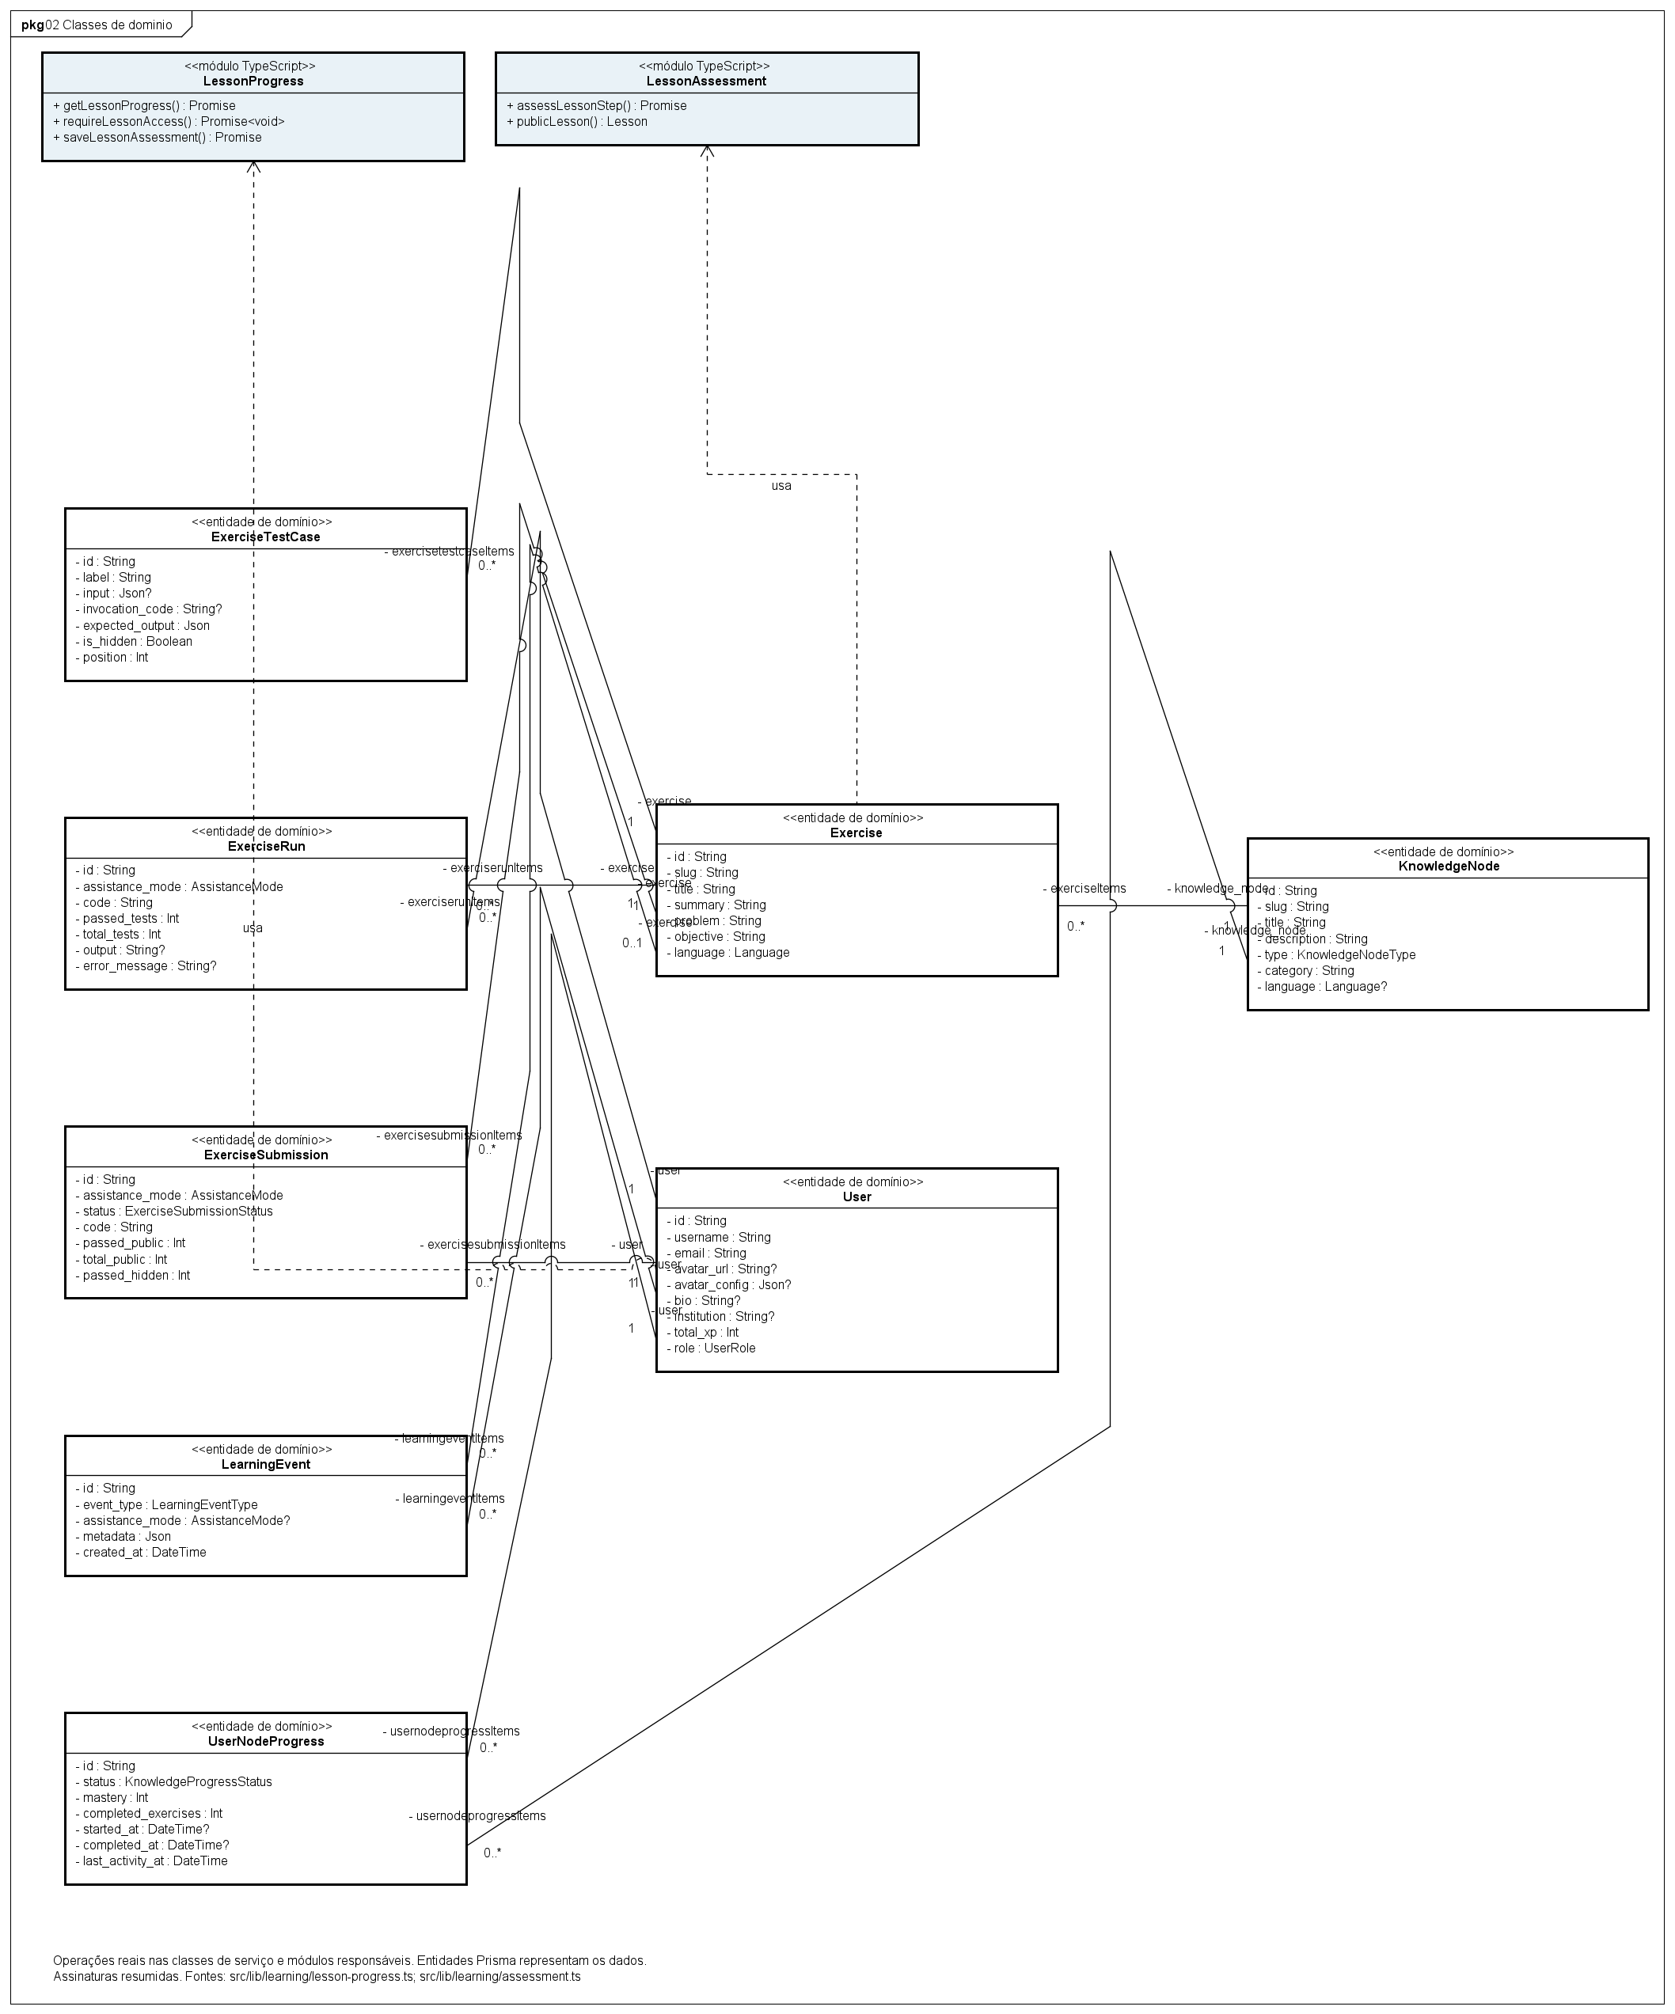
Fonte editável: Stacklyst-seminario.asta / CL03.

